SONLINE
Инструкция по эксплуатация ПО

5 ШАГОВ ДЛЯ НАЧАЛА РАБОТЫ В SONLINE

1. Как войти в программу

Программа SONLINE является облачным решением - это означает, что она находится в интернете, то есть в нее можно войти с любого устройства с доступом в интернет. Не требуется что-то скачивать на компьютер

КАК ВОЙТИ С КОМПЬЮТЕРА

1. Зайдите на сайт https://new.sonline.su/
2. В правом верхнем углу нажите войти, введите логин
3. Введите пароль
4. Установите галку согласия с пользовательским соглашением
5. Нажмите войти
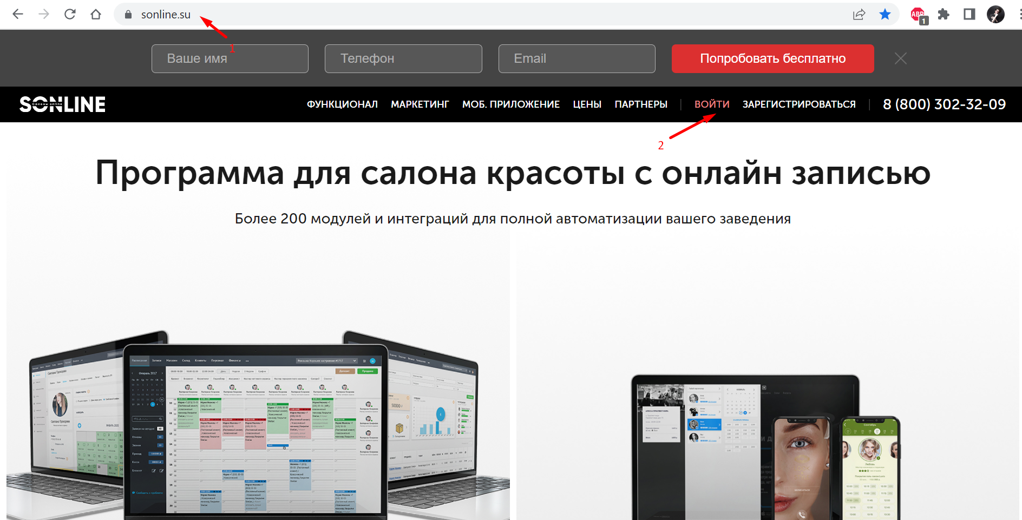

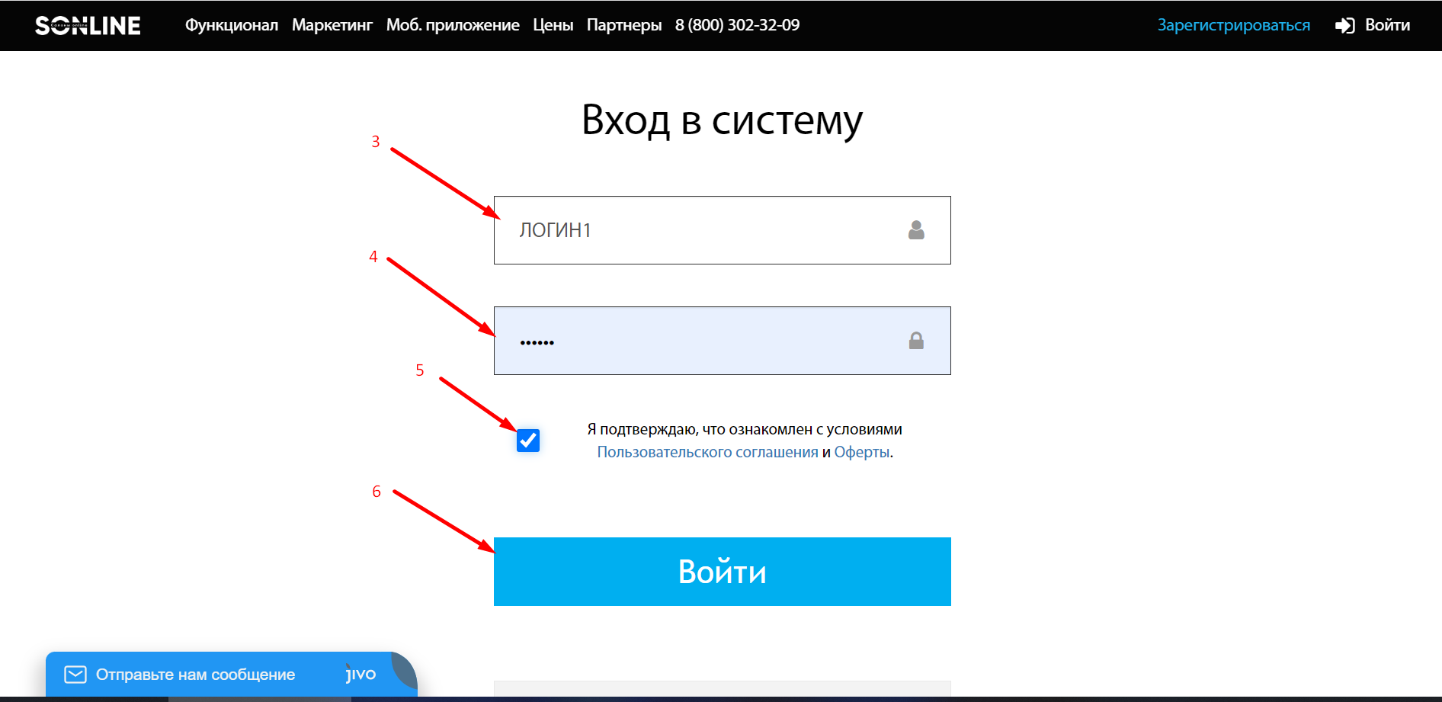

КАК ВОЙТИ С ТЕЛЕФОНА/ПЛАНШЕТА

1. Зайдите на сайт https://mob.sonline.su/login
2. Введите логин
3. Введите пароль
4. Установите галку согласия с пользовательским соглашением
5. Нажмите кнопку войти
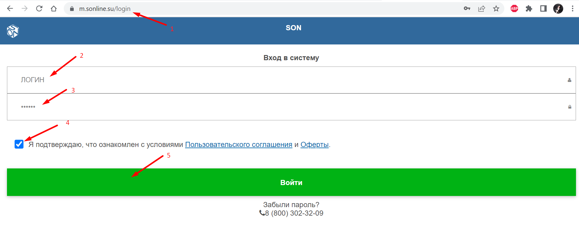
Откроется окно работы с системой
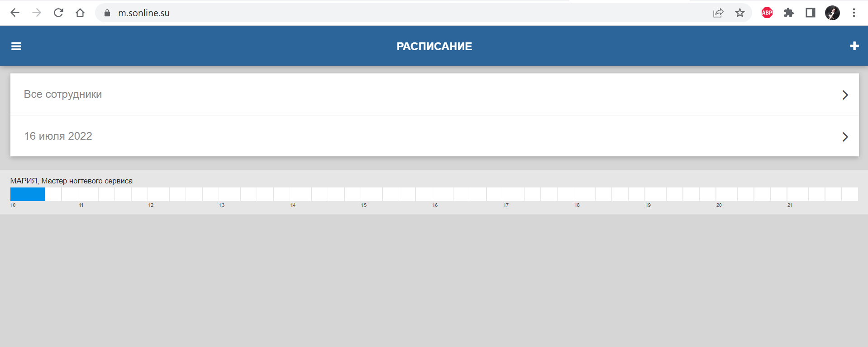

КАК ПЕРЕЙТИ С ТЕЛЕФОНА/ПЛАНШЕТА В ПОЛНУЮ ВЕРСИЮ САЙТА
Можно войти сразу в полноразмерную версию сайта с телефона по ссылке: https://new.sonline.su/?noredirect

1. Нажмите значок меню
2. В открывшемся окне нажмите "полная версия"
3. Откроется окно полной версии сайта. Нажмите на свой логин
4. Откроется полная версия сайта, в которой доступны все возможности программы
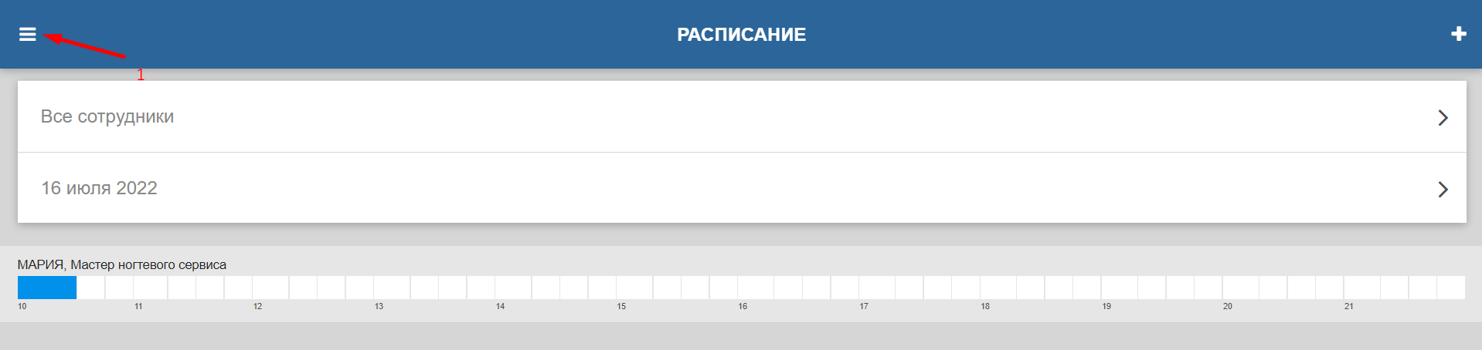
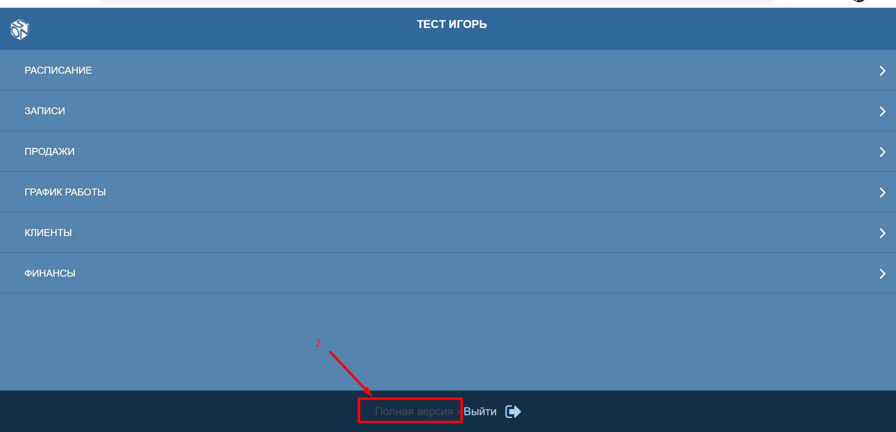

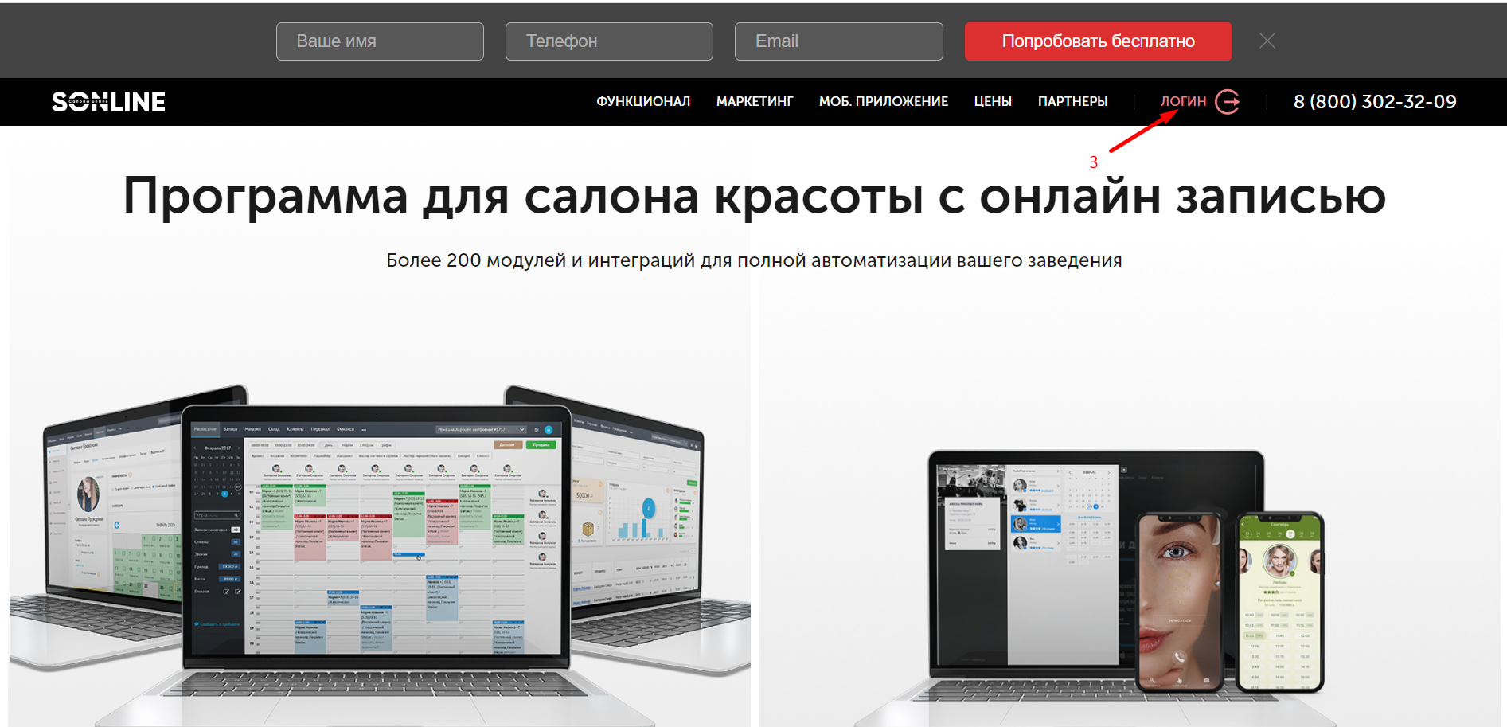
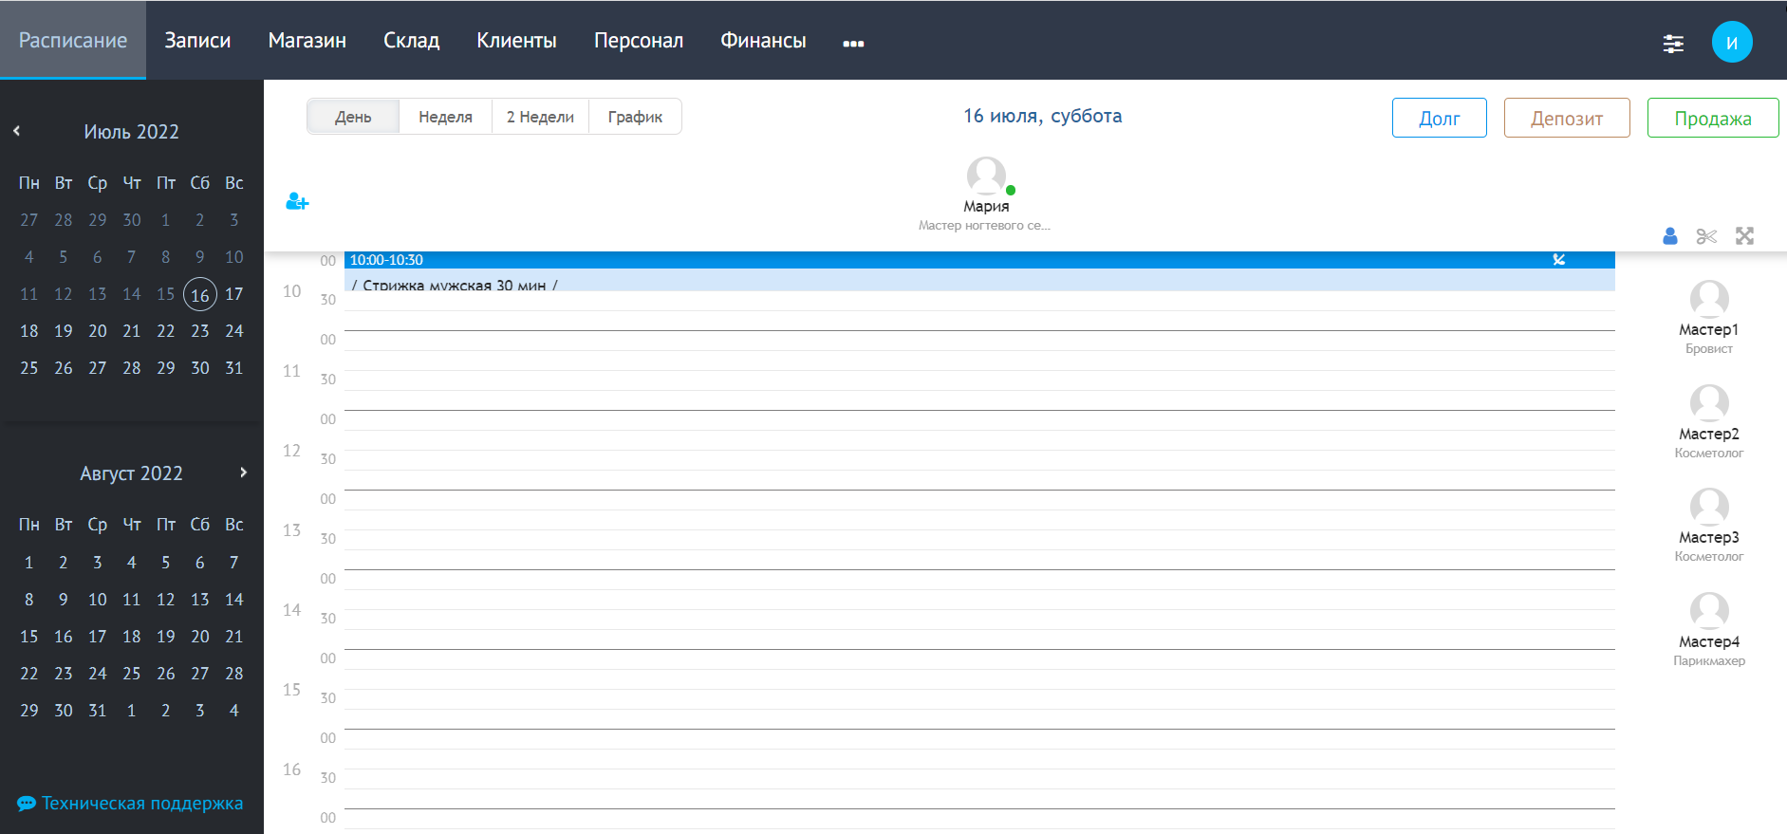

2. Настройка каталога услуг

ГДЕ НАЙТИ?

Для настройки прайс-листа перейдите в раздел «Настройки (1)» –> подраздел «Каталог услуг (2)».

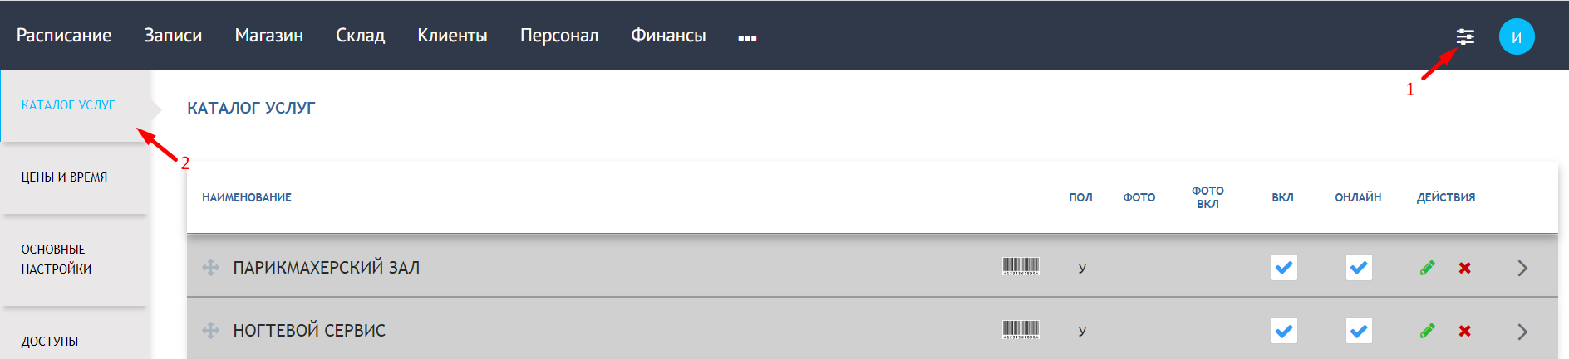

СТРУКТУРА КАТАЛОГА УСЛУГ

Каталог услуг имеет трехуровневую систему:

Верхний уровень – основная категория, например «ПАРИКМАХЕРСКИЙ ЗАЛ».

Средний уровень – подкатегории, например «СТРИЖКИ», «ОКРАШИВАНИЕ», «МЫТЬЕ ГОЛОВЫ». То есть в этот уровень мы можем внести несколько подкатегорий, которые непосредственно относятся к основной категории «ПАРИКМАХЕРСКИЙ ЗАЛ».

Нижний уровень – список услуг, например в подкатегорию «СТРИЖКИ» можно добавить услугу «Стрижка мужская», «Стрижка челки». А если у меня есть услуга «Мытье головы с шампунем», то ее необходимо будет добавить в подкатегорию «МЫТЬЕ ГОЛОВЫ»
Если более простым языком основная категория – это папка, в которую можно поместить несколько других папок – подкатегории, в каждую из которых можно разместить список услуг

ДОБАВЛЕНИЕ ВЕРХНЕГО УРОВНЯ КАТАЛОГА – ОСНОВНОЙ КАТЕГОРИИ
1 – таким образом выглядят папки основных категорий
2 – для создания новой папки основной категории нажмите «добавить основную категорию»

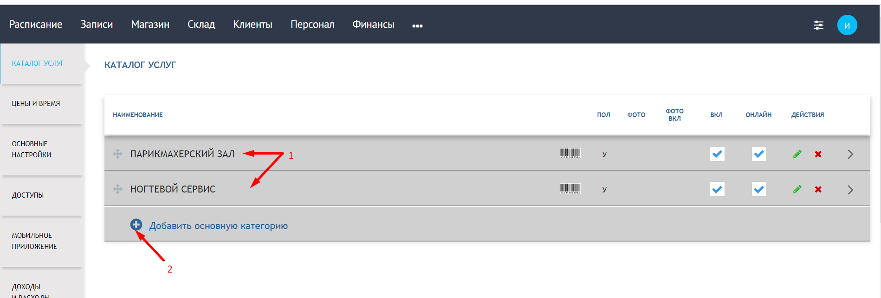
При нажатии «добавить основную категорию» откроется окно создания папки верхнего уровня каталога, в нем необходимо указать:
- Название папки верхнего уровня
- пол
- выбрать расположение
- нажать «сохранить»
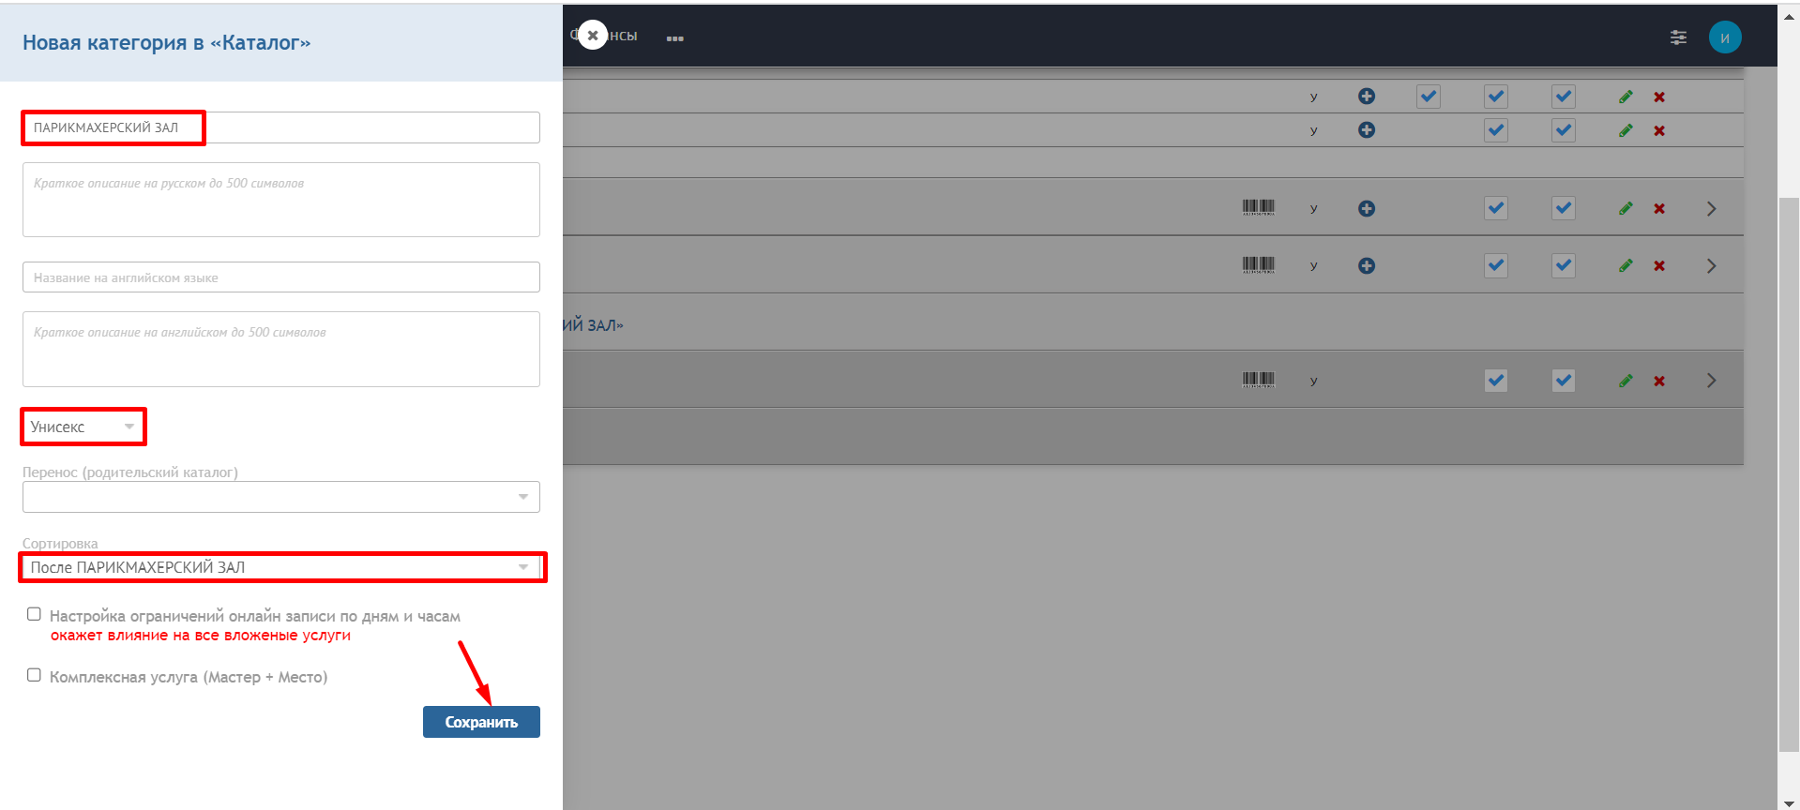

ДОБАВЛЕНИЕ СРЕДНЕГО УРОВНЯ КАТАЛОГА – ПОДКАТЕГОРИИ
1 – Нажмите функциональную кнопку «развернуть» на необходимой папке основной категории. Таким образом мы развернем верхний уровень и откроются папки среднего уровня
2 – Таким образом выглядят папки среднего уровня, внесенные в папку верхнего уровня
3 – Для добавления новой папки среднего уровня нажмите «добавить категорию в БУДЕТ УКАЗАНА ПАПКА ВЕРХНЕГО УРОВНЯ». На скриншоте, например это «ПАРИКМАХЕРСКИЙ ЗАЛ»
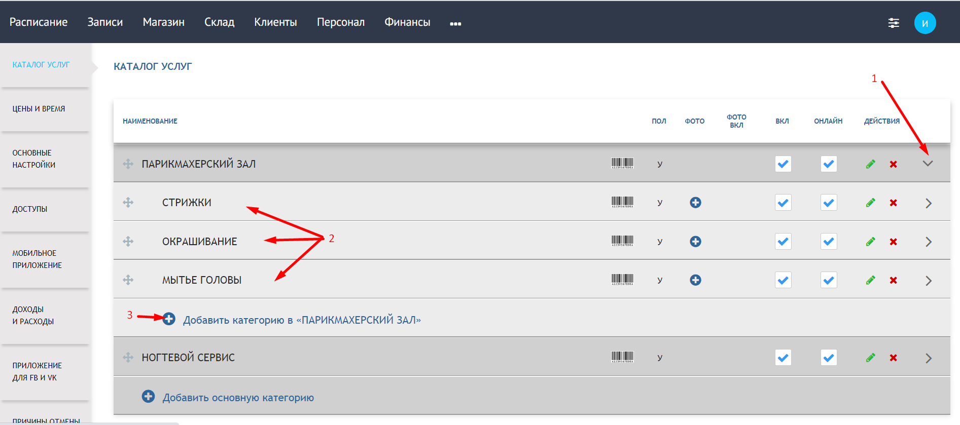
При нажатии «добавить категорию в БУДЕТ УКАЗАНА ПАПКА ВЕРХНЕГО УРОВНЯ» откроется окно создания папки среднего уровня каталога, в нем необходимо указать:
- Название папки среднего уровня
- пол
- выбрать расположение
- нажать «сохранить»
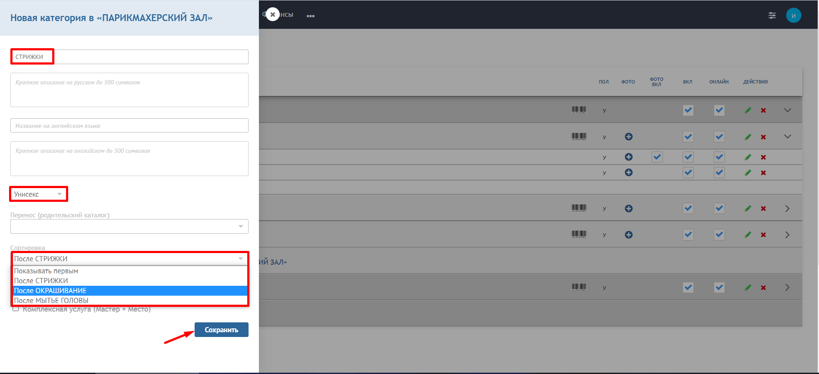

ДОБАВЛЕНИЕ НИЖНЕГО УРОВНЯ КАТАЛОГА – СПИСКА УСЛУГ
1 – Нажмите функциональную кнопку «развернуть» на необходимой папке основной категории. Таким образом мы развернем верхний уровень и откроются папки среднего уровня
2 – Нажмите функциональную кнопку «развернуть» на необходимой папке подкатегории. Таким образом мы развернем средний уровень и откроется список услуг
3 – Таким образом выглядят услуги
4 – Для добавления новой услуги нажмите «добавить услугу в БУДЕТ УКАЗАНА ПАПКА СРЕДНЕГО УРОВНЯ». На скриншоте, например это «ОКРАШИВАНИЕ»

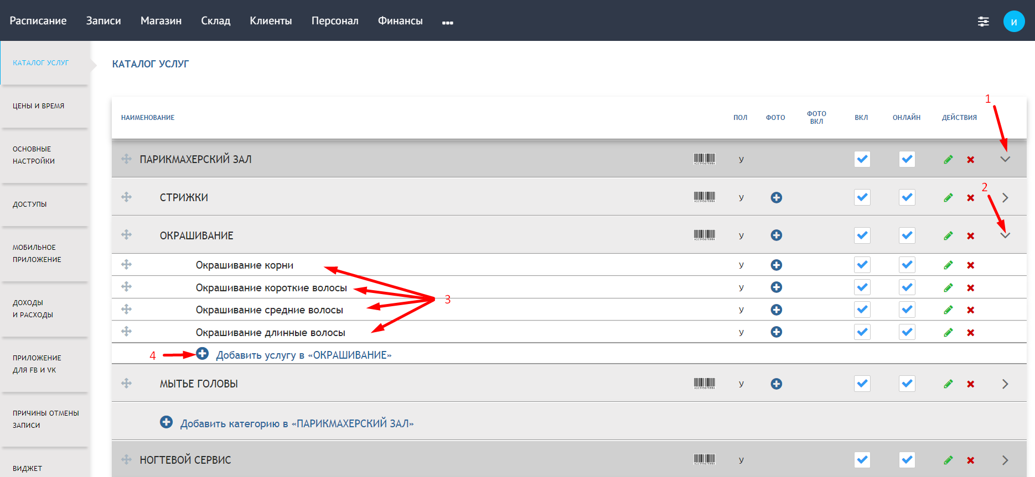

При нажатии «добавить услугу в БУДЕТ УКАЗАНА ПАПКА СРЕДНЕГО УРОВНЯ» откроется окно создания папки среднего уровня каталога, в нем необходимо указать:
- Название услуги
- пол
- выбрать расположение
- указать время выполнения услуги
- указать стоимость услуги
- при необходимости нажать галку «от» - если цена на услугу не фиксированная и может быть дороже
- нажать «сохранить»

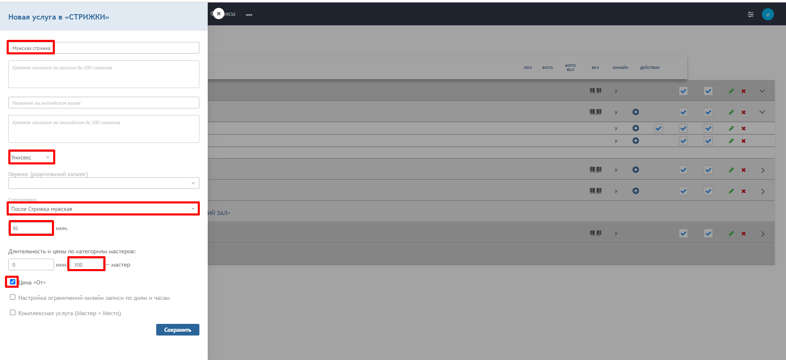

ФУНКЦИОНАЛЬНЫЕ КНОПКИ
1. Раскрытие уровней услуг. Кликните на стрелку в необходимой папке верхнего уровня и у Вас откроется список папок среднего уровня. Если вы уже в папке среднего уровня, то кликните на стрелку в строке с папкой среднего уровня и у Вас откроется список услуг
2. Перемещение элемента (категории, подкатегории, услуги). Нажмите и удерживайте значок перемещения с зажатой левой кнопкой мыши, потяните элемент вверх или вниз на необходимое место, затем отпустите его. Элемент останется там, куда вы его перетянули.
3. Добавление элемента (категории, подкатегории, услуги). Нажав на значок «+» в необходимой строке можно добавить папку категории, папку подкатегории или услугу.

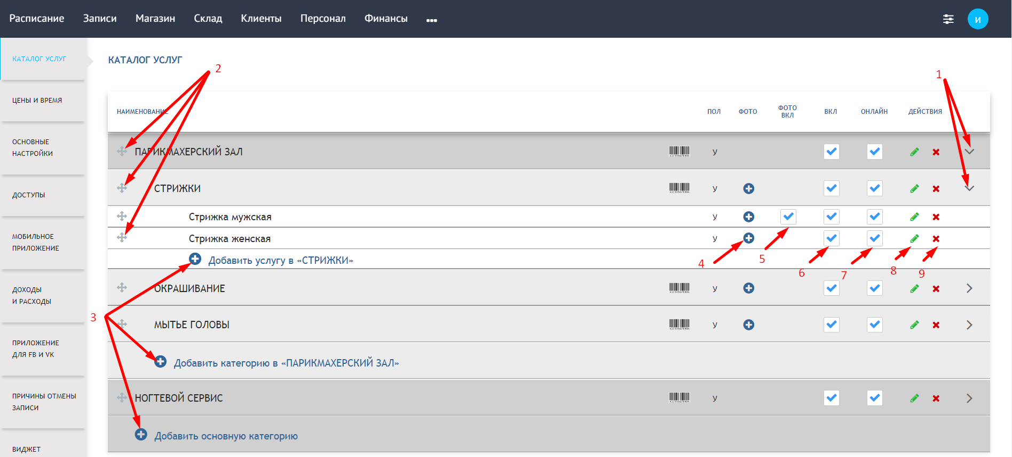

4. Добавление фотографии к услуге. Вы можете прикрепить фотографию к описанию услуги, данное изображение будет отображаться в виджете онлайн записи. Для того, чтобы загрузить фотографию – (1) нажмите на значок «+» в колонке фото справа от услуги, (2) Выберите изображение с компьютера, после чего выберите область фотографии, которая будет прикреплена к услуге, (3) при необходимости увеличьте/уменьшите/переверните фото, (4) нажмите кнопку «Сохранить».

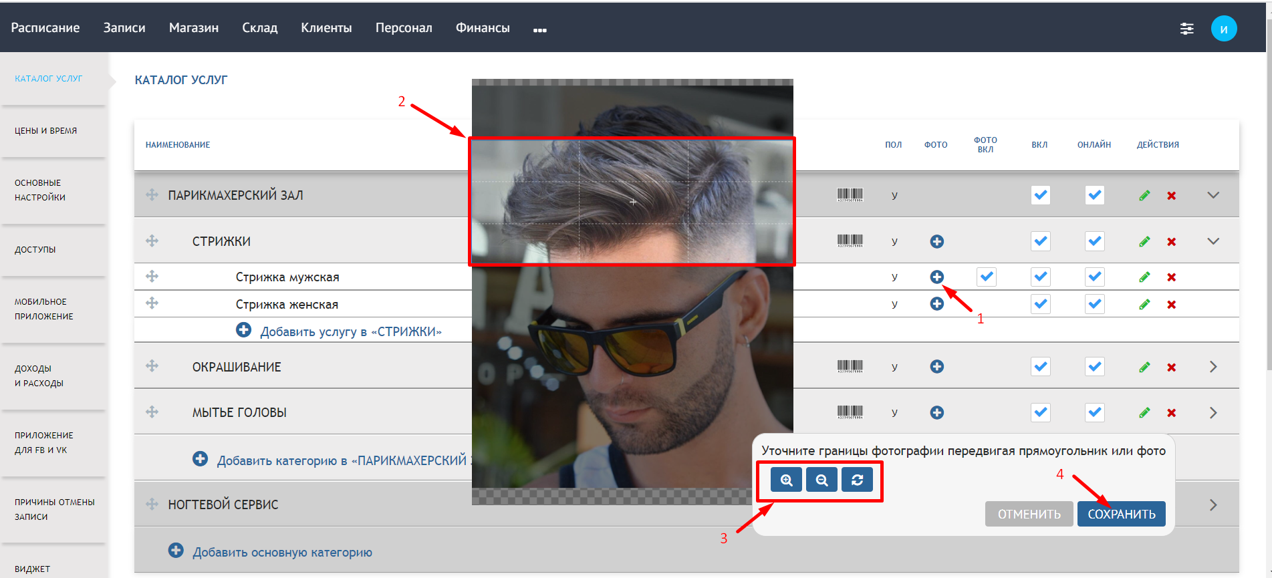
ВАЖНО! Фотографии украшают виджет онлайн записи, однако, важно знать меру. Загружайте фотографии только у тех услуг, к которым хотите привлечь дополнительное внимание или у тех, где реально важно как выглядит результат, иначе у клиента могут просто «разбежаться глаза».

5. Включение (или отключение) отображения фотографии. Вы можете снять галочку в этом столбце, чтобы загруженная фотография не отображалась в виджете онлайн записи у той или иной услуги
6. Включение (или отключение) услуги. Сняв данную галку, услуга больше не будет доступна для выбора администратором или клиентом, но останется в истории прошлых посещений.
ВАЖНО! Не удаляйте услуги, которые хотя бы раз были оказаны клиентам! Именно для таких случаев создана эта опция. Удалив услугу полностью из программы, которая использовалась в визитах, Вы удалите услугу и из истории посещений и всю статистику по ней БЕЗВОЗВРАТНО!
7. Включение (или отключение) услуги для виджета онлайн записи. Если снять галочку в столбце «ОНЛАЙН», то услуга не будет отображаться в виджете онлайн записи, т.е. клиент не сможет записаться самостоятельно, при этом у администратора останется возможность записать клиента на эту услугу. Если снова установить галку, то услуга снова начнет отображаться в онлайн записи
8. Редактирование. Вы можете внести изменения в любой элемент каталога услуг, нажав на значок карандаша.
9. Удаление. Вы можете удалить любой элемент каталога услуг, нажав на красный крестик в столбце «ДЕЙСТВИЯ». Это приведёт к удалению элемента из каталога со всей историей о нем.
ВАЖНО! Если Вы удаляете услугу или категорию, то все сведения о финансовых операциях, связанных с этими элементами так же будут удалены, что повлечёт за собой изменения в финансовых отчётных документах, статистике по записям, рейтингу популярных услуг, расчётам мастеров по заработной плате и т.д.
РЕКОМЕНДУЕМ НЕ УДАЛЯТЬ УСЛУГИ, если они использовались хотя бы в одном визите.

НАСТРОЙКИ - ЦЕНЫ И ВРЕМЯ
В данном разделе Вы можете удобно выставить цены и время в рамках одной страницы, если нужно скорректировать значения по всему каталогу услуг.

1 – из любой страницы системы нажмите значок настроек
2 – перейдите в подраздел «цены и время»
3 – укажите время выполнения услуги
4 – укажите новую цену слуги
5 – укажите дату, с которой цена должна измениться
6 – нажмите сохранить
ВАЖНО! После изменения значений, необходимо в КАЖДОЙ строке нажимать кнопку «сохранить»

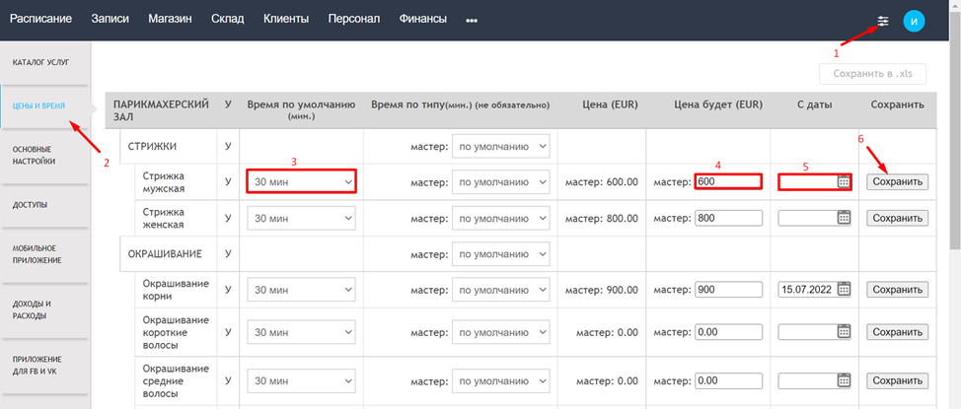

3. Настройка сотрудников

1 ЭТАП - СОЗДАНИЕ ПРОФЕССИЙ
Вы можете добавить профессии для сотрудников следующим способом:
1. Перейдите в раздел "Персонал" на верхней панели
2. Откроется страница слева которой есть подраздел "Профессии". Нажмите на него
3. В открывшемся окне нажмите "+ профессия"
4. Укажите подразделение "мастер" или "администратор"
Мастер - устанавливается для тех сотрудников, к которым ведется запись, например: парикмахер, мастер ногтевого сервиса и т.п. Администратор - устанавливается для тех сотрудников, к которым запись не ведется, например: руководитель, SMM, уборщица, администратор и т.п.
5. Пропишите название должности
6. Нажмите "сохранить"
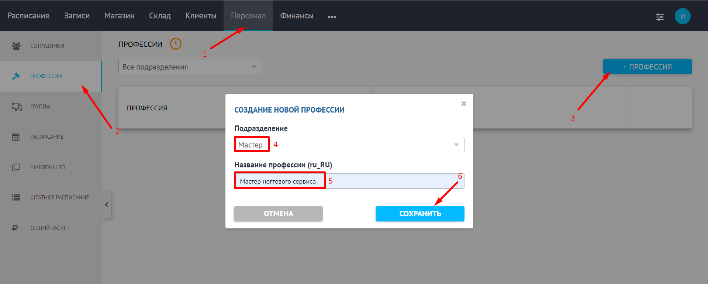
Если в дальнейшем требуется изменить/отключить/включить профессию, воспользуйтесь кнопками
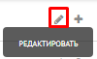 | 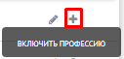 | 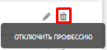

2 ЭТАП - СОЗДАНИЕ СОТРУДНИКА
Вы можете создать сотрудника следующим способом:
1. Перейдите в раздел "Персонал" на верхней панели
2. Откроется страница слева которой есть подраздел "Сотрудники". Нажмите на него
3. В открывшемся окне нажмите "добавить сотрудника"
4. Укажите имя
5. Нажмите "создать"
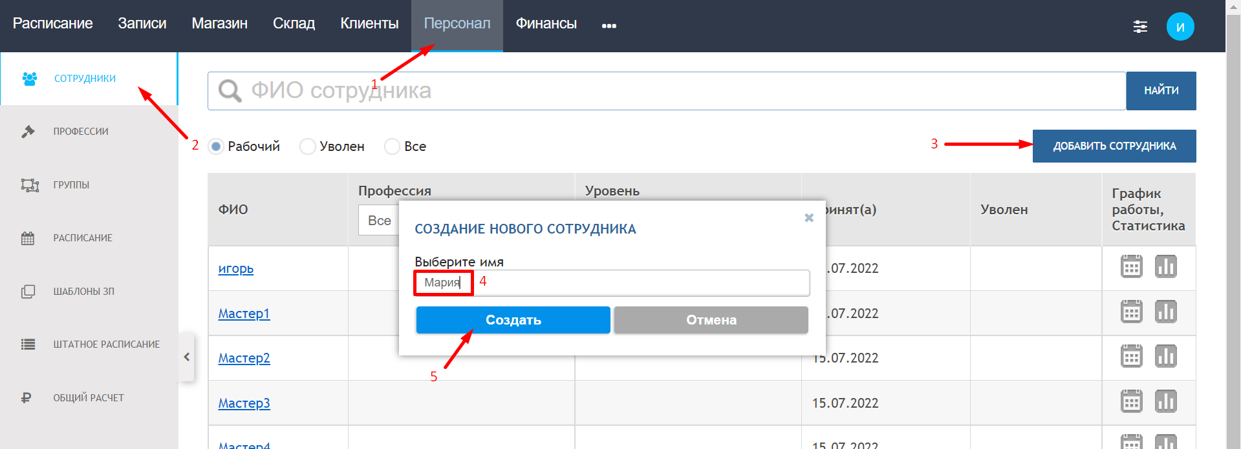
6. Установите галку "мастер активен"
7. Нажмите на "+ добавить профессию"
8. Укажите подразделение "мастер" или "администратор"
У сотрудника может быть только одно подразделение. Если сотрудник работает и как мастер и как администратор, то создайте его как двух отдельных сотрудников с разными подразделениями.
9. Укажите профессию
10. Установите уровень мастерства
11. Нажмите сохранить
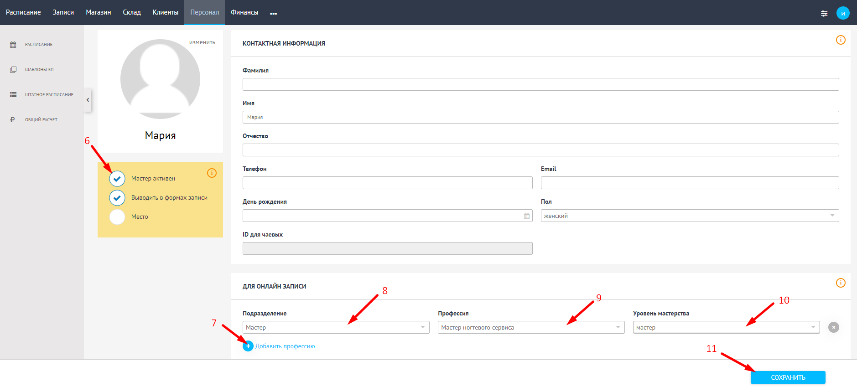
При желании вы можете заполнить остальные поля: добавить фото, указать фамилию, добавить описание сотрудника, которое будет выводиться в онлайн записи, заполнить паспортные данные и т.п. Данные поля являются необязательными.

3 ЭТАП - ПРИКРЕПЛЕНИЕ УСЛУГ К СОТРУДНИКУ
Чтобы программа поняла, кто из сотрудников какие услуги умеет оказывать их обязательно нужно закрепить за сотрудником. Это позволит администраторам не ошибаться и клиенты в онлайн записи не смогут записаться к сотруднику, который не умеет оказывать услугу.

Вы можете прикрепить услуги следующим способом:
1. Перейдите в карточке сотрудника во вкладку "услуги"
2. Нажмите кнопку "редактировать"
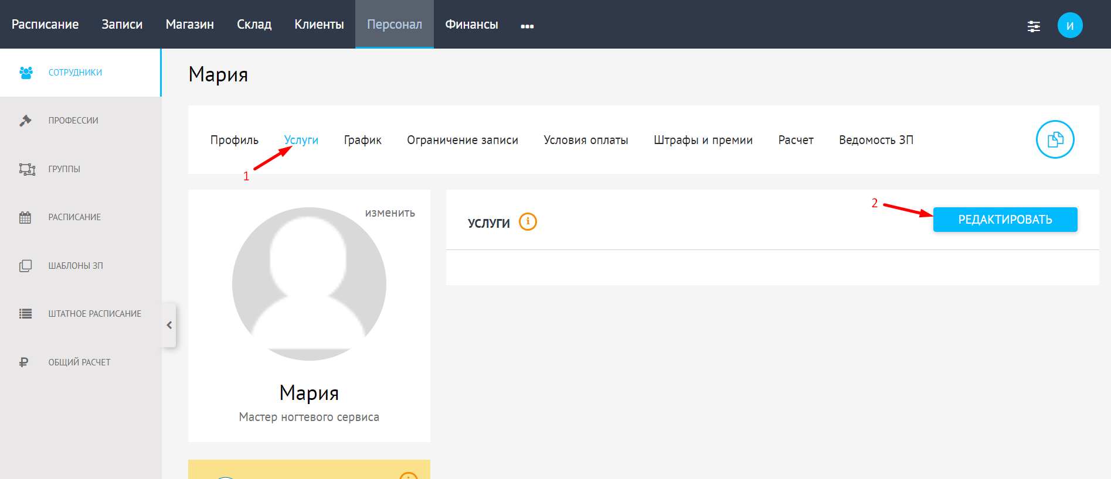

3. В открывшемся окне отметьте галками услуги, которые умеет оказывать мастер
4. Нажмите сохранить
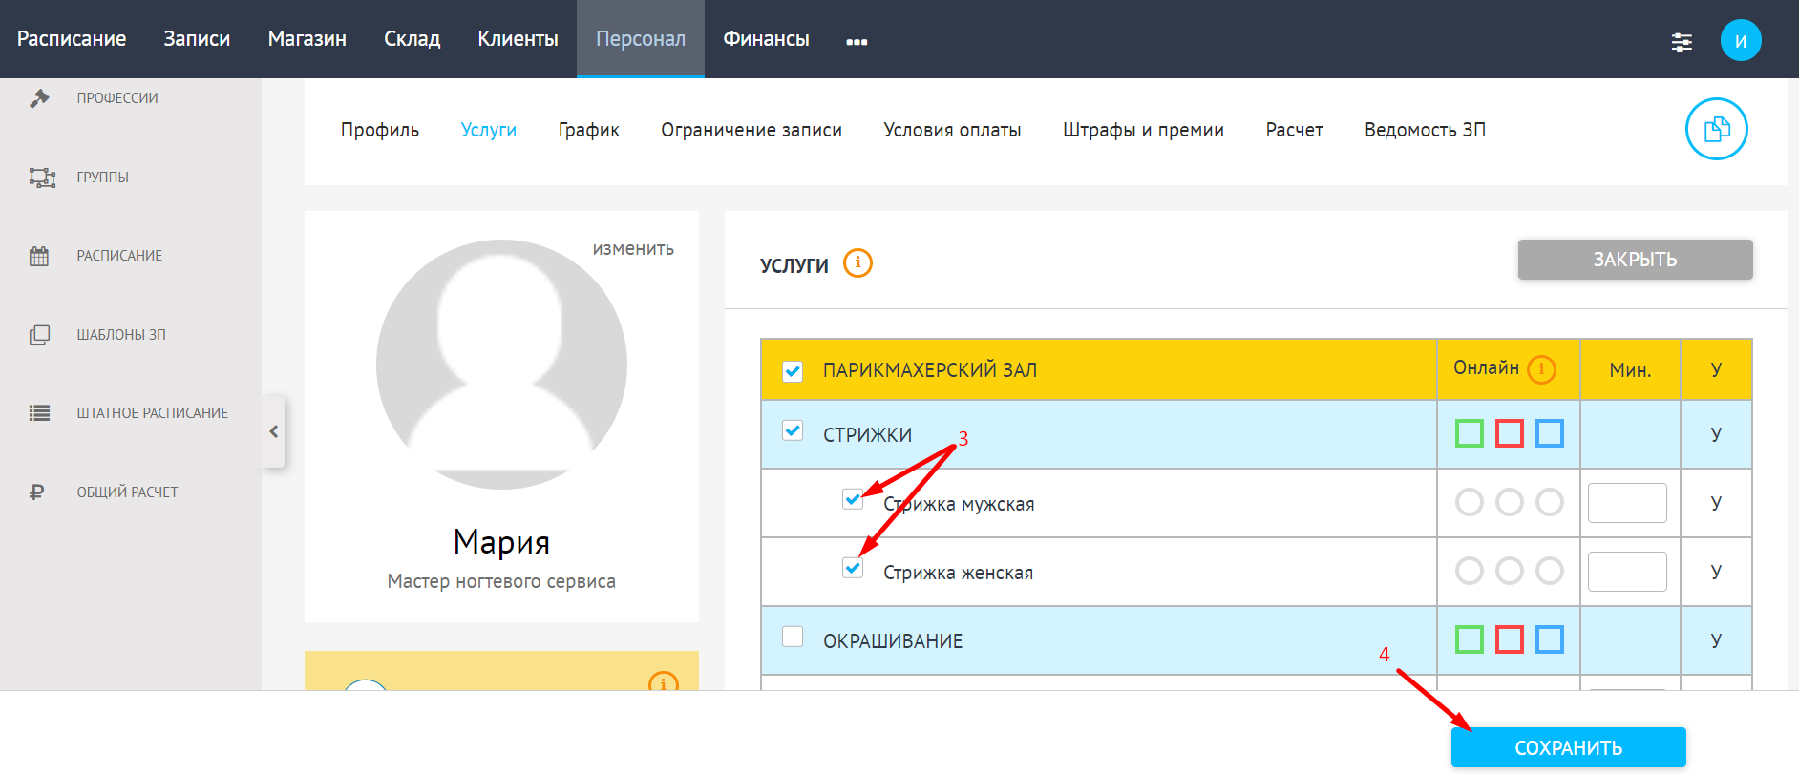
По умолчанию информация об услуге подтянется из каталога услуг, то есть: время ее выполнения и отображение в онлайн записи. Если именно у данного сотрудника нужно вывести услугу в онлайн записи даже если она выключена в каталоге услуг из онлайн записи или наоборот скрыть ее, если в каталоге услуг она включена для онлайн записи, то перед нажатием кнопки сохранить нужно также отметить в столбце "онлайн" необходимый параметр подробнее. Также можно установить индивидуальное время выполнения конкретным сотрудником конкретной услуги, для этого в столбце "Мин." в строке/строках с нужной/нужными услугами укажите необходимое количество минут перед нажатием кнопки сохранить

4 ЭТАП - УСТАНОВКА ГРАФИКА
График занятости сотрудника можно занести тремя разными способами: по дням недели, день через день и в режиме свободного графика.
ПО ДНЯМ НЕДЕЛИ - Это фиксированный график, когда сотрудник работает строго по дням недели (например с понедельника по пятницу).

1. Перейдите в карточке сотрудника во вкладку "график"
2. Установите пункт "по дням недели"
3. Галками отметьте те дни, в которые работает сотрудник
В поле время автоматически подтянется время работы салона, при необходимости измените значения
4. Если сотрудник работает в какие-то дни с "окнами" - нажмите "+" в строке с нужным днем и установите значения в поле с временем
5. Установите пункт "на 6 месяцев вперед" или "планирование на период"
6. Нажмите "сохранить"
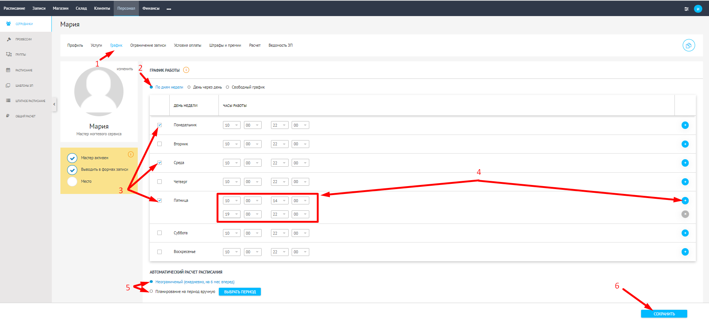
Если Вы выбрали пункт "Планирование на период", то после нажатия кнопки "сохранить":
1. Нажмите "выбрать период"
2. Выберите с какой даты установить график
3. Выберите по какую дату установить график
4. Нажмите кнопку "рассчитать"
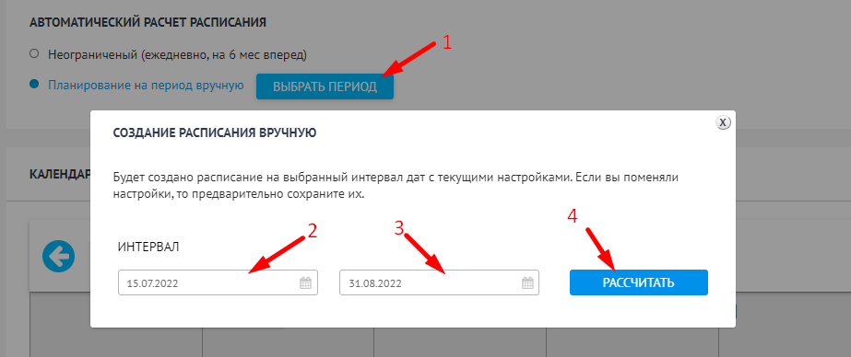

ДЕНЬ ЧЕРЕЗ ДЕНЬ - Это «плавающий» график работы, когда сотрудник работает посменно (например 2/2, 4/1 и т.д.).
1. Перейдите в карточке сотрудника во вкладку "график"
2. Установите пункт "день через день"
3. Установите значение сколько через сколько работает мастер
4. Установите с какого дня нужно начать отсчет
5. Если мастер работает с открытия до закрытия салона - оставьте галку в пункте "как у салона", если мастер работает в другое время - установите галку "как указано" и установите время работы
6. Установите пункт "на 6 месяцев вперед" или "планирование на период"
7. Нажмите "сохранить"
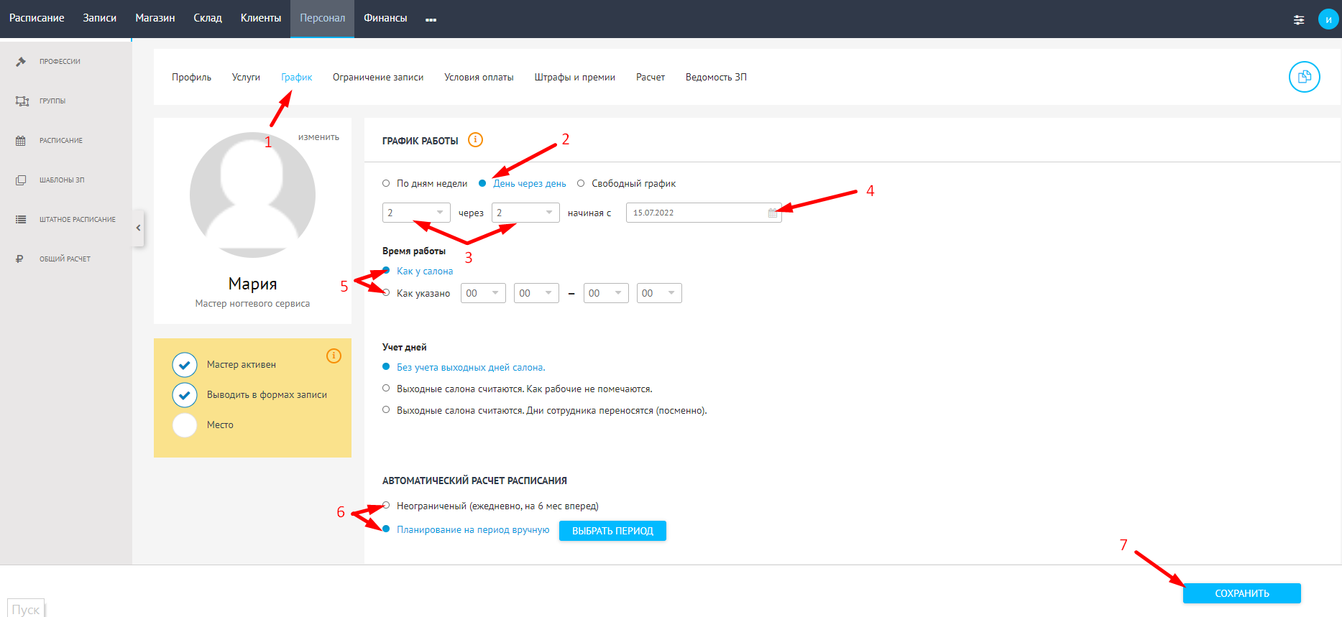
Если Вы выбрали пункт "Планирование на период", то после нажатия кнопки "сохранить":
1. Нажмите "выбрать период"
2. Выберите с какой даты установить график
3. Выберите по какую дату установить график
4. Нажмите кнопку "рассчитать"
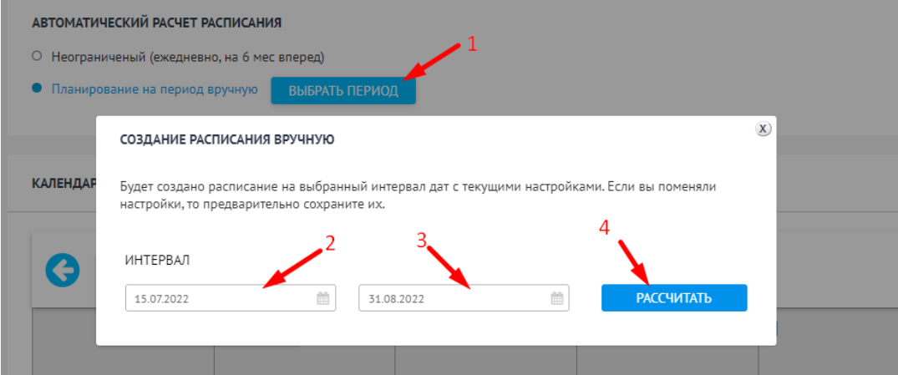
СВОБОДНЫЙ ГРАФИК - при условии, что сотрудник выходит под запись
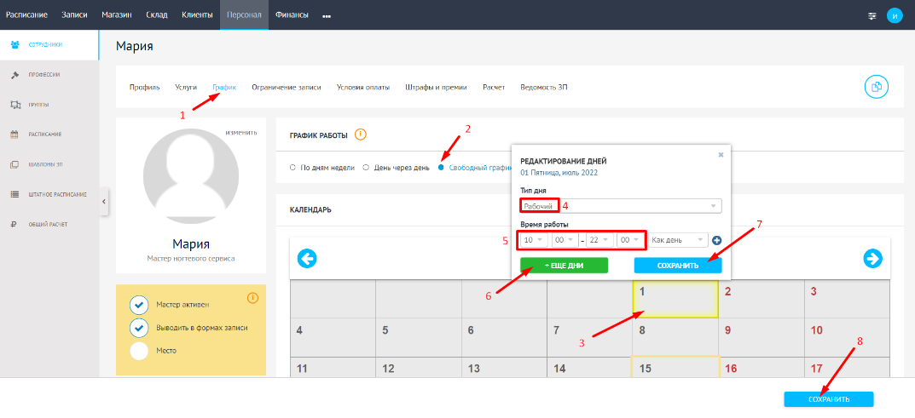

1. Перейдите в карточке сотрудника во вкладку "график"
2. Установите пункт "свободный график"
3. Нажмите левой кнопкой мыши на дату, которую хотите сделать рабочим днем
4. Установите тип дня "рабочий"
5. Установите время работы в этот день
6. ТРЕБУЕТСЯ НЕ ВСЕГДА! Если этого не требуется, сразу переходите к пункту 7, который находится ниже данного описания и скриншотов.
Если помимо выбранного дня нужно в таком же графике отметить другие произвольные дни, то нажмите "+еще дни". 1,2,3: нажимаем левой кнопкой мыши и на другие дни, к которым нужно применить такие же условия. 4: разворачиваем окно, 5: можно развернуть окно с подробностями выбранных дней, 6: при допущенной ошибке можно удалить необходимые дни, 7: нажать сохранить в данном окне, 8: нажать сохранить внизу страницы
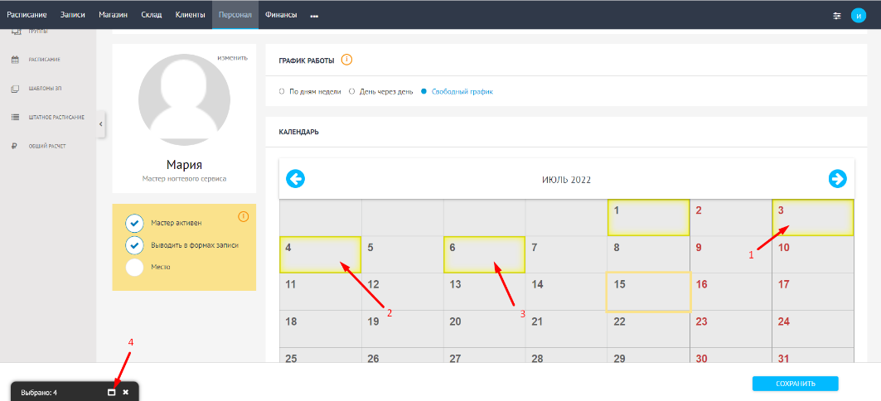
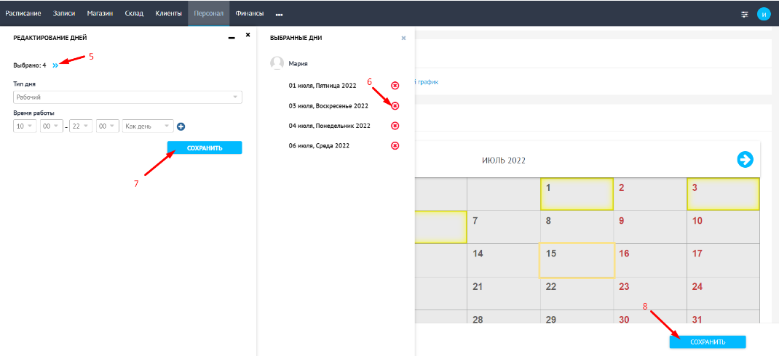
7. Нажмите сохранить в данном окне
8. Нажмите сохранить внизу страницы

При частой корректировке графика работы между режимами «По дням недели», «День через день», «Свободный график» может возникнуть наслоение разных режимов друг на друга, и расписание мастера может отображаться не корректно. Для решения возникшей ситуации с графиком, в любом из режимов работы, Вы можете нажать на кнопку "сбросить расписание"
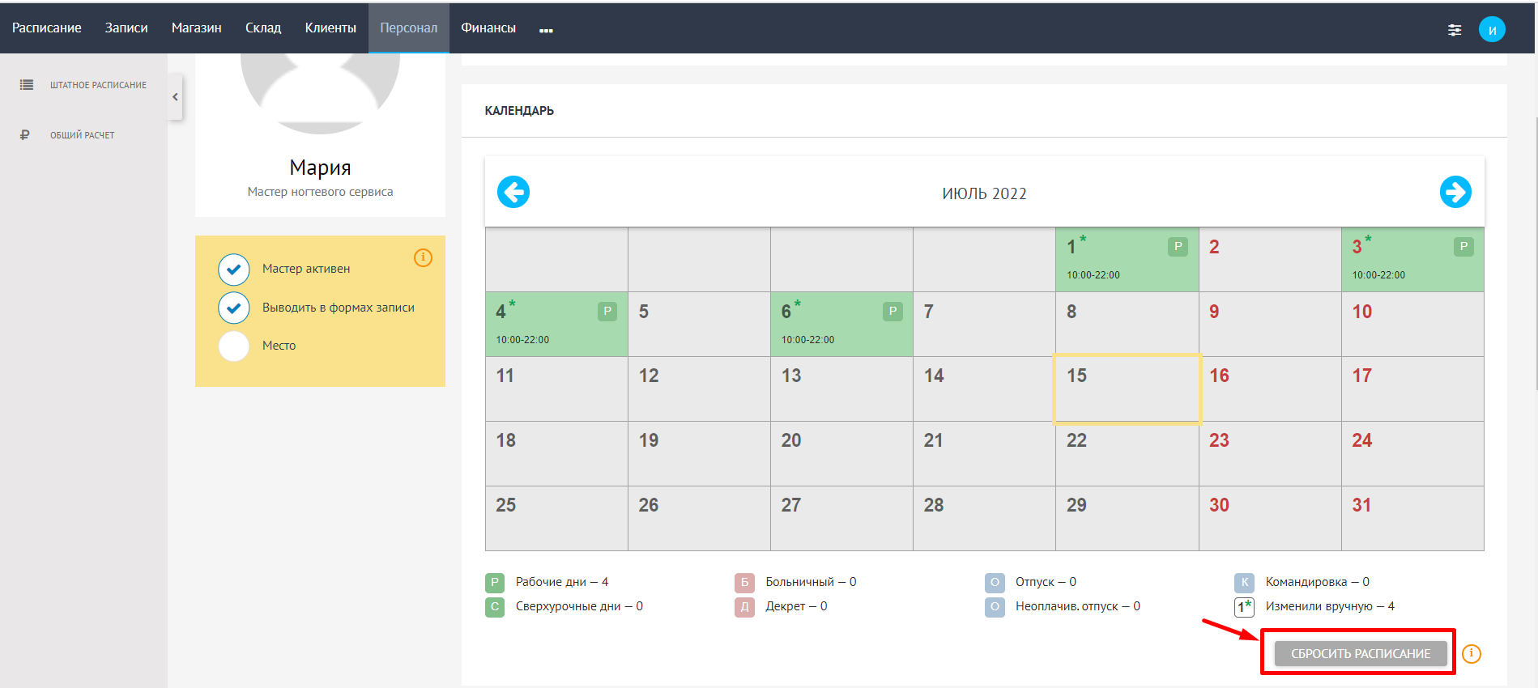
В результате у Вас сбросятся все ручные корректировки, внесённые в режиме «Свободный график», на текущую дату, после чего Вам нужно поэтапно выстроить рабочий график мастера по нарастающей, заполняя данные от начала и до конца выбранного интервала дат.

4. Настройки расписания

ГДЕ НАЙТИ?
Для настройки сетки расписания перейдите в раздел «Настройки (1)» –> подраздел «Расписание"
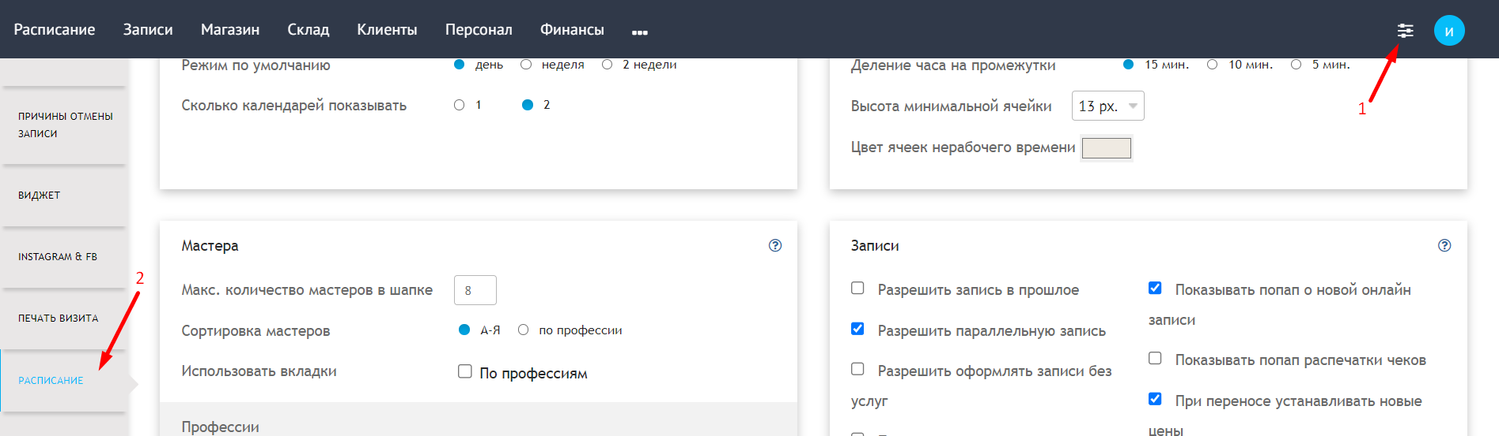

ВРЕМЯ РАБОТЫ САЛОНА
В данном блоке можно отметить галочками рабочие дни салона и указать время работы.
Снимите галку с определенного дня недели, если салон в этот день недели закрыт.
Нажмите внизу страницы "сохранить" для применения настроек
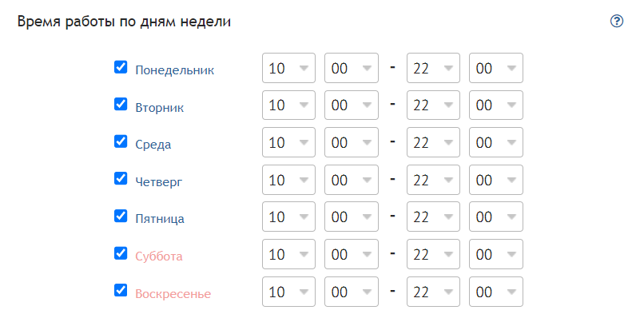

ИНТЕРВАЛЫ РАБОТЫ ПО СМЕНАМ
Как правило, данный пункт используется для салонов, которые работают круглосуточно или в рамках одного дня есть администраторы, которые работают в дневную и вечернюю смену
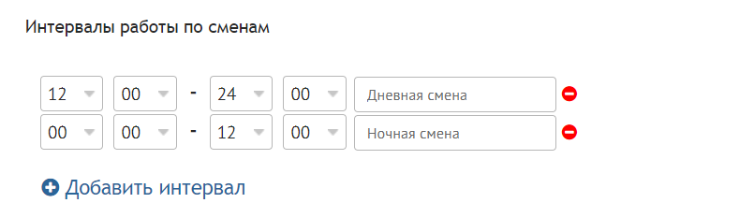
Данная опция позволяет указать время работы смены, установить ее название. Чтобы внести изменения:
1. Нажмите "добавить интервал"
2. Установите время работы смены
3. Укажите название смены
Нажмите внизу страницы "сохранить" для применения настроек
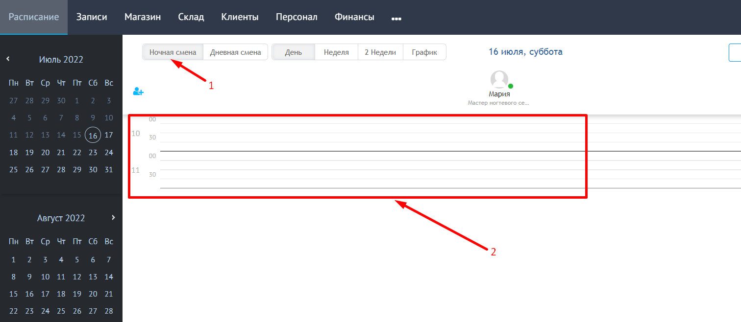
После включения данной опции в сетке расписания появятся дополнительные вкладки, которые позволят включать фильтр
1. При нажатии фильтра открывается только рабочее время смены
2. Примененный фильтр скрывает в сетке расписания рабочие часы салона, оставляя только рабочие часы выбранной смены
Повторное нажатие на фильтр позволит открыть полную сетку расписания в рамках рабочего времени салона. Нажав на фильтр другой смены откроется сетка расписания только в рамках выставленных часов для данной смены

КАЛЕНДАРЬ
1. Установите галку на режиме отображения сетки расписания, которая вам подходит. Как правило для обычного салона подойдет "1 день", для частного мастера "неделя/2 недели"
2. Установите настройку отображения календарей. По умолчанию установлено 2 календаря (текущий + следующий месяц), что позволяет администратору салона привыкнуть к текущему и следующему месяцу. Если Вы частный мастер или хотите освободить место в сетке расписания, выберите отображение 1 календаря (текущий месяц)
Нажмите внизу страницы "сохранить" для применения настроек
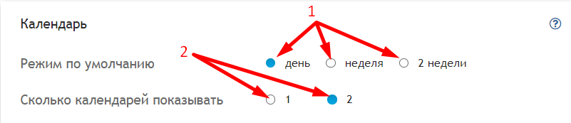

СЕТКА РАСПИСАНИЯ
1. Деление часа на промежутки. По умолчанию выставлено деление по 15 минут (То есть расписание отображается 10:00, 10:15, 10:30 и т.д). При необходимости можно выставить значение меньше, например, для эпиляции будет удобно выставить деление по 5 минут ( То есть расписание будет отображаться 10:00, 10:05, 10:10 и т.д)
2. Высота минимальной ячейки. Изменение данного значения подойдет для тех людей, для которых визуал программы кажется мелким. Увеличивая значение - ячейки в расписании станут крупнее
3. Программа позволяет изменить цвет нерабочего времени мастеров на любой удобный для более приятного визуального восприятия и ориентирования по сетке расписания
Нажмите внизу страницы "сохранить" для применения настроек
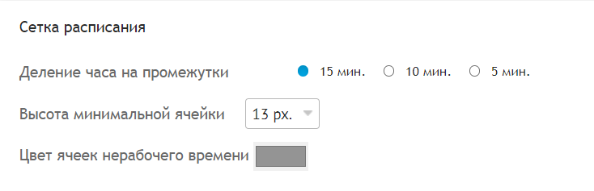

МАСТЕРА
1. Максимальное количество мастеров в шапке позволяет выставить отображение мастеров под параметры экрана, если у Вас много мастеров, то рекомендуем выставить значение в поле (на скриншоте указано 8) максимальное количество мастеров в смену. Это позволит ориентироваться по расписанию простым передвижением ползунка
2. Можно выставить сортировку мастеров в расписании по умолчанию: по алфавиту или по названию профессии, также можно изменить порядок профессий (см. пункт 4). Настройка будет также распространяться на mob.sonline.su
3. Использовать вкладки.
- По профессиям. Включая данный параметр в сетке расписания появится фильтр "профессия". Нажимая на профессию можно оперативно открыть расписание определенной профессии. Удобно при большом количестве мастеров. Например, позвонил клиент и попросил записать к парикмахеру, нажимаем в расписании фильтр "парикмахеры" - откроются только парикмахеры, которые работают сегодня, остальные профессии исчезнут из расписания.
- По типу. Включая данный параметр в сетке расписания появится фильтр "мастер/место". Нажав на фильтр по мастерам отобразятся только мастера, нажав фильтр по местам отобразятся только рабочие места. Если необходимо, можно отжать фильтр, тогда на одном экране отобразятся и мастера, и рабочие места. Удобно для тех кто использует комплексные услуги. Подробнее про комплексные услуги по ссылке: Комплексная услуга мастер+место
4. Профессии позволят: установить очередность перетянув профессию (зажав левую кнопку мыши) за значок
 вверх/вниз. Также можно выставить html цвет, выбранным цветом будет подсвечено название профессии, что позволит удобнее ориентироваться в сетке расписания
Нажмите внизу страницы "сохранить" для применения настроек
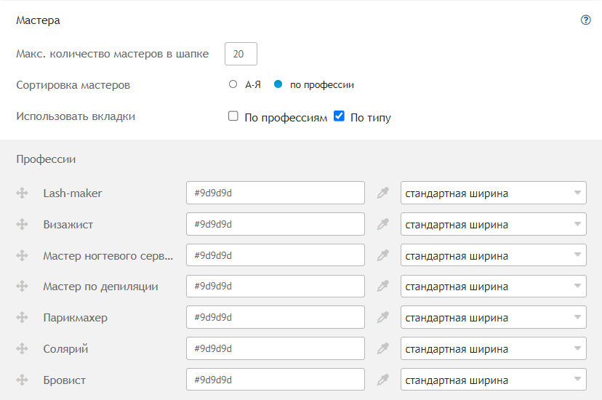

ЗАПИСИ
1. Разрешить запись в прошлое - включение позволит вносить записи в прошлое (например, вы хотите внести запись в 12:00 на 11:00. Сделать вы это сможете только, если данная опция включена
2. Разрешить параллельную запись - позволяет наложить одну запись на другую. Удобно когда мастер может принять одновременно двух клиентов
3. Разрешить оформлять записи без услуг - данная опция позволяет закрыть визит без добавления в него услуг
4. Показывать "new" для новых клиентов - при включении опции в сетке расписания будет отображаться характерный значок у новых клиентов салона
5. Показывать пречек - позволит распечатать до оформления визита пречек
6. Показывать попап о новой онлайн записи - специальный банер, который будет информировать администратора о том, что появилась новая онлайн запись
7. Показывать попап распечатки чеков - специальный банер, в котором можно выбрать печатать/не печатать чек
8. При переносе устанавливать новые цены - нужно для тех клиентов, у кого включены счастливые часы, уточняйте у технической поддержки SONLINE
9. Верификация визита по коду - специальное уведомление клиенту, в котором указана цена визита и четырехзначный код. Только озвучив код, администратору, администратор сможет оформить визит. Тем самым администратор не сможет обмануть клиента озвучив цену за услугу выше, чем она указана в программе
10. Подтверждение списания бонусов по коду - специальное уведомление клиенту, в котором указано количество списываемых баллов и четырехзначный код. Только озвучив код, администратору, администратор сможет списать баллы. Тем самым снижается риск ошибок администратором
11. Метод оплаты по умолчанию установлен "не выбрано". То есть администратор перед оформлением визита должен выбрать нал/безнал. Можно задать другое значение, что уменьшит оформление визита на один клик в программе
12. Перенос записи к мастеру, который не умеет оказывать услугу. Можно выбрать несколько значений: запрещено - администратор не сможет перенести, программа выдаст ошибку, разрешено с подтверждением - программа покажет баннер, что в визите имеются услуги, которые не закреплены за мастером (как правило он их не умеет оказывать), разрешено - программа перенесет визит без какого либо уведомления администратора
13. Длительность услуг. Если при создании визита администратор сам выбрал время, которое потребуется для выполнения услуг, а в дальнейшем добавляет еще услуги в визит программа может: спрашивать - появляется баннер добавлены другие услуги, пересчитать визит? Пересчитывать автоматически. Сохранять - при добавлении новых услуг время визита не изменится
Нажмите внизу страницы "сохранить" для применения настроек
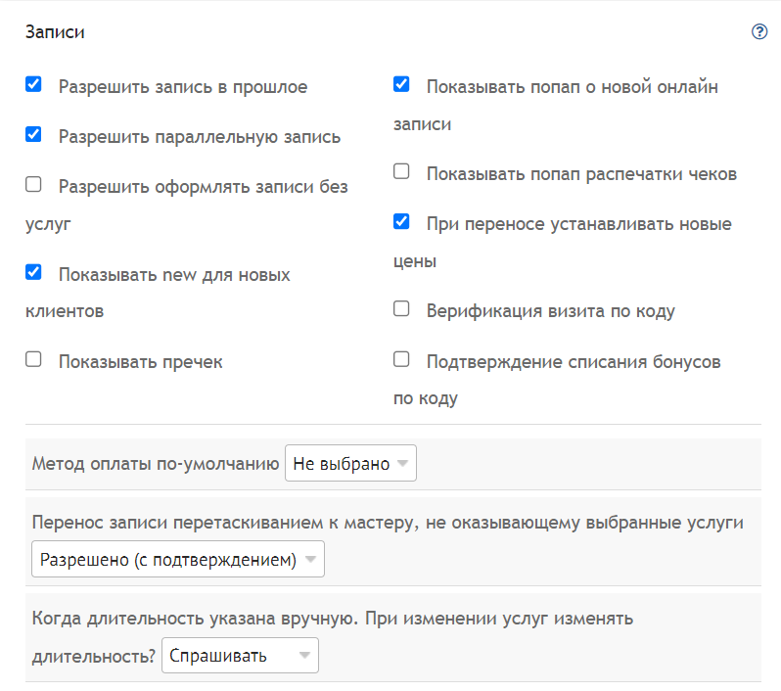

ЧТО ПОКАЗЫВАТЬ В ОКОШКЕ С ЗАПИСЬЮ
1. Имя клиента. Галка стоит показывать - да, не стоит показывать - нет
2. Телефон клиента. Галка стоит показывать - да, не стоит показывать - нет
3. Комментарий к записи. Галка стоит показывать - да, не стоит показывать - нет
4. Группы, в которых состоит клиент. Галка стоит показывать - да, не стоит показывать - нет
5. День рождения. Галка стоит показывать - да, не стоит показывать - нет
6. Без услуг - не отображать услуги в окошке с записью, 1 услуга - отображать одну услугу, все услуги - отображать все услуги
7. Отображать элементы последовательно - друг за другом, на новой строке - каждый на новой строке
8. Размер элементов - позволит адаптировать размер, если шрифт кажется мелким.
Нажмите внизу страницы "сохранить" для применения настроек
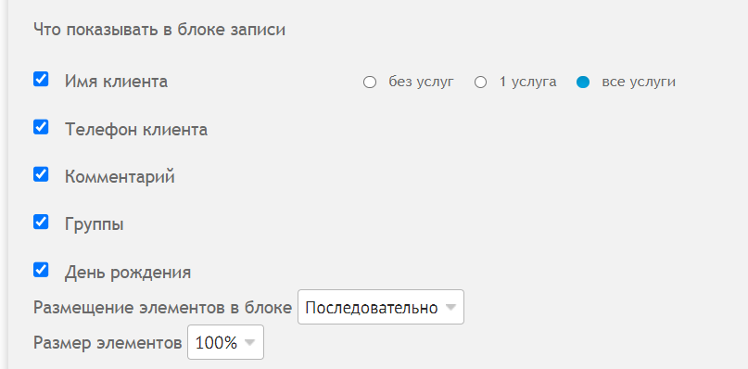

СОЗДАНИЕ ИКОНОК К ЗАПИСИ
Данная опция позволяет создать иконку, которую можно будет выбрать внутри визита. При сохранении визита иконка будет отображаться на окошке с записью. Тем самым использование разных иконок позволит быстро ориентироваться в сетке расписания и обратить внимание на ту или иную запись
- Чтобы создать новую иконку нажмите кнопку "добавить новый статус"
- Данное окно является демонстрационным. В нем вы увидите как будет выглядеть создаваемая вами иконка. Меня цвет или иконку данное поле будет обновляться
- В данном окне нажмите на иконку, которую вы хотите использовать
- Нажмите на пипетку. Откроется дополнительное окошко, в котором можно выбрать цвет значка
- Выберите обводку. Чтобы значок был более четкий, его можно обвести белым/черным цветом
- Выберите расположение. Сверху в окошке с записью/В правом нижнем углу окошка с записью
- Назовите иконку
Нажмите внизу страницы "сохранить" для применения настроек
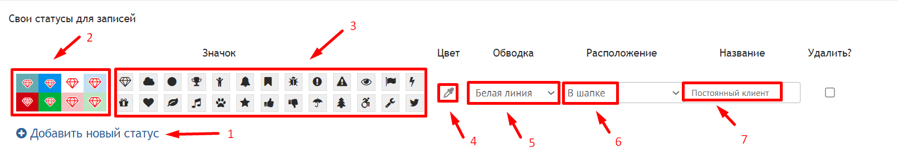
КАК ВЫГЛЯДИТ В РАСПИСАНИИ ИКОНКА
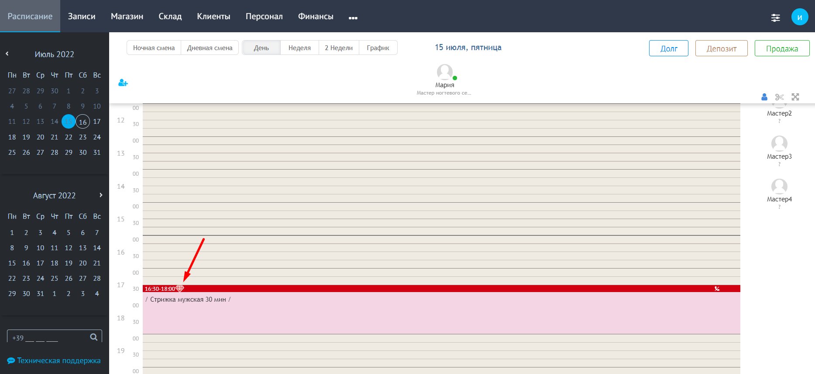
КАК ВЫГЛЯДИТ ПРИ ВЫБОРЕ В ВИЗИТЕ ИКОНКА
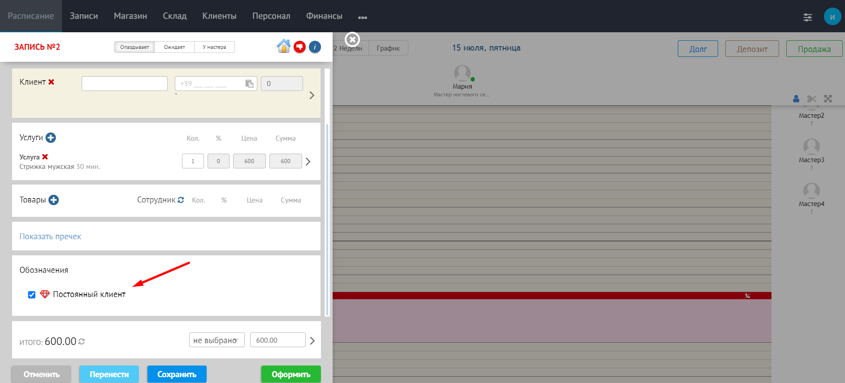

5. Изменение графика сотрудников (заболел/вышел под запись)

ГДЕ НАЙТИ?

Для настройки в разделе «расписание (1)» –> нажмите на кнопку «График (2)».
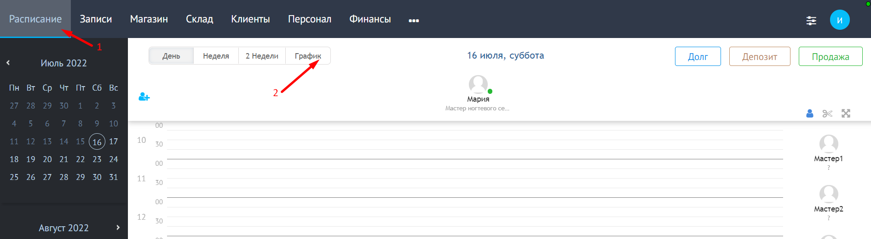
Перед Вами откроется «ОБЩИЙ ГРАФИК РАБОТЫ» с возможностью изменения:
- периода (за 1 месяц, 2 недели, 1 неделю)
- сортировки сотрудников (по алфавиту или профессии)
- даты, начиная с которой показывать график
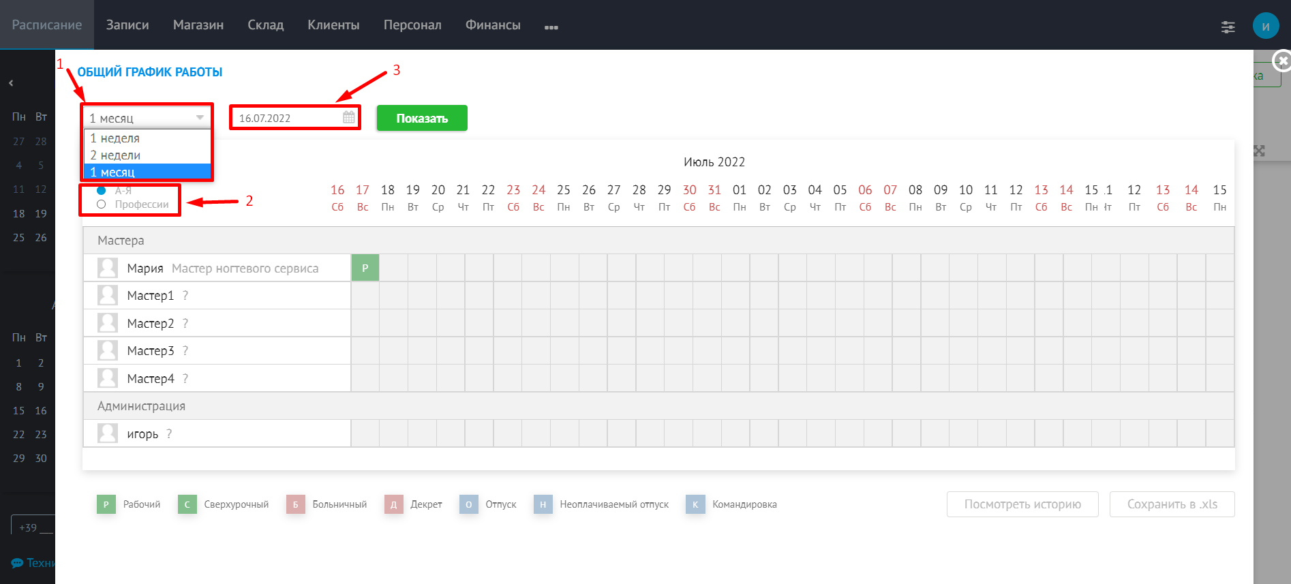

В общем графике работы Вы можете просматривать целую картину по салону с возможностью быстрого редактирования графика в конкретный день, например, если человек заболел или вышел под запись.
Чтобы установить новый тип дня:
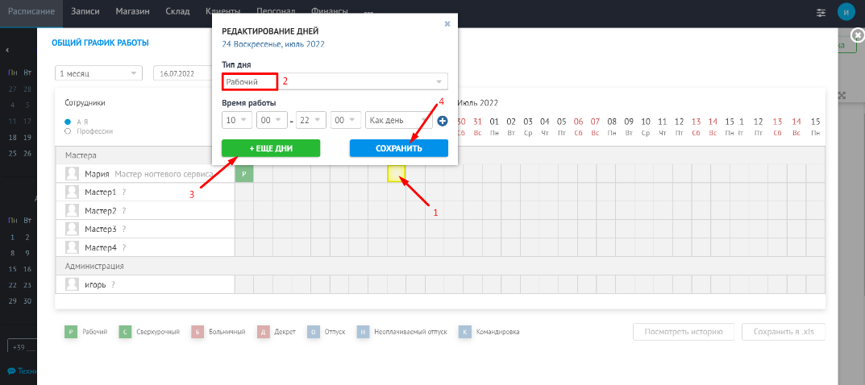

1. Кликните на пересечение даты и мастера
2. Установите рабочий/не рабочий тип дня
3. ТРЕБУЕТСЯ НЕ ВСЕГДА! Если этого не требуется, сразу переходите к пункту 4, который находится ниже данного описания и скриншотов.
Если помимо выбранного дня нужно в таком же графике отметить другие произвольные дни, то нажмите "+еще дни". 1: нажимаем левой кнопкой мыши и на другие дни, к которым нужно применить такие же услов. 2: разворачиваем окно, 3: можно развернуть окно с подробностями выбранных дней, 4: при допущенной ошибке можно удалить необходимые дни, 5: нажать сохранить в данном окне
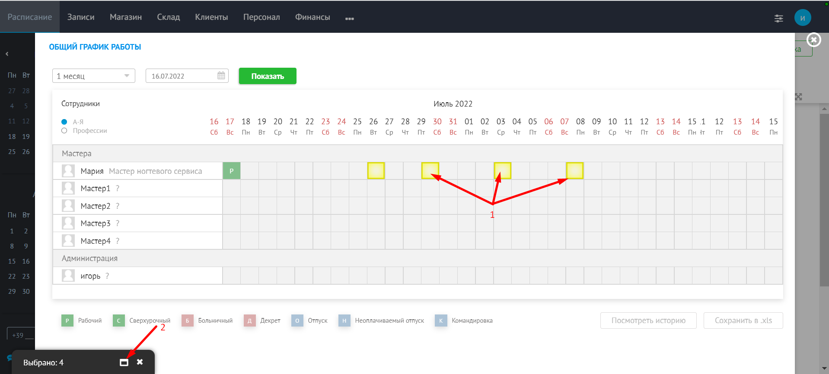
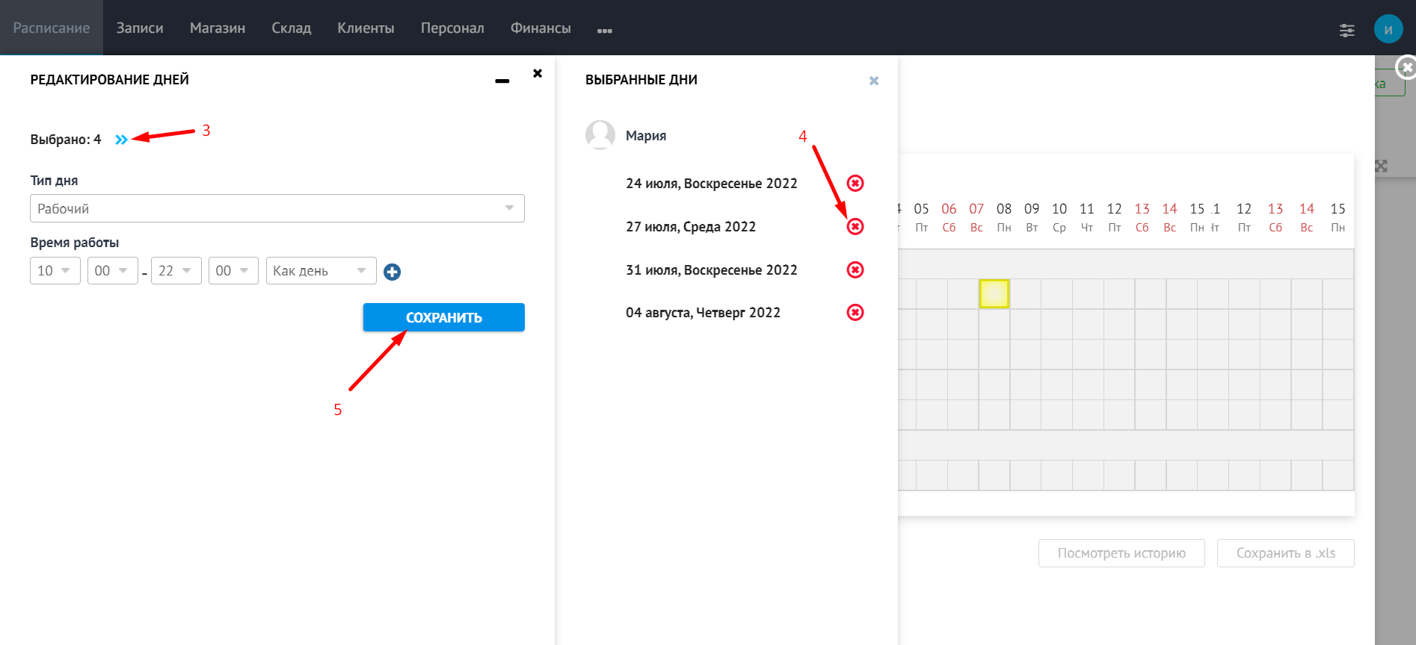
4. Кликните на кнопку "сохранить"

ТИПЫ ДНЯ
Не рабочий день в общем графике работы выглядит как пустая ячейка без буквенного обозначения.

ДОПОЛНИТЕЛЬНЫЕ КНОПКИ
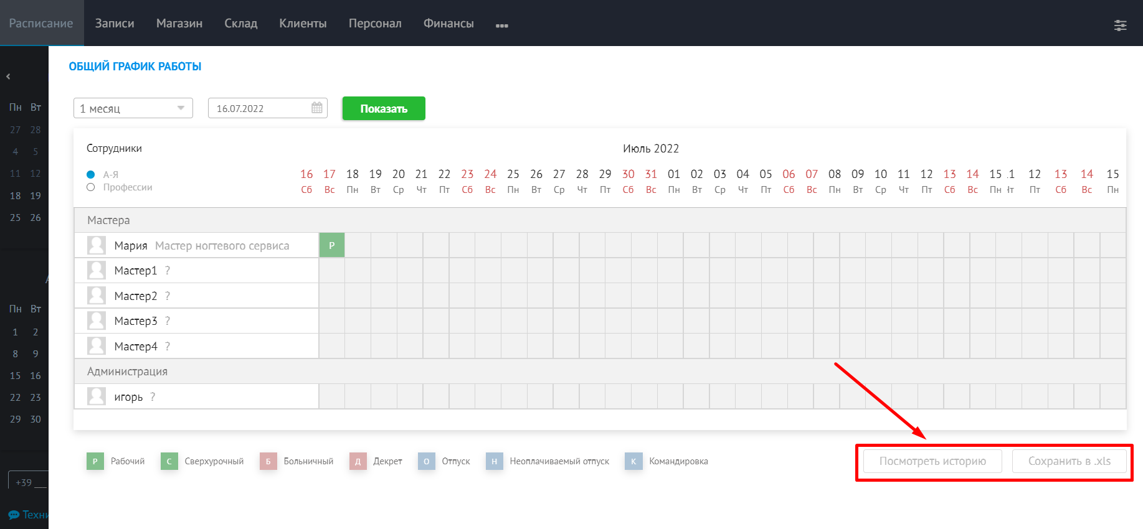

СОХРАНИТЬ в .xls
Вы можете сохранить «ОБЩИЙ ГРАФИК РАБОТЫ» в табличном документе Microsoft Excel.

ПРОСМОТРЕТЬ ИСТОРИЮ. При нажатии на кнопку откроется всплывающее окно с историей изменения графика.

1. Вы можете выбрать сотрудника, посмотреть внесенные им изменения (Для применения нажмите "найти" (3))
2. Конкретный день, посмотреть изменения внесенные в выбранный день (Для применения нажмите "найти" (3))
4. Дату внесения изменений
5. Логин сотрудника, внёсшего правку
6. Имя сотрудника, чей график был изменён
7. Что было изменено (день - тип для, настройки - период при автоматическом расчёте расписания)
8. Предыдущие настройки
9. Новые (актуальные) настройки
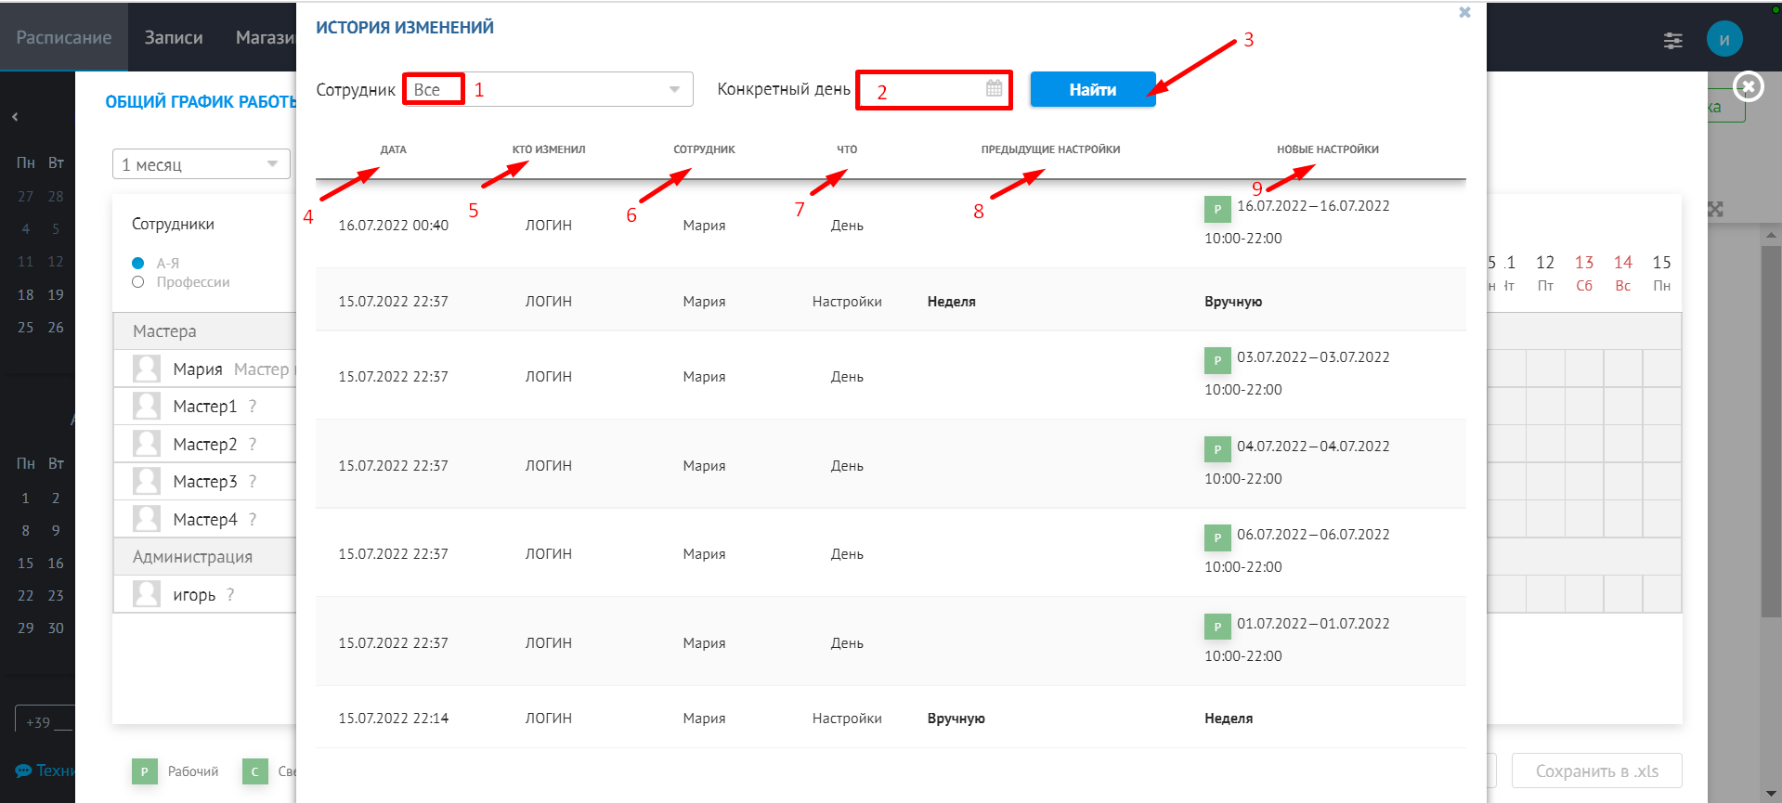

Раздел "Расписание"

Расписание. Общая информация

ЧТО ЭТО ТАКОЕ?

Раздел расписание – это электронный журнал, в котором можно фиксировать записи, а также в него автоматически попадают записи, созданные клиентом самостоятельно онлайн. По умолчанию открывается текущий день и все работающие мастера в этот день

ПОДРОБНЕЕ О ЗНАЧЕНИИ ЦВЕТОВ
1. светло серый цвет времени – прошедшее время или нерабочее время сотрудника*. В рамках дня серый цвет будет опускаться ниже, сигнализируя администратору о тех визитах, которые необходимо оформить - если клиент пришел, или отменить - если клиент не пришел.
Нерабочее время мастера можно изменить на любой другой цвет. На примере в скриншоте установлен темно-серый, если бы он не был изменен на темно-серый, он также отображался светло-серым: подробнее в пункте СЕТКА РАСПИСАНИЯ статьи "Настройки расписания"
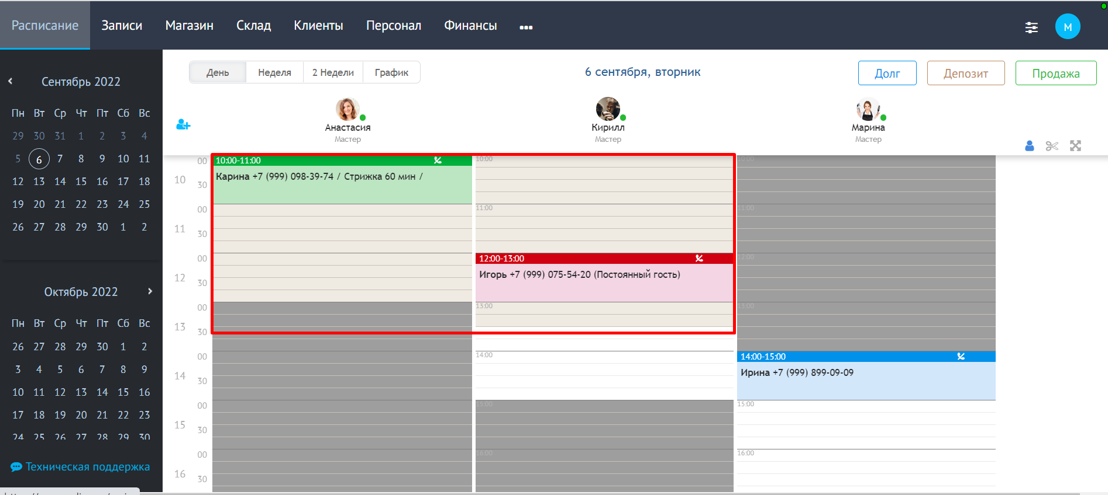

2. Когда подойдет время визита (светло-серый цвет дойдет до верхней части записи), синяя запись изменит свой цвет на красный. Красный визит сигнализирует администратору о необходимости действия - оформить визит/отменить визит/перенести визит.
Как оформить визит
Как отменить визит
Как перенести визит
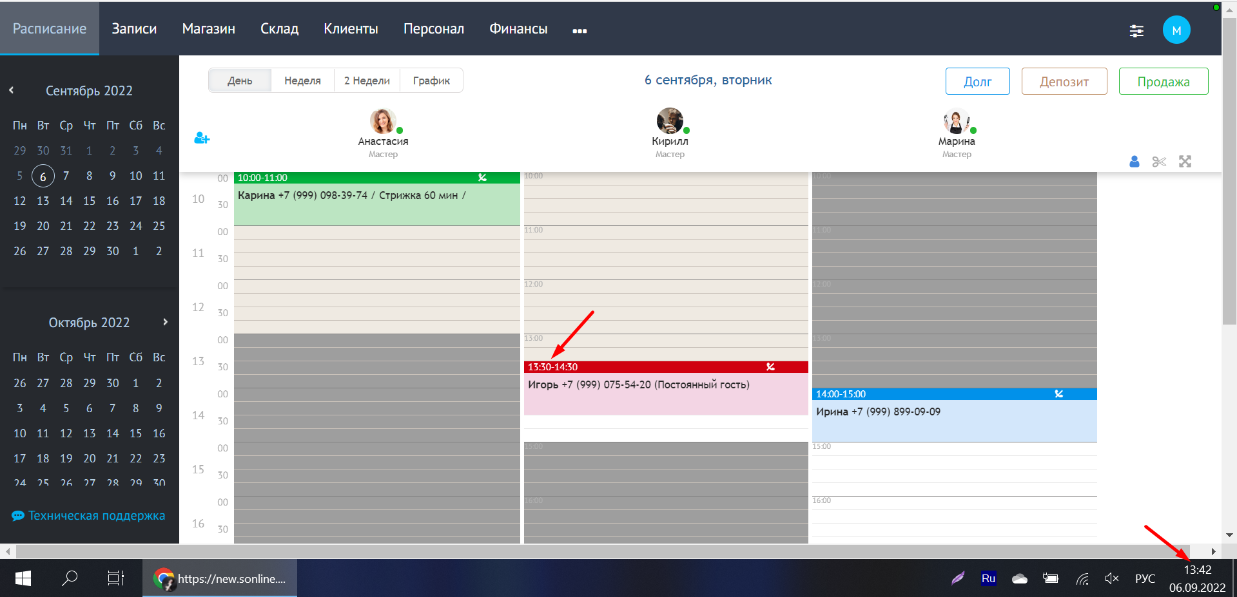

3. Белый цвет времени – будущее время, доступное для внесения записей в будущее. Внеся запись в будущее время (поле, которое пока горит белым), окошко с записью будет гореть синим цветом, так как время визита еще не подошло.
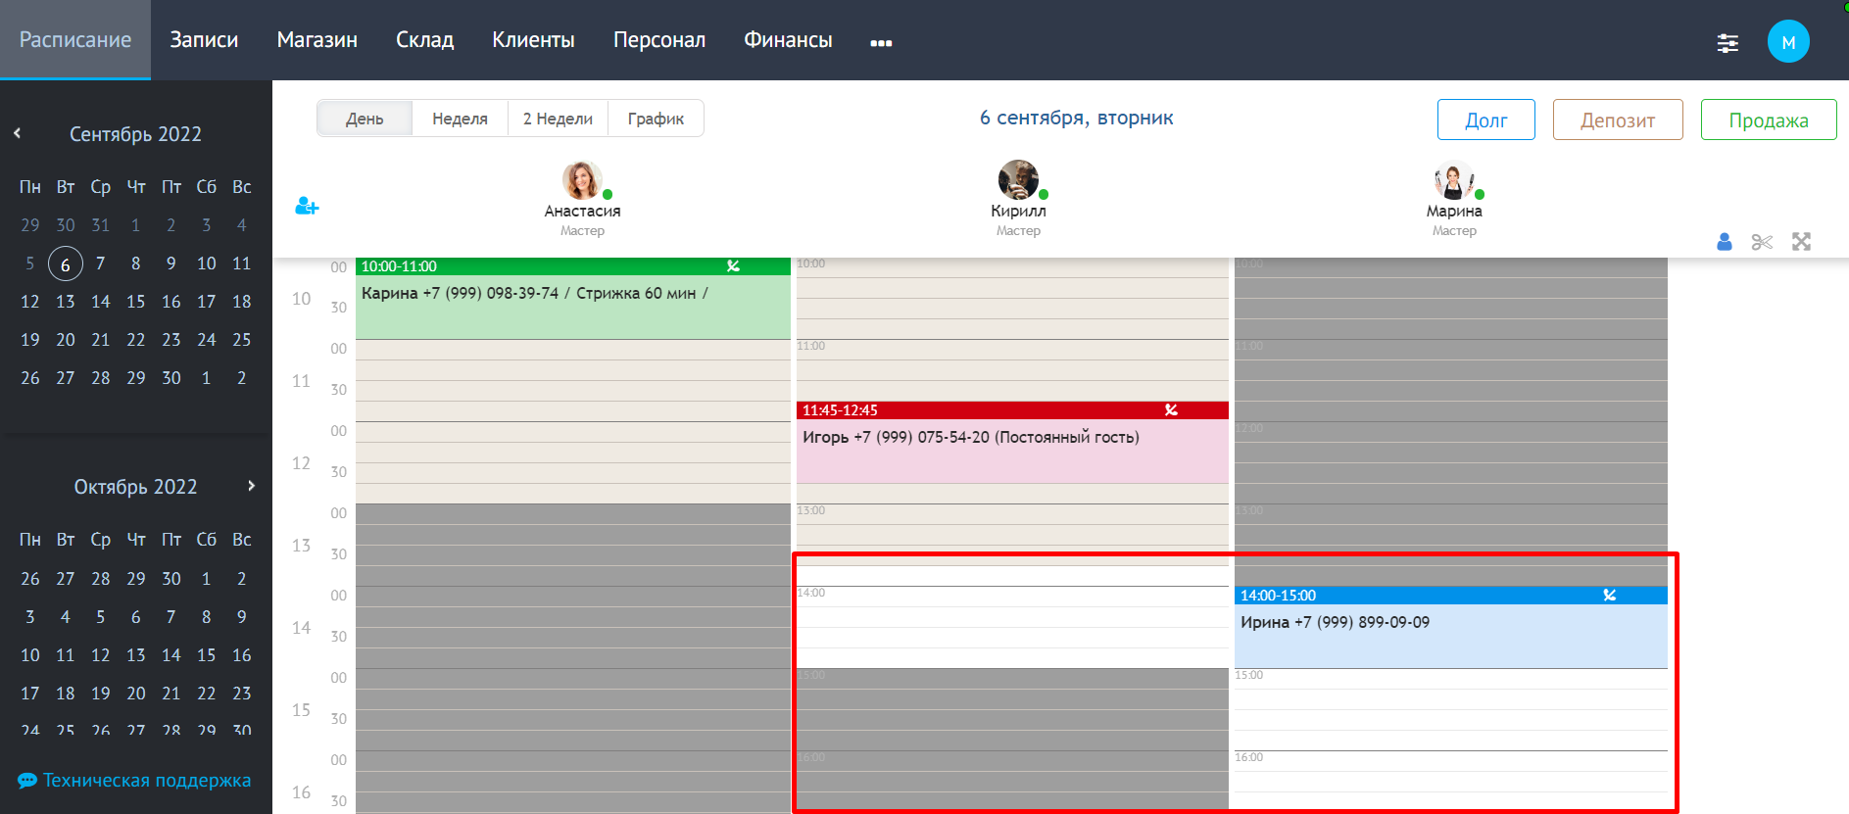
4. В системе три цвета записи:
- СИНИЙ - новый визит (запись в будущее). Запись можно редактировать, переносить, отменять.
- КРАСНЫЙ - незавершенный визит (время процедуры наступило или прошло). Запись ожидает оформления, её можно переносить, редактировать и отменять.
- ЗЕЛЕНЫЙ - оформленный визит. Визит не подлежит редактированию в части услуг и финансов, переносу и отмене. При ошибке оформления его можно открыть и вернуть в статус «Незавершенный» подробнее
ИНТЕРЕСНЫЙ ФАКТ! Новая запись, поступившая через виджет или мобильное приложение, будет отображаться с чёрной точкой перед именем клиента.  Для подключения данной опции Вы можете обратиться к персональному менеджеру или оставить заявку в службе технической поддержки.  А также, будет мигать дата, сигнализируя администратору о появлении новой онлайн записи, помимо этого на новой онлайн записи появится баннер "я увидел новую запись". Нажав "ок" на банере, мигание даты прекратится, баннер исчезнет | 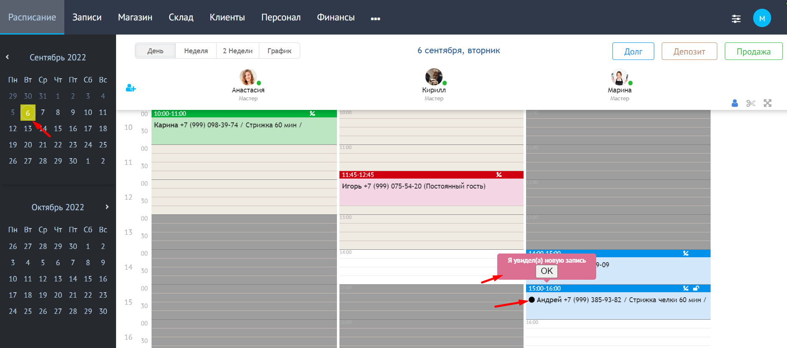

ПОЛЕЗНАЯ ФУНКЦИЯ
Кликнув на имя мастера откроется окно, в котором можно добавить перерыв, изменить график сотрудника на сегодняшний день, удалить рабочий день (если нет записей на сегодня), перейти в карточку сотрудника.

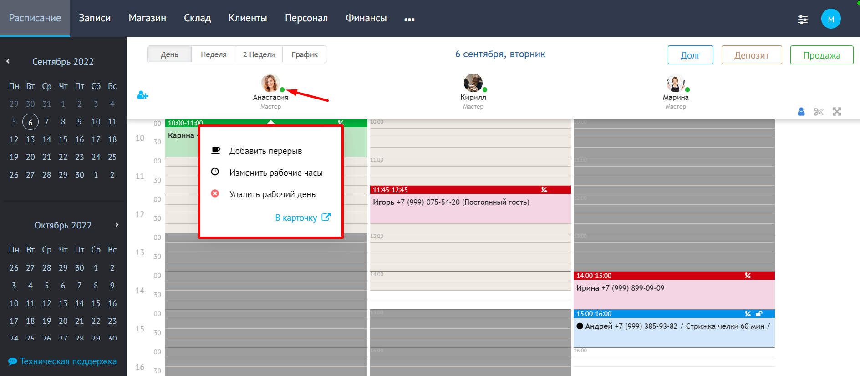

ЭЛЕМЕНТЫ ЛЕВОЙ ЧАСТИ ЭКРАНА
1. КАЛЕНДАРЬ. По умолчанию отражено 2 календаря, при необходимости вы можете один из них выключить подробнее в пункте КАЛЕНДАРЬ
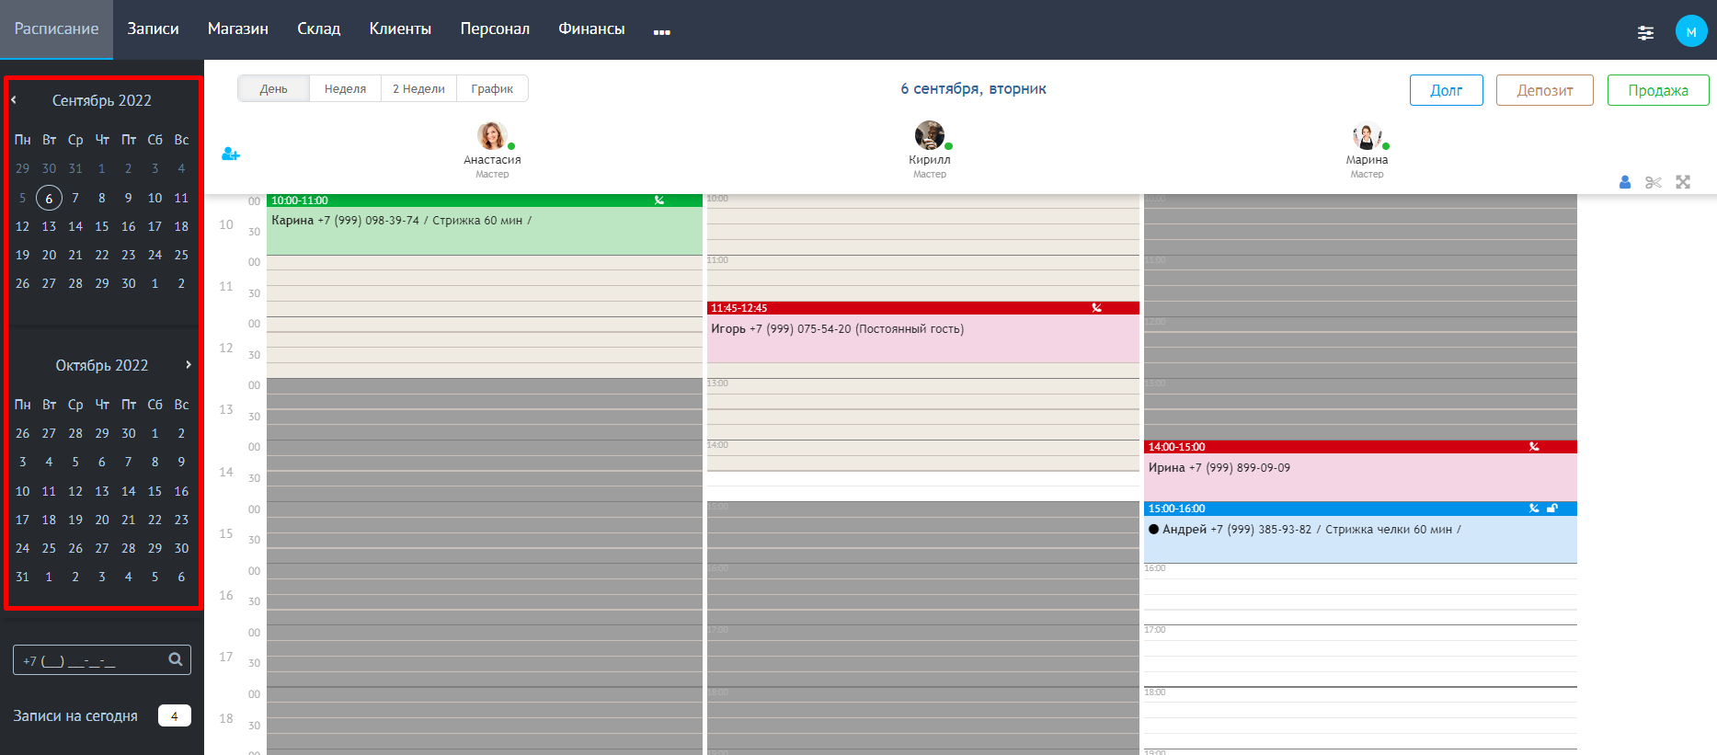

2. ПОИСКОВИК ВИЗИТОВ ПО НОМЕРУ ТЕЛЕФОНА. Данная опция позволяет указав номер увидеть все планируемые визиты клиента, а также их отменить или перенести
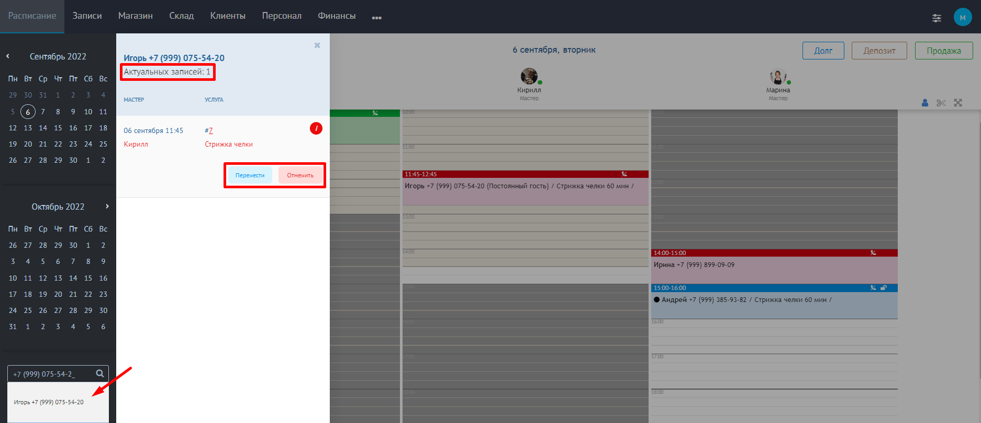

3. ЗАПИСИ НА СЕГОДНЯ покажет вам количество планируемых записей на текущий день
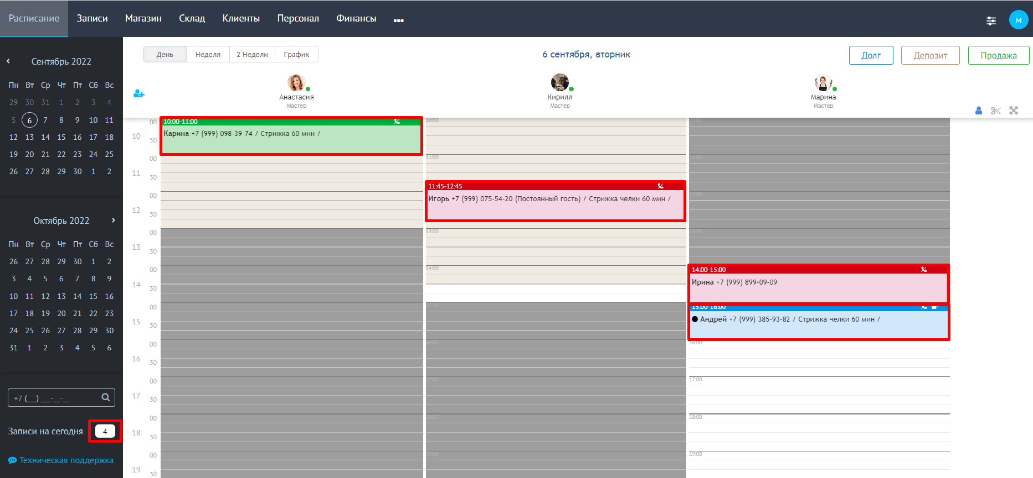

4. ЗВОНКИ - это список неподтвержденных записей на завтрашний день. Нажав на цифру откроются визиты, которые не подтверждены на завтрашний день.
Из данного окна вы сможете подтвердить/перенести/отменить/отложить запись.
Как правило данную опцию используют администраторы, которые работают сегодня, но прозванивают клиентов, которые придут завтра. На неподтвержденной записи имеется значок перечеркнутой трубки, если администратор сегодняшней смены нажал "подтвердить", то значок перечеркнутой трубки исчезнет. Таким образом, администратор, который придет завтра увидит значок перечеркнутой трубки только на тех визитах, которые действительно не подтверждены и не будет звонить тем клиентам, которых подтвердил администратор прошлой смены.
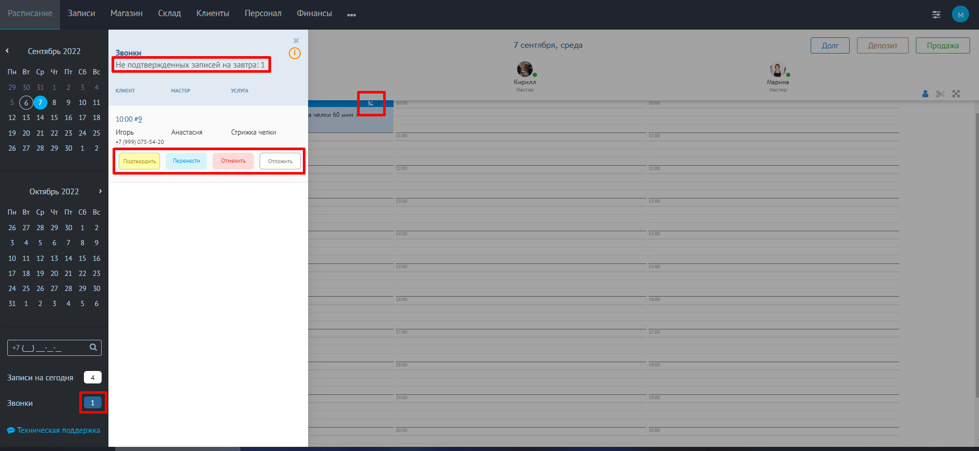

5. ОТМЕНЫ. В данный пункт попадут все записи, которые были отменены в рамках текущего дня. Нажав на значок информации, можно просмотреть всю историю внесенных изменений в визит.
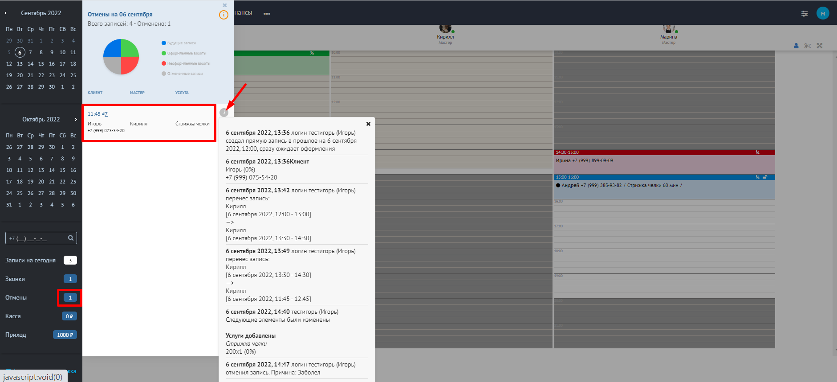

6. КАССА. Данный раздел позволяет увидеть сумму наличных денежных на текущий момент, также, если нажать на сумму, откроются подробности: сколько было на утро налички, сколько на текущий момент и все операции в рамках дня по наличности. Также есть возможность добавить приход наличности или изъять средства из кассы.
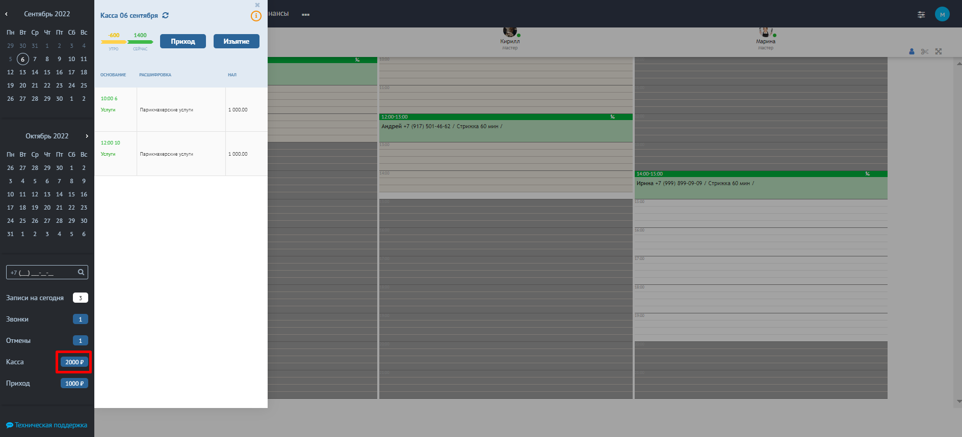

7. ПРИХОД. Данный раздел позволяет увидеть общий приход за сегодняшний день: нал + безнал + оплату бонусами + оплату депозитами - расход и т.д. Есть возможность добавить приход, расход, снять z-отчет
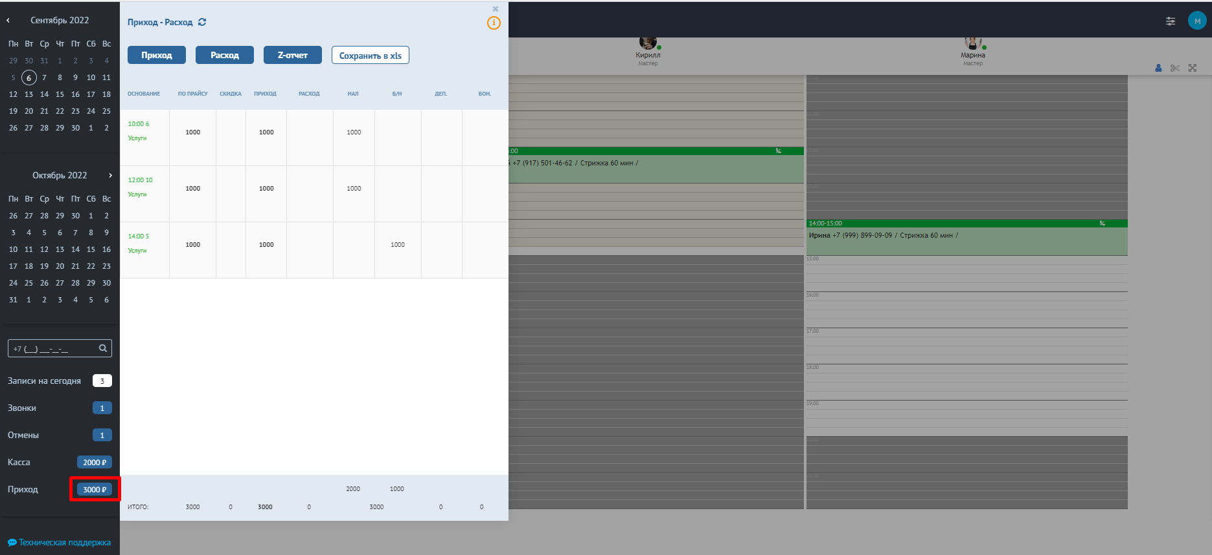

8. ТЕХНИЧЕСКАЯ ПОДДЕРЖКА - опциональная кнопка отправки запроса в техническую поддержку. Нажав на нее, откроется окно формы, в которой можно указать свой запрос. Рекомендуем в ней также указать телефон, по которому связаться, после этого нажать "отправить". В ближайшее время с вами свяжутся сотрудники технической поддержки. НО! У каждого салона есть чат в WhatsApp с технической поддержкой, если вашего номера по какой-то причине нет в чате, вы можете также через эту форму отправить запрос "прошу добавить номер +7... в чат WhatsApp с технической поддержкой"
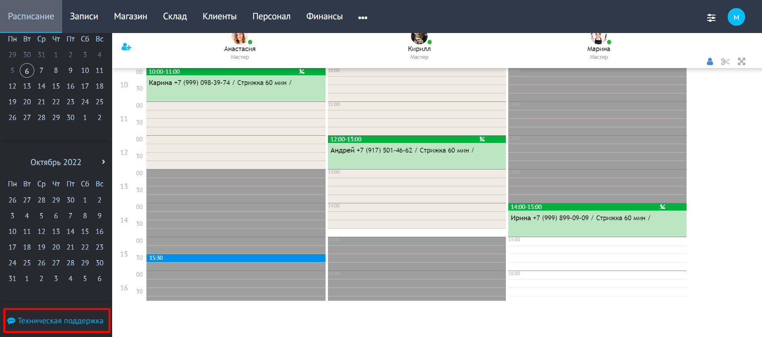

РЕЖИМЫ КАЛЕНДАРЯ
1 ДЕНЬ
По умолчанию страница «Расписание» открывается в режиме один день (текущий день). Вы можете переключиться между нужными датами, отобразится расписание того дня, на который вы нажали в календаре
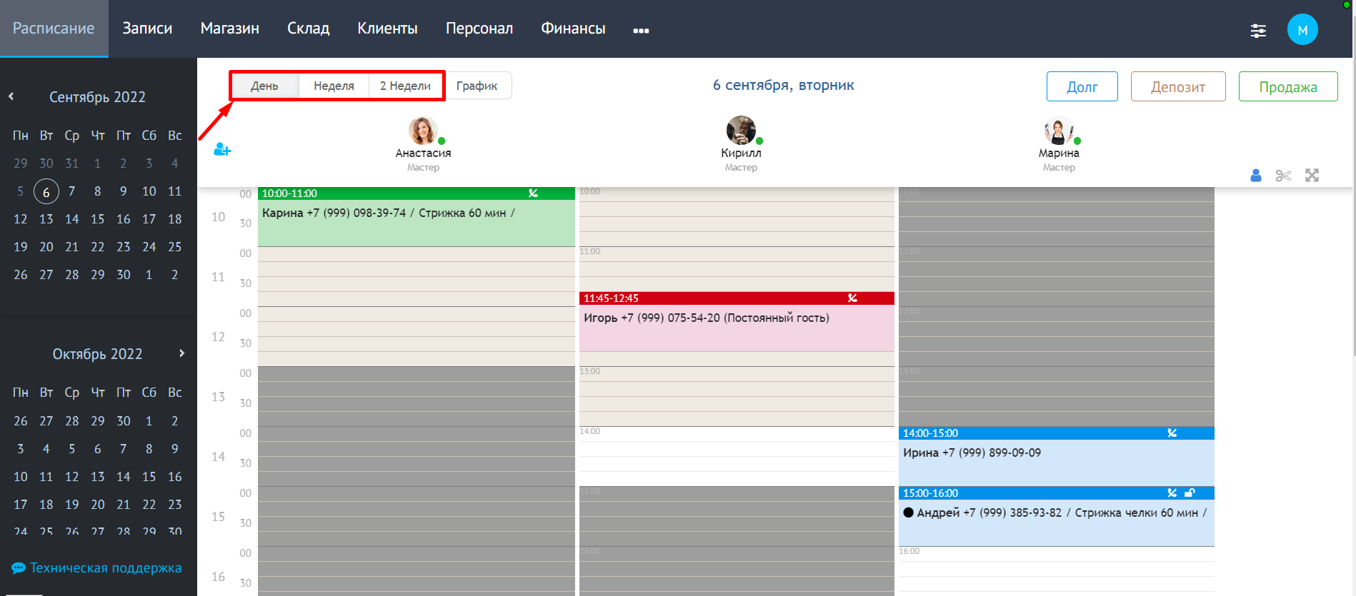
1 НЕДЕЛЯ
Нажав на переключатель "неделя", в календаре подсветится ближайшая неделя, при необходимости выберите нужную. Далее требуется кликнуть на того мастера, чье расписание на выбранную неделю вы хотите увидеть. Удобно использовать, когда клиент позвонил и спрашивает, будет ли свободное окно в рамках недели у определенного мастера.
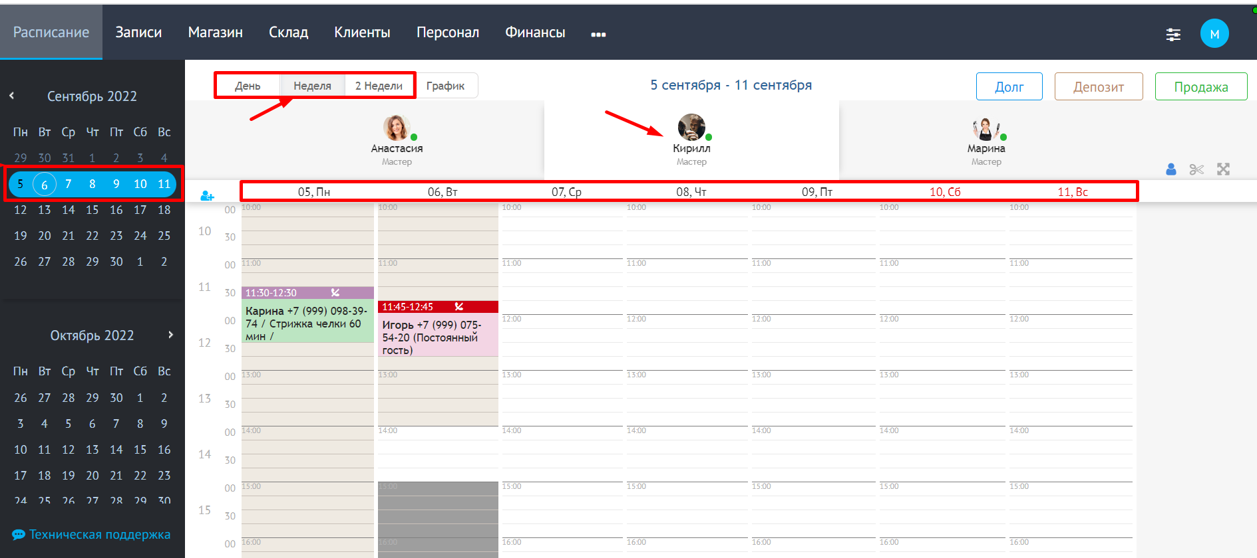

2 НЕДЕЛИ
Нажав на переключатель "2 недели", в календаре подсветятся ближайшие 2 недели, при необходимости выберите нужные. Далее требуется кликнуть на того мастера, чье расписание на выбранные две недели вы хотите увидеть. Удобно использовать, когда клиент позвонил и спрашивает, будет ли свободное окно в рамках двух недель у определенного мастера.
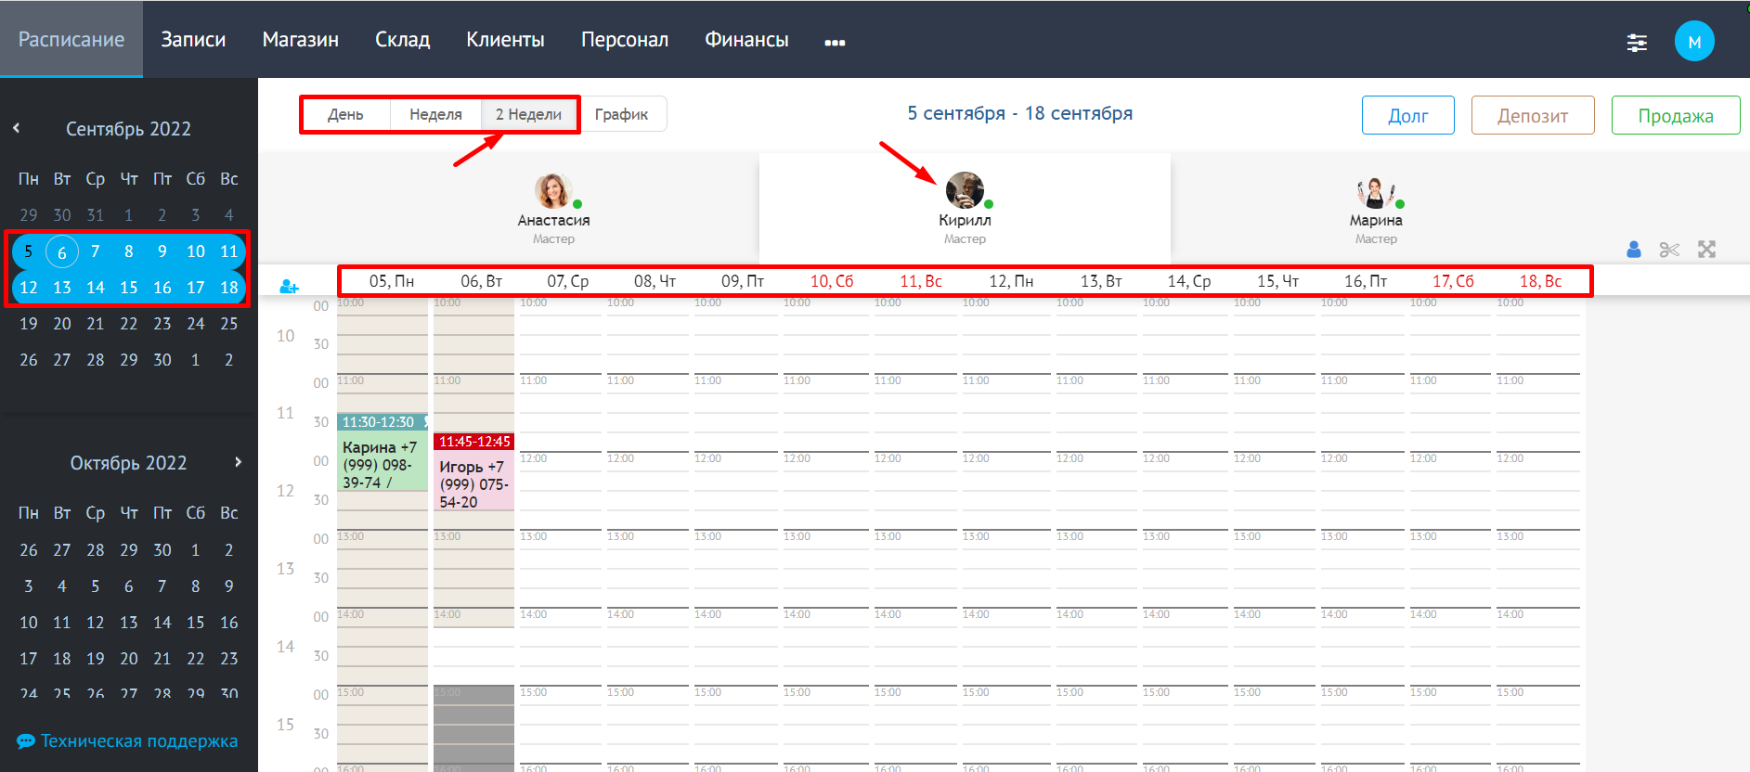

ГРАФИК РАБОТЫ
1. При нажатии на кнопку «График» Вы перейдете на страницу общего графика работы.
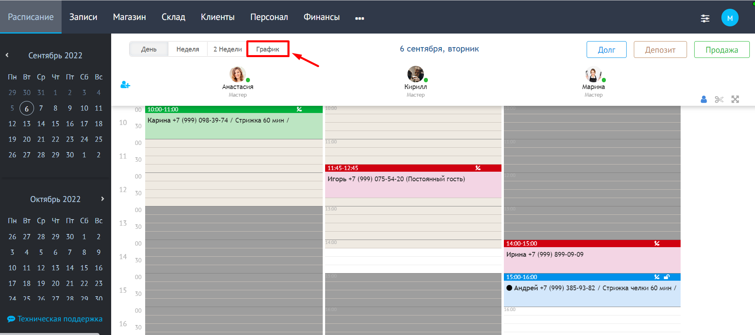
2. Для изменения графика кликните мышкой на пересечение даты и мастера, откроется окно установки графика, укажите рабочий или нерабочий тип дня, установите время работы мастера в этот день, при необходимости, добавьте несколько дней через кнопку "+ еще дни". Нажмите на кнопку «Сохранить».
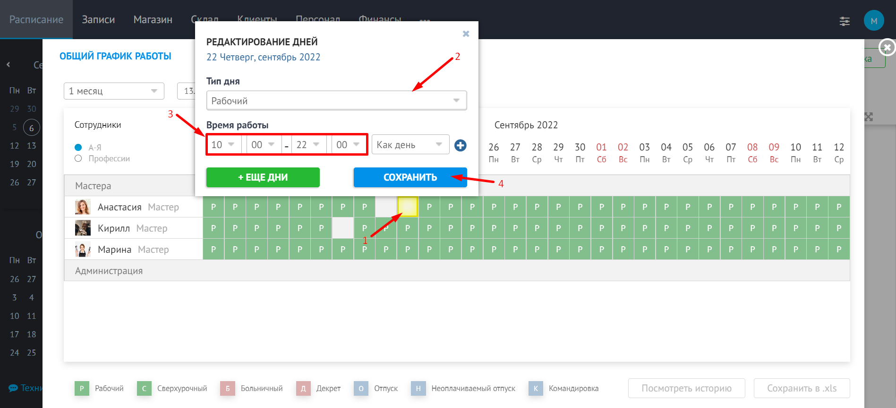
3. График можно просматривать в режимах: 1 неделя, 2 недели, 1 месяц. Для этого выберите нужный интервал, выберите дату, с которой отобразится выбранный интервал и нажмите кнопку показать.

Чтобы просмотреть историю внесенных изменений в график нажмите посмотреть историю, также график можно выгрузить в excel
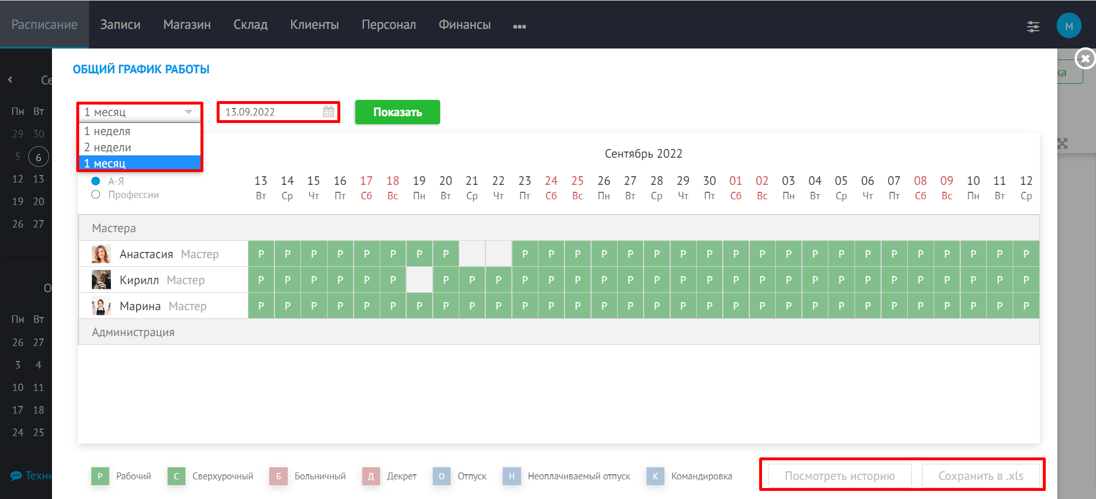

Создание новой записи. Как создать новую запись?

ГДЕ НАЙТИ?
Из любого раздела системы перейдите в расписание, нажав кнопку изображенную на скриншоте.
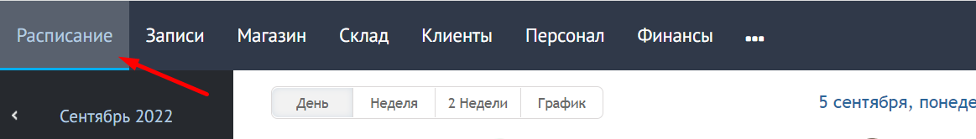

КАК СОЗДАТЬ ЗАПИСЬ?
1. В сетке расписания будут отображены все мастера, которые сегодня работают. В столбике того мастера, к кому хотите записать клиента нажмите на то время, в которое вы хотите записать клиента
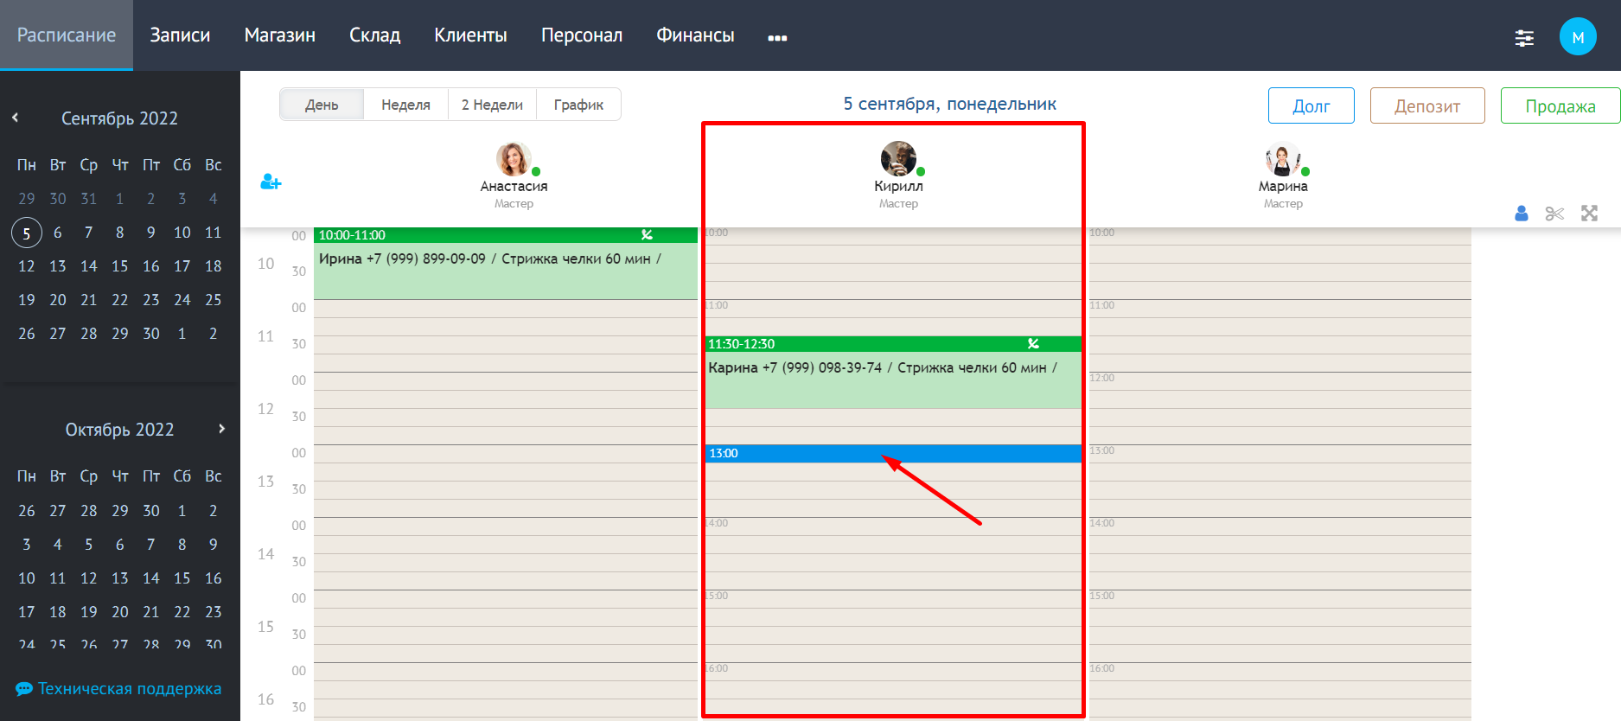
2. Откроется окно создания визита. В нем необходимо:
- указать номер и имя клиента (1). Рекомендуем начинать с ввода номера, если клиент уже посещал салон, то при вводе части номера телефона подтянется его карточка с именем, достаточно будет просто кликнуть на нее.
- нажать на "+" возле слова услуги (2), откроется окошко выбора услуг.
- разверните необходимую вам категорию услуг (3).
- нажмите на те услуги, которые необходимо добавить в визит выбранного клиента (4).
- Нажмите записать (5)
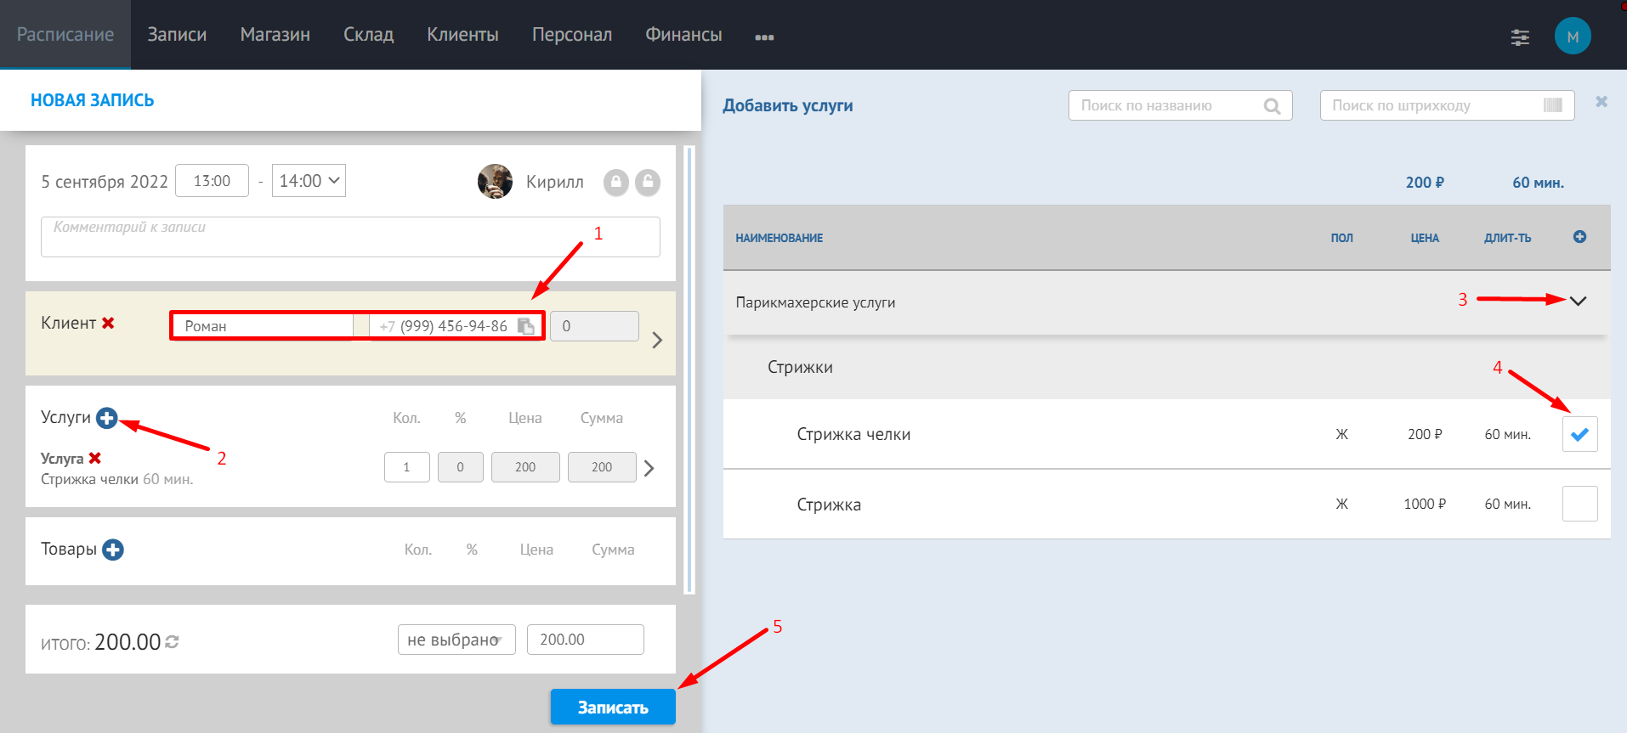
3. Готово. Запись создана, она заняла необходимое количество времени в сетке расписания.
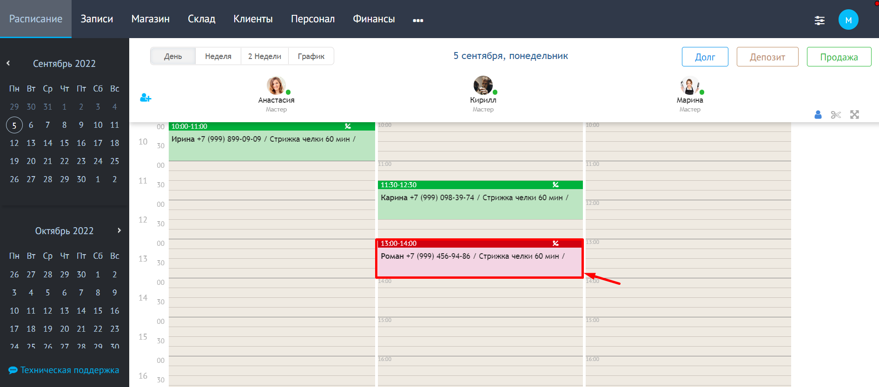

ПОЛЕЗНО ЗНАТЬ.
1. При создании записи можно установить открытый или закрытый замок.
- Открытый означает - клиенту не важен мастер, а важна услуга. Такие визиты можно перемещать между мастерами не предупреждая клиента.
- Закрытый означает - клиенту важен мастер. Такие визиты нельзя переносить между мастерами. При необходимости перенести визит с таким значком, клиенту звонят и уточняют, готов ли он посетить другого мастера или перенести его визит на другую дату к тому же мастеру.
2. Если вы ввели часть номера или имя клиента и увидели, что такой клиент существует, на него можно кликнуть, как правило такие гости уже не раз посещали салон и по такому клиенту подтянется вся информация, которая была указана ранее в карточке клиента.
3. Чтобы дополнить информацией карточку клиента, нажмите соответствующую кнопку. После внесения дополнений не забудьте нажать кнопку "сохранить"
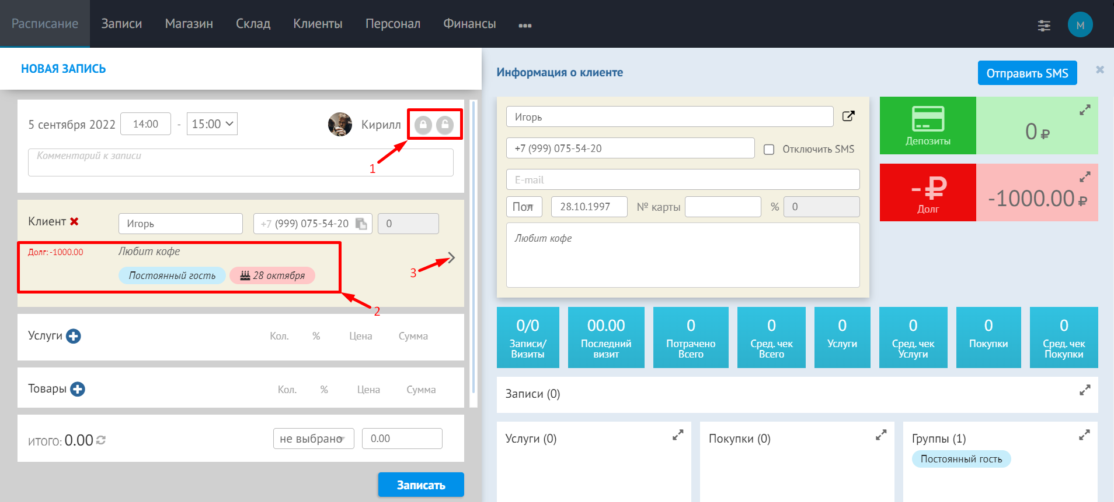

Перенос записи. Как перенести запись?

КАК ПЕРЕНЕСТИ ЗАПИСЬ В РАМКАХ ОДНОГО ДНЯ?
1. Наведите курсор мышки на шапку нужной записи, зажмите левую кнопку мыши.
2. Не отпуская левой кнопки мыши перетащите запись на нужное время у того же мастера или на нужное время к другому мастеру.
3. Отпустите левую кнопку мыши. Запись автоматически останется там, куда вы ее перенесли.
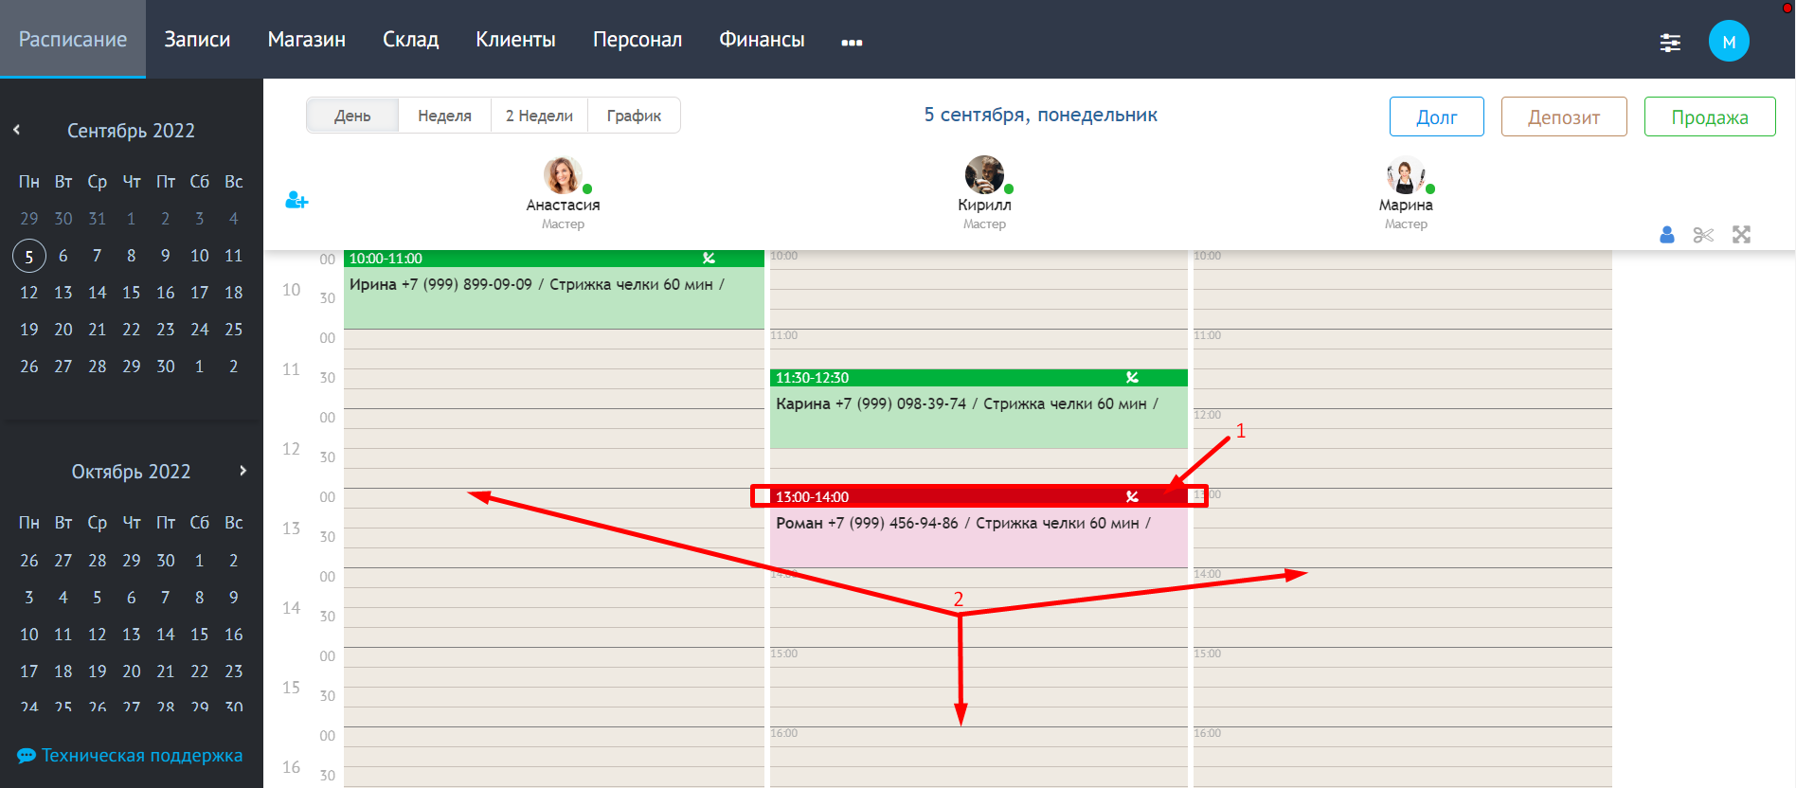

КАК ПЕРЕНЕСТИ ЗАПИСЬ К ТОМУ ЖЕ МАСТЕРУ НА ДРУГОЙ ДЕНЬ?
1. Выберите режим отображения расписания 1 или 2 недели
2. Кликните на нужного мастера левой кнопкой мыши, откроется именно его расписание на ближайшую неделю или две недели (в зависимости от ранее выбранного отображения календаря)
3. Наведите курсор мышки на шапку нужной записи, зажмите левую кнопку мыши. Не отпуская левой кнопки мыши перетащите запись на нужную дату и время.
3. Отпустите левую кнопку мыши. Запись автоматически останется там, куда вы ее перенесли.
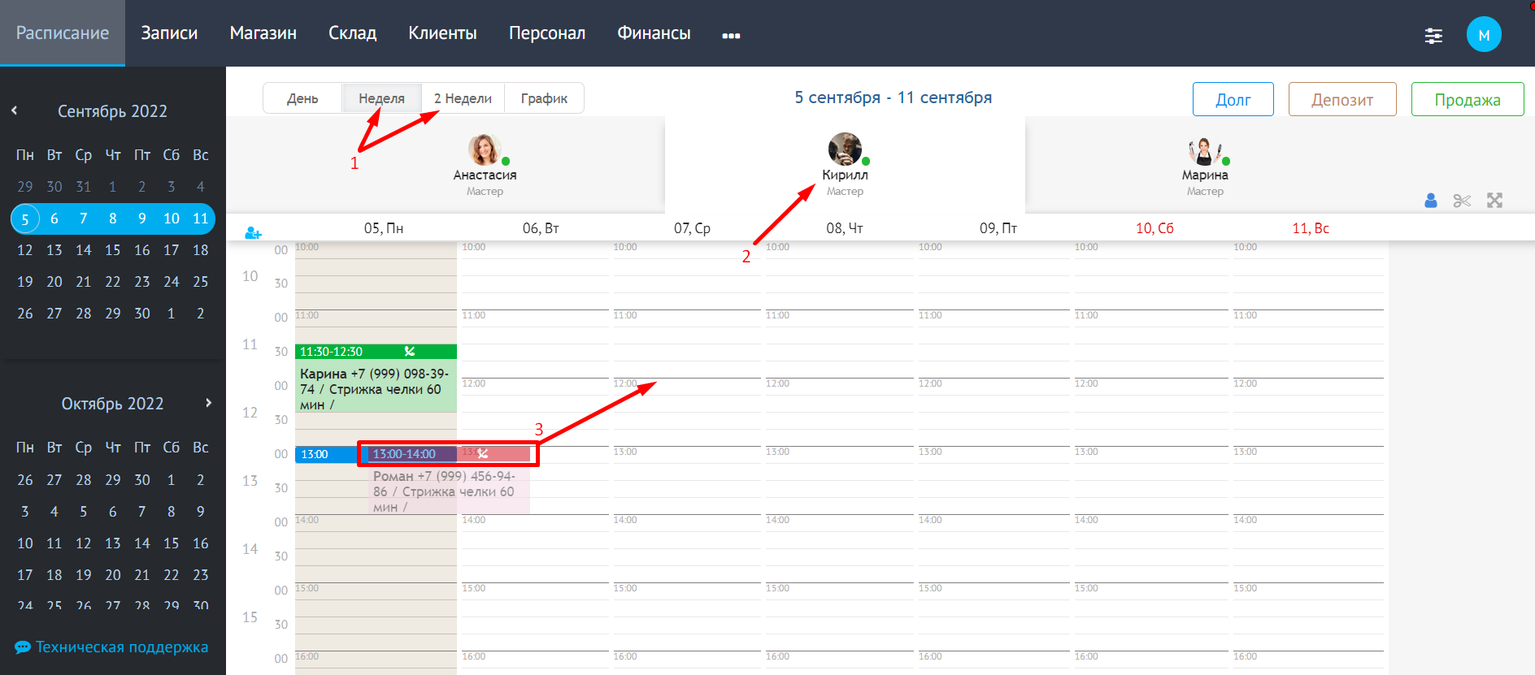

ЕЩЕ ОДИН ВАРИАНТ ПЕРЕНОСА ЗАПИСИ
1. Нажмите левой кнопкой мышки на тот визит, который вы хотите перенести, откроется окошко подробностей визита
2. Кликните кнопку "перенести"

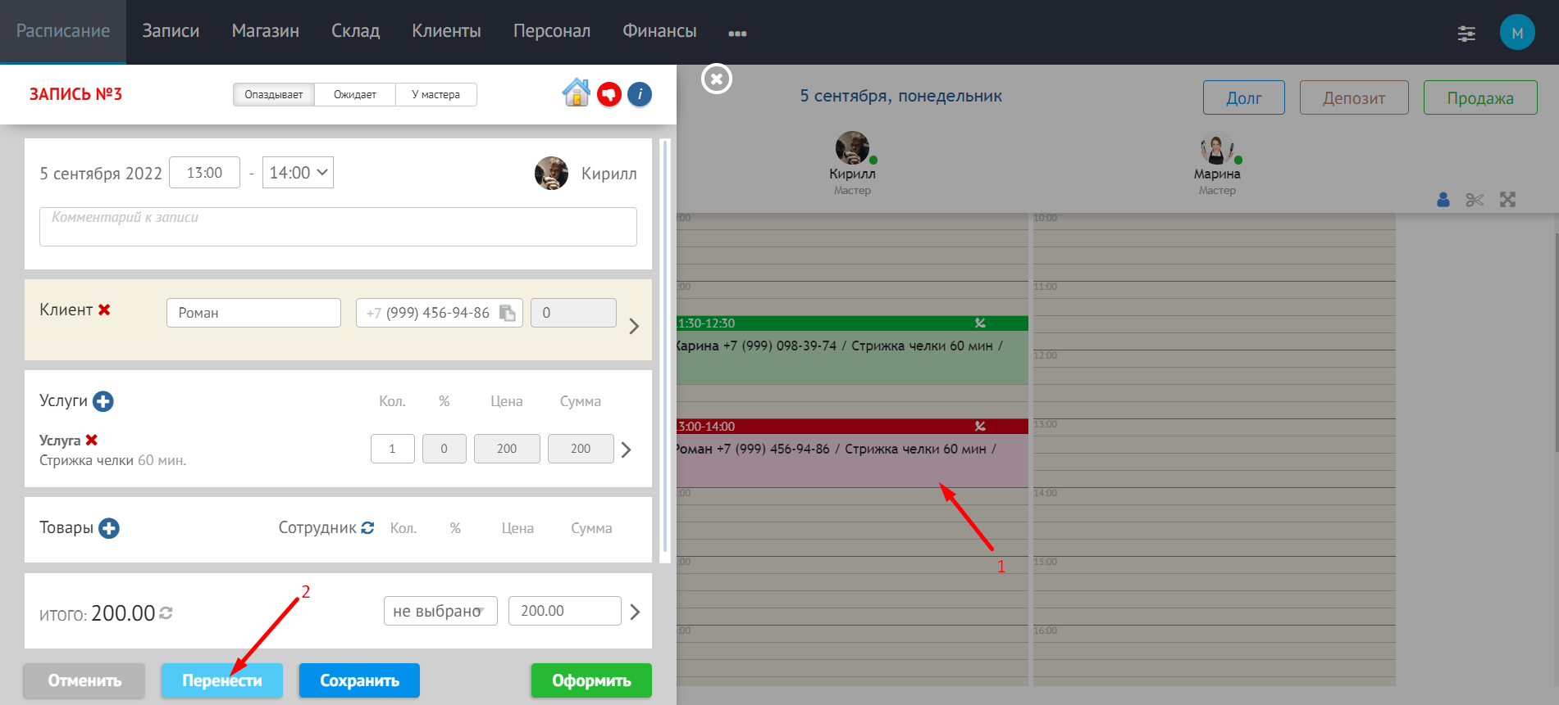
3. Откроется окно переноса записи
4. По умолчанию программа предложит перенести запись к любому свободному мастеру. Если важно перенести к конкретному, то нажмите "поменять мастера" и вместо "любой мастер" выберите того, к кому планируете перенести запись
5. Используя возможность переключения дат откройте нужную дату/месяц и кликните на то время, на которое планируете перенести запись
Синим подсвечено свободное время, серым занятое время, зеленым сколько займет по времени тот визит, который вы переносите
6. Нажмите кнопку "перенести"
ВАЖНО! Если у мастеров различные уровни мастерства или отличается длительность оказания услуги, то при переносе записи Вы увидите всплывающее окно.
 | пересчитаются сумма и длительность визита
 | сумма и длительность визита останутся без изменений.
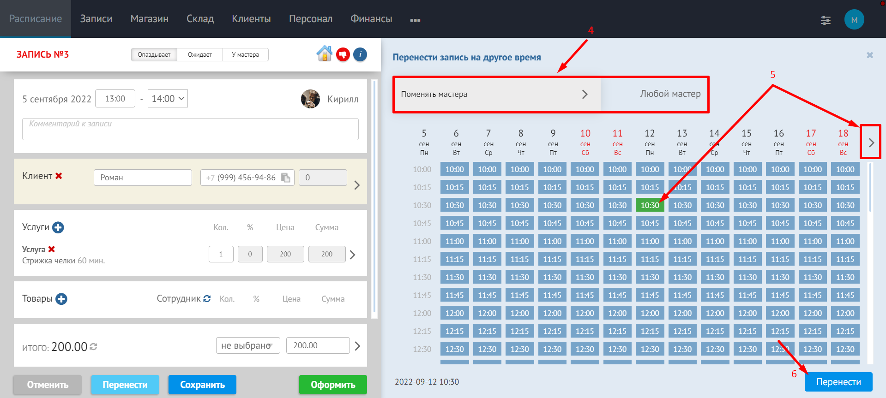

Оформление визита. Как оформить визит?

ГДЕ НАЙТИ?
1. Нажмите на красный (не оформленный визит), откроется окно редактирования визита
2. При необходимости удалите (нажав на крестик) или добавьте (нажав на плюсик) услуги
3. В строке с услугой вы можете изменить количество услуг, установить процент скидки на услугу. Цена и сумма в данных случаях автоматически изменят свои значения
4. Выберите способ оплаты: наличные или безналичная оплата
5. Нажмите кнопку "оформить". Готово, визит стал зеленым, во все отчеты попала информация о поступлении денежных средств по данному визиту.
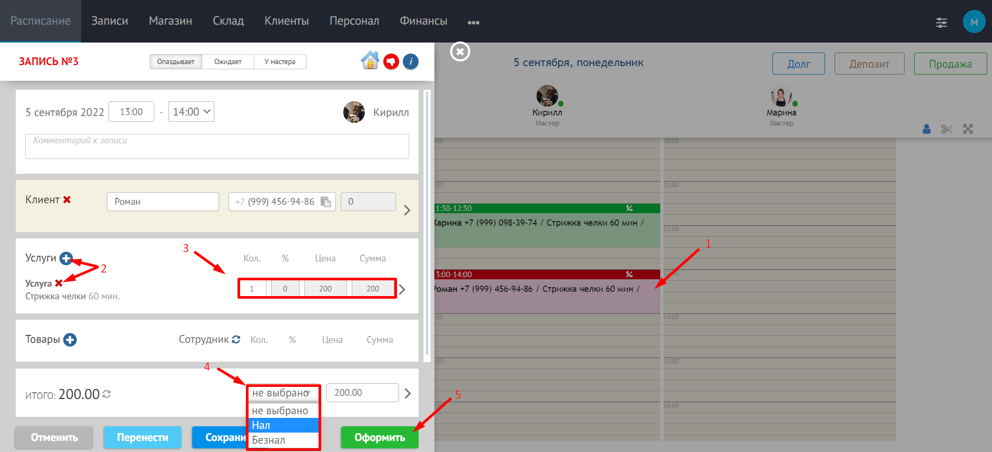

ЧАСТЫЕ ВОПРОСЫ.
1. Что делать, если у меня есть и другие способы оплаты? Подробне о создании дополнительных способов оплаты
2. Как оформить визит, если частично оплатили наличными, а частично оплатили безналичным способом оплаты? Подробнее об оформлении визита при смешанной оплате
3. Как оформить визит с использованием депозита/абонемента? Подробнее
4. Как оформить визит с использованием бонусов? Подробнее

Раздел "Записи"

Поиск записей и фильтры

В разделе «Записи» можно найти все визиты с момента приобретения лицензии на программу SONLINE, в том числе можно изучить и проанализировать следующую информацию, например:
- Сколько клиентов записалось онлайн или через администратора за определенный период.
- Сколько клиентов пришло за определенный период к мастеру.
- Сколько клиентов отменилось по определенной причине.
- Сколько администратор за свою смену делает записей и сколько из этих записей оформлено.
- Отследить информацию о визите: кто запись заносил, кто переносил, отменил или оформил.
Данный раздел состоит из трёх основных блоков: фильтры, статистика и журнал записей.
ФИЛЬТРЫ и поля поиска
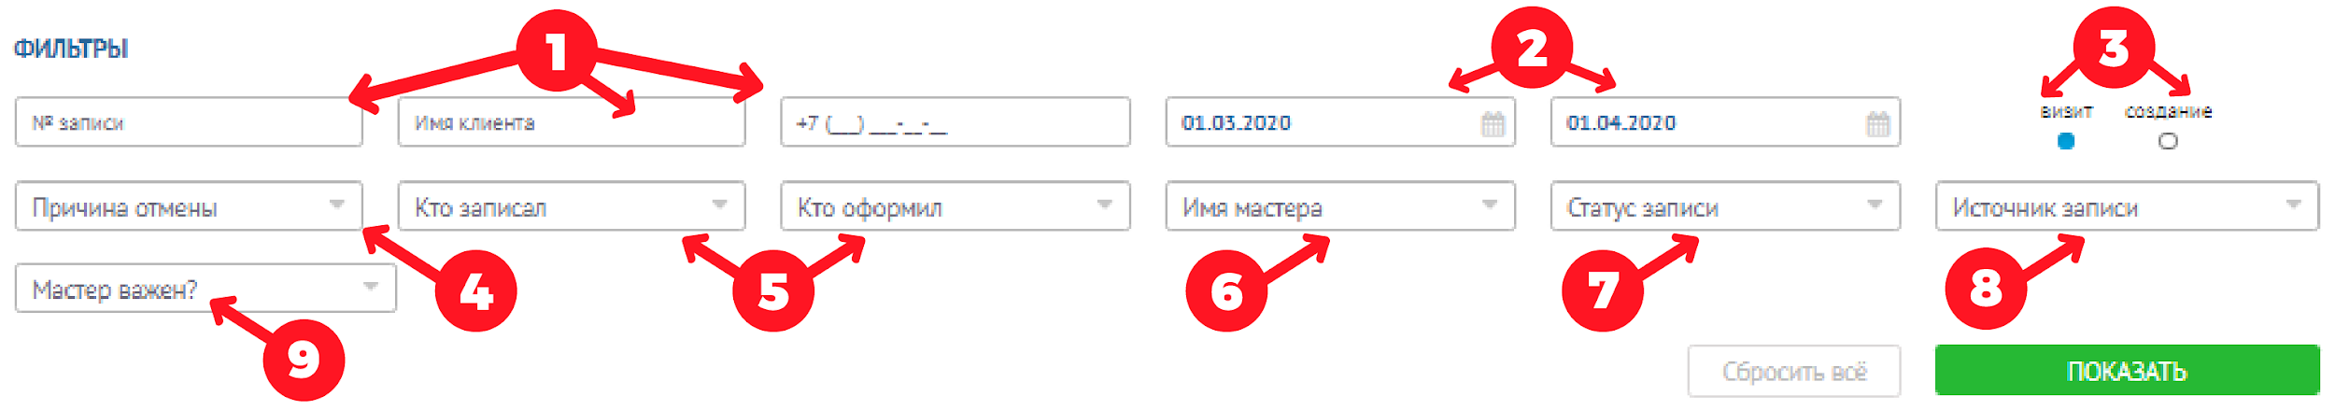
1. Три поля поиска. Если запись или клиент не нашлись, советуем увеличить временной период.
Номер записи – находится в карточке визита.  Имя клиента (или фамилия).  Номер телефона (необходимо ввести полностью). | 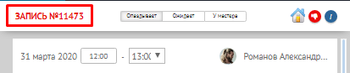
2. Диапазон дат.
По умолчанию отображаются последние 30 дней (включая все отмененные записи).

3. Визит/Создание. Применимо к диапазону дат. Если выбран:  «визит» – отобразятся все записи расписания на этот период.  «создание» – отобразятся все записи, созданные в этот период. | 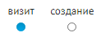
4. Причина отмены.
Поиск по причине отмены записи. Установить свой список причин можно в конструкторе «Причины отмены записи» в разделе «Настройки».
5. Кто записал и кто оформил.
Поиск записи по логину и имени сотрудника, который создал или оформил запись.

6. Имя мастера.
Поиск записи по имени мастера, который оказывал услугу.

7. Статус записи.
Поиск по одному из четырёх статусов записи на выбор:
«новый заказ» – будущий визит (синего цвета),
«незавершенный визит» – визит, ожидающий оформления (красного цвета),
«клиент пришёл» – оформленный визит (зеленого цвета),
«клиент отменил запись» – отмененный визит (серого цвета).

8. Источник записи.
Поиск по одному из трёх источников записи на выбор:
«онлайн» – клиент записался с сайта партнера, на котором размещена информация о вас и ссылка на онлайн запись,
«сайт салона» – клиент записался через виджет онлайн записи,
«прямая» – клиент записался через администратора,
«мобильное приложение» – клиент записался через мобильное приложение салона.
9. Мастера важен?
Поиск записи по одному из критериев:
«только к этому мастеру» – выбор мастера был приоритетным (постоянный мастер),
«к любому мастеру» – выбор мастера не был приоритетным.
ВАЖНО! В связке двух фильтров «Имя мастера» и «Мастер важен?», можно определить, в скольких визитах за период клиенты записывались исключительно на мастера, а не попали к нему случайно.
10. Идентификатор
Поиск записей по идентификаторам онлайн записи

СТАТИСТИКА
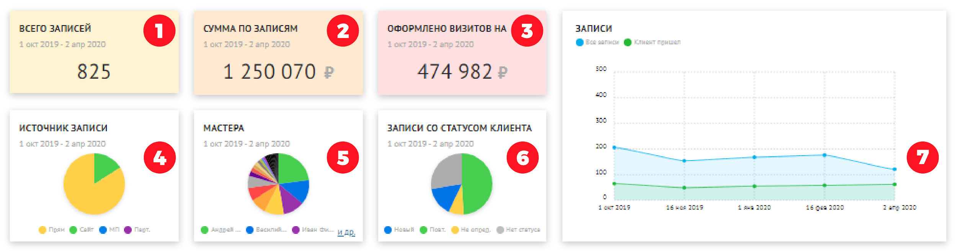
1. Общее количество записей за период (включая отменённые).
2. Планируемый доход по прайсу за период (по всем типам записей).
3. Фактический доход за период (сумма наличных и безналичных оплат от всех оформленных визитов).
4. Диаграмма «Источник записи». Показывает процент по каждому источнику записи за период.
5. Диаграмма «Мастера». Показывает процент записи к каждому из мастеров за период.
6. Диаграмма «Записи со статусом клиента». Показывает процент записей со статусами клиентов за период.
Существует 4 статуса для обозначения клиента:
«Новый клиент» – не важно сколько у клиента незавершённых и отменённых записей в будущее, у него есть одна запись со статусом «клиент пришёл».
«Повторный клиент» – у клиента есть несколько записей со статусом «клиент пришёл».
«Статус не определен» – у клиента есть несколько незавершенных и будущих записей, оформленных и отменённых записей нет.
«Нет статуса» – клиент записывался один или несколько раз и всегда отменял запись, либо в визите не был указан номер телефона.
7. График по записям. Показывает отношение общего количества записей к количеству оформленных.

ЖУРНАЛ ЗАПИСЕЙ
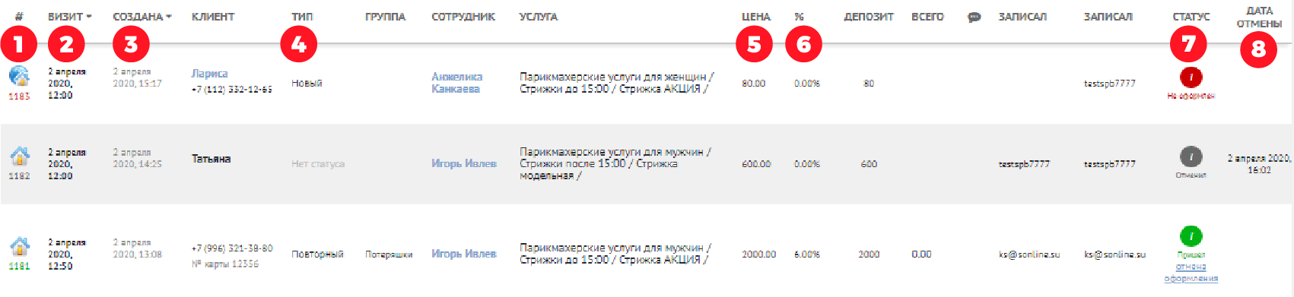
1. Номер визита с отображением иконок источника записи
– «сайт салона»,  – «прямая».
2. Дата и время визита. Столбец с данными можно отсортировать по возрастанию или убыванию.
3. Дата и время создания записи. Столбец можно отсортировать по возрастанию или убыванию.
4. Тип клиента («новый», «повторный», «без статуса» или «статус не определен»).
5. Стоимость визита по прайсу.
6. Процент установленной скидки в карточке визита.
7. Статус записи. Существует 4 разных цветовых обозначения иконок «i» для записи:
 | 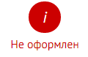 | 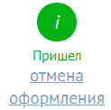 | 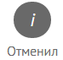
При нажатии на иконку «i» откроется детальная информация обо всех изменениях, которые происходили с записью.  8. Дата и время отмены записи. |  | 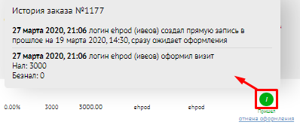

ВАЖНО! Количество записей за период скорее всего не будет равно количеству клиентов за этот период в разделе «Клиенты». Во-первых, один клиент может сделать несколько записей. а во-вторых, чем больше период, тем выше вероятность, что один клиент был несколько раз.

Раздел "Склад"

Как создать марку

Зайдите в раздел Склад --> Марки | 
Нажмите на кнопку «Добавить марку» и укажите наименование марки, после чего Вы можете сохранить изменения.
В данную марку можно добавлять товары в разделе Склад --> Каталог.
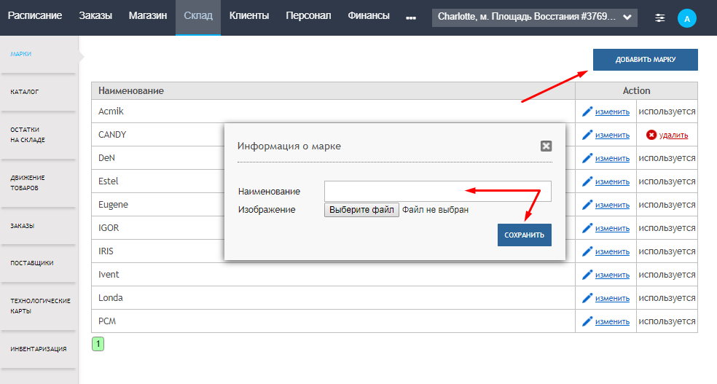
– кнопка для редактирования наименования марки
– кнопка удаления марки, которая ещё не использовалась

Как загрузить наименования товаров из xls

Вы можете скопировать список товаров из накладной или счета-фактуры в формате XLS.
Зайдите в раздел «Склад» – «Остатки на складе» и нажмите на кнопку
1. Выделите необходимые ячейки в экселе из товарной накладной или счета-фактуры.
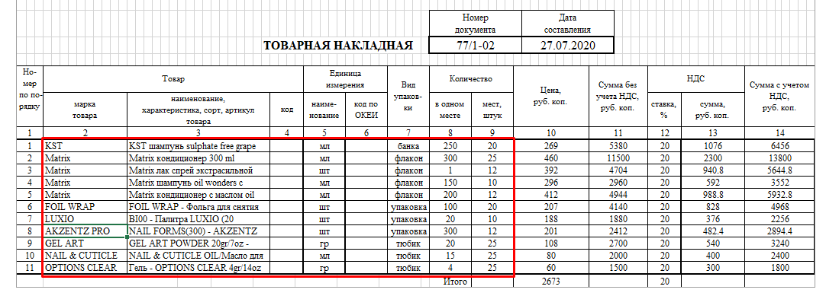
2. Вставьте скопированные данные в поле импорта сведений, а затем нажмите на кнопку «Подобрать значения» для сопоставления колонок.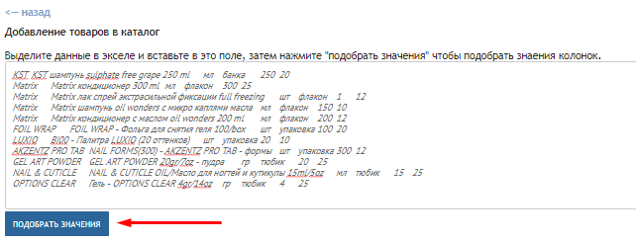
3. ВЫБОР КОЛОНОК.
Выберите из селектбокса соответствующие значения, которые подходят по смыслу для опознавания товара, и присвойте их колонкам, например название, артикул, количество и т.д. Нажмите на кнопку «Сохранить».
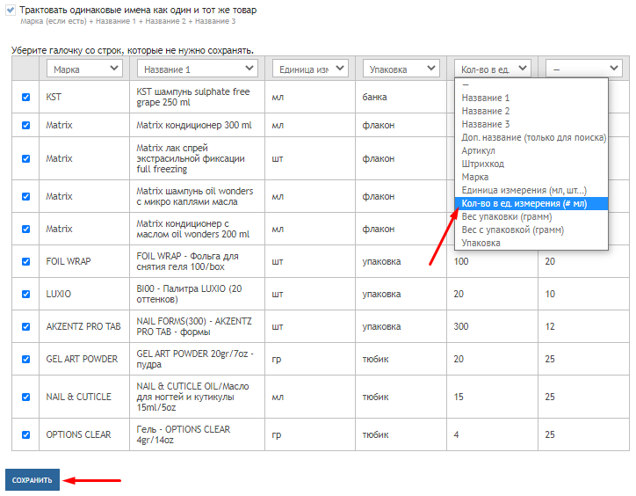
ВАЖНО! Обязательные для заполнения столбцы:
- наименование;
- марка;
- единица измерения;
- количество в единице измерения.
НЮАНСЫ
- Колонки «марка», «единица измерения» и «упаковка» должны совпадать буква в букву.
- Доступные значения для единиц измерения: шт, мл, гр, мм, пр, м, см, штуки, миллилитры, граммы, миллиметры, пары, метры, сантиметры. По умолчанию – «шт».
- Доступные значения для упаковки: флакон, тюбик, упаковка, банка, другое. По умолчанию – «другое».
- Марки должны совпадать по названию с добавленными Вами марками. Если совпадений нет – будет присвоена первая добавленная Вами марка. Если марок нет, то будет создана марка «Неизвестная марка».
- Название 1, Название 2, Название 3 будут объединены пробелом в одну строку.
- Доп. название используется только для поиска Вами.

Как добавить описание, штрихкод и артикул товару?

Зайдите в раздел «Склад» – «Остатки на складе».

Найдите визуально товар и, кликнув на него, перейдите в его карточку. Зайдите в подраздел «О товаре».
1. Описание. Добавьте произвольный текст в описании товара и нажмите на кнопку «Сохранить».
2. Артикул. Напечатайте артикул в ячейку и нажмите на кнопку «Сохранить».
3. Критический остаток. Укажите минимальный остаток, который будет считаться критическим.
ВАЖНО! Критический остаток указывайте в единицах измерения (мл, гр, шт и тд.).
4. Штрихкоды. Поставьте курсор в поле ввода и отсканируйте штрих код товара – он автоматически присвоится. Также можно напечатать цифры штрих кода вручную и нажать на клавишу «Enter».
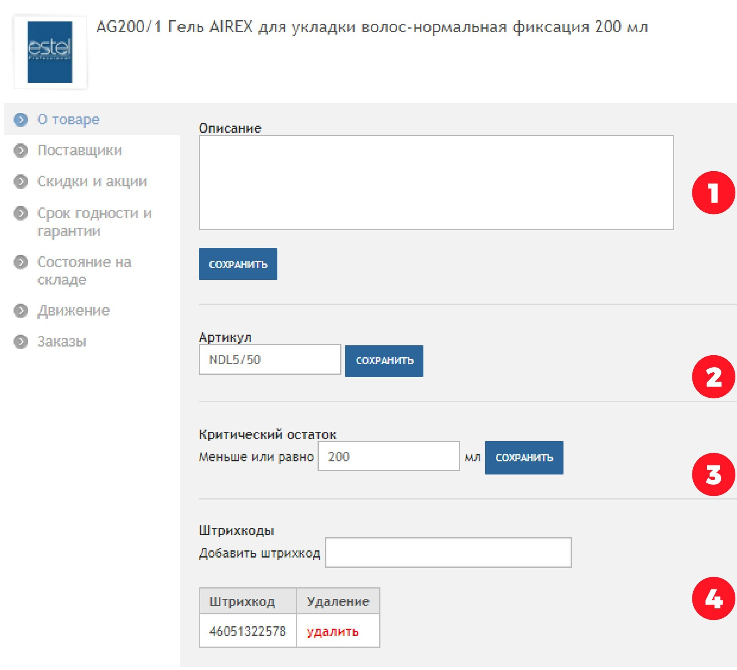
В разделе «Склад» – «Каталог» можно присвоить артикулы и штрих коды с помощью сервиса по загрузке наименований товаров из xls. Для этого нажмите на кнопку: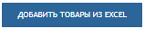
Дополнительно, Вы можете знакомиться с инструкцией по загрузке наименований товаров из EXCEL.

Раздел "Клиенты"

Клиенты. Общая информация. Поиск и фильтры

В разделе «Клиенты» собрана информация обо всех клиентах с момента приобретения лицензии SONLINE.

Клиенты попадают в раздел через кнопку «Добавить клиента», виджет онлайн записи, при оформлении визита или продажи. Также в таблице выводятся «Будущие клиенты», которые раньше не приходили в салон, но у них существуют будущие записи, в том числе все клиенты, сделавшие одну запись и отменившие её.
ВАЖНО! Эти клиенты не учитываются при работе фильтров. В разделе не выводятся клиенты, у которых нет номера телефона или имени!

ПОИСК КЛИЕНТОВ

Клиента можно найти по полям:
- Имя
- Телефон
- Email

ФИЛЬТРЫ и поля поиска
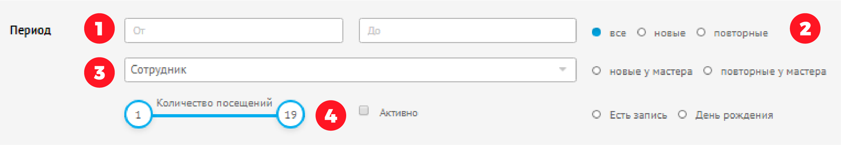

1. Поиск по периоду.
2. Выбрав необходимый диапазон дат, можно установить дополнительные критерии и получить данные по:
- всем клиентам;
- новым клиентам;
- повторным клиентам;
- клиентам, которые в первый раз у конкретного мастера;
- клиентам, которые вернулись к мастеру (повторные);
- клиенты, у которых есть запись на будущий период (по визитам в будущее);
- клиенты, у которых День рождения (если отмечено в карточке).
3. Поиск клиентов по конкретному мастеру.
4. Поиск клиентов по количеству посещений за период (поставьте галку «Активно»).

ВАЖНО! Сумма новых и повторных клиентов за период скорее всего не будет равна «Всем клиентам», т.к. чем больше выбранный период, тем выше вероятность того, что клиент будет и новым, и повторным.

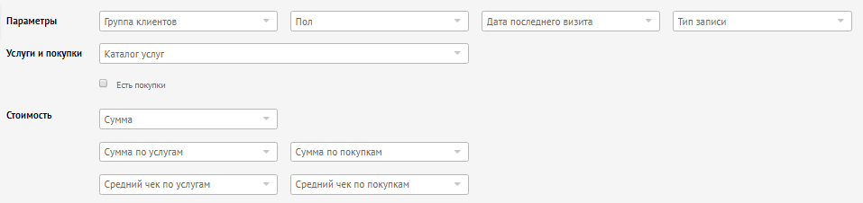
- Поиск по группе клиентов (группа создается самостоятельно через подраздел «Группы»);
- Поиск клиентов по полу (если отмечено в карточке клиента, не путать с фильтрами по полу услуг);
- Поиск по дате последнего визита (по месяцам);
- Поиск по типу записи (онлайн/прямая);
- Поиск по верхнему уровню каталога услуг, дополнительно можно включить поиск по покупкам.

ПОИСК ПО СТОИМОСТИ (сколько потратил клиент):
- Общая потраченная сумма;
- Сумма по услугам;
- Сумма по покупкам;
- Средний чек по услугам;
- Средний чек по покупкам.

ПОИСК ПО ДОПОЛНИТЕЛЬНОЙ ИНФОРМАЦИИ
Если Вы хотите адаптировать стандартную карточку с информацией о клиенте, в соответствии с потребностями Вашей организации, а также расширить возможности поиска клиента по собственным параметрам – Вы можете воспользоваться модулем «Дополнительная информация о клиенте» (ознакомиться с подробной инструкцией). | 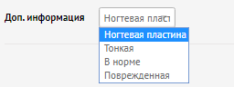

СОРТИРОВКА КЛИЕНТОВ ПО СУММАМ  Вы можете сделать сортировку всех клиентов по потраченным суммам. Для этого выберите нужный тип сортировки: сумма услуги, средничей услуги, сумма покупки, средний чек покупки и сумма трат всего. Дополнительно, укажите как отобразить клиентов, по возрастанию или по убыванию. | 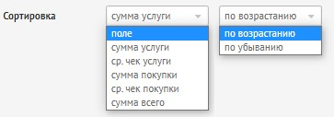

ЖУРНАЛ КЛИЕНТОВ

По умолчанию все клиенты расположены по алфавиту «от А до Я», но Вы можете применить следующие виды сортировки:
- от самых ближайших дат визита до самых поздних, или наоборот;
- от самой большой потраченной суммы до самой маленькой, или наоборот. Причем эта сумма может быть как общей, так и за услуги и товары отдельно.
- от самого большого среднего чека за покупки или услуги до самого меньшего и наоборот.
Сортировка работает как для общего списка, так и совместно с отдельными фильтрами и периодами. Например, Вы можете выбрать группу «Постоянные клиенты» и отсортировать в ней клиентов от самой большой потраченной общей суммы до самой маленькой. Сортировкой можно воспользоваться только после того, как выбраны все нужные фильтры и нажата кнопка «Показать».
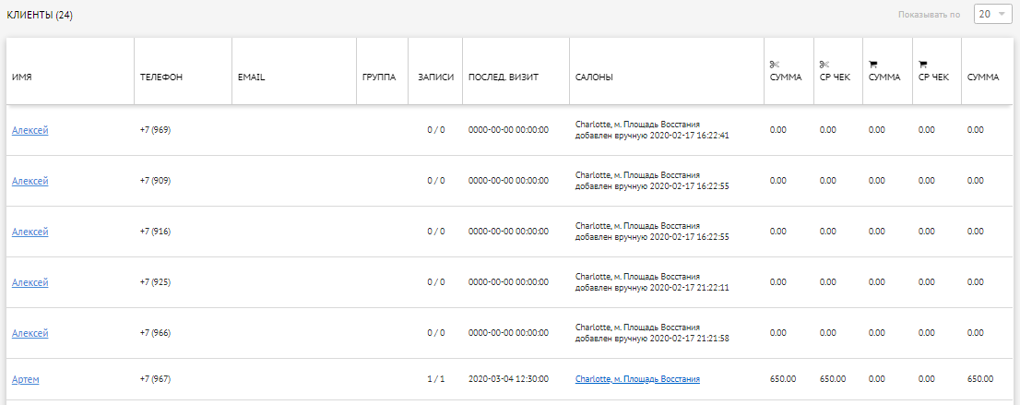

Как добавить нового клиента

Сведения о клиенте автоматически сохраняются в системе в случае:
1. Создания прямой записи.  Создайте новый визит на странице «Расписание» и заполните два обязательных поля «Имя» и «Номер телефона». Прикрепите необходимые услуги и нажмите на кнопку «Записать». | 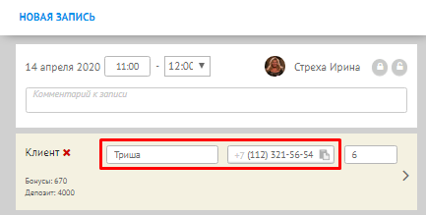
2. Создания онлайн записи.  При самостоятельной записи клиента через виджет онлайн записи или мобильное приложение, введённые имя и номер телефона отражаются на странице «Расписание». | 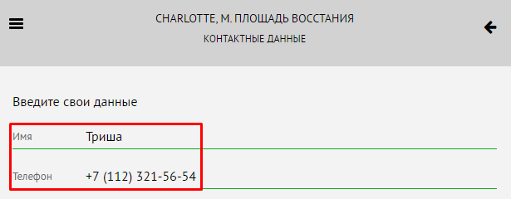
3. Оформления продажи товара.  Создайте новую продажу товара на странице «Расписание» и заполните два обязательных поля «Имя» и «Номер телефона». Прикрепите необходимые товары и нажмите на кнопку «Продать».  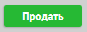 | 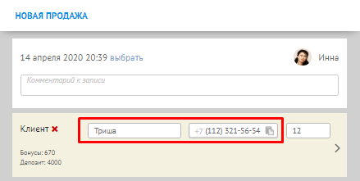
4. Оформления продажи депозита или сертификата.  Создайте новую продажу депозита или сертификата на странице «Расписание» и заполните два обязательных поля «Имя» и «Номер телефона». Выберите тип депозита (сертификата) и нажмите на кнопку «Продать». | 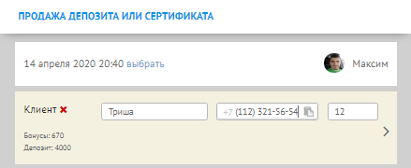

Для ручного внесения сведений о клиенте перейдите в раздел «Клиенты» и нажмите на кнопку:

Заполните два обязательных поля «Имя» и «Номер телефона»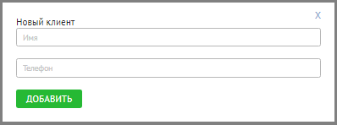
Вы можете заполнить дополнительные сведения, перейдя в карточку созданного клиента:
- Email  - Дата рождения  - Пол клиента (женский или мужской) | - Номер скидочной карты  - Размер постоянной скидки  - Комментарий
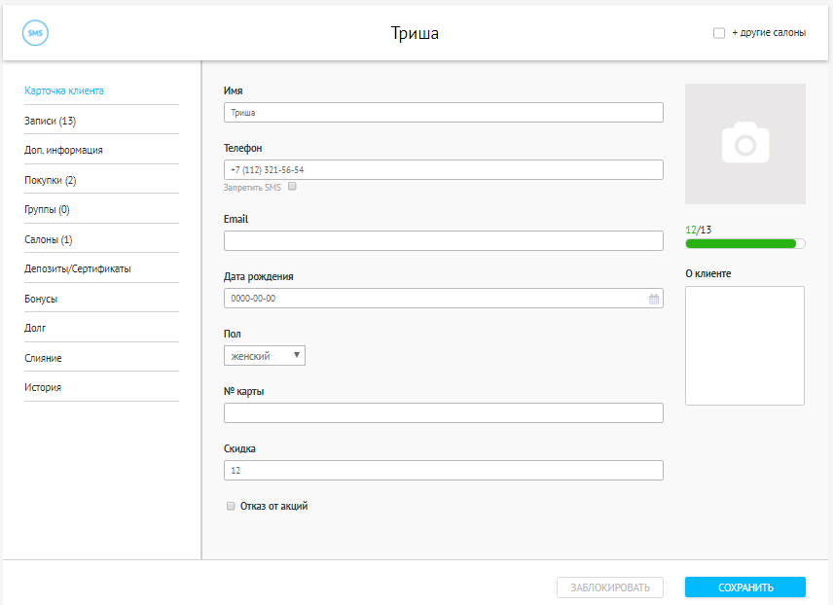

Раздел "Персонал"

Как добавить сотрудника

1 ЭТАП - СОЗДАНИЕ ПРОФЕССИЙ
Вы можете добавить профессии для сотрудников следующим способом:
1. Перейдите в раздел "Персонал" на верхней панели
2. Откроется страница слева которой есть подраздел "Профессии". Нажмите на него
3. В открывшемся окне нажмите "+ профессия"
4. Укажите подразделение "мастер" или "администратор"
Мастер - устанавливается для тех сотрудников, к которым ведется запись, например: парикмахер, мастер ногтевого сервиса и т.п. Администратор - устанавливается для тех сотрудников, к которым запись не ведется, например: руководитель, SMM, уборщица, администратор и т.п.
5. Пропишите название должности
6. Нажмите "сохранить"
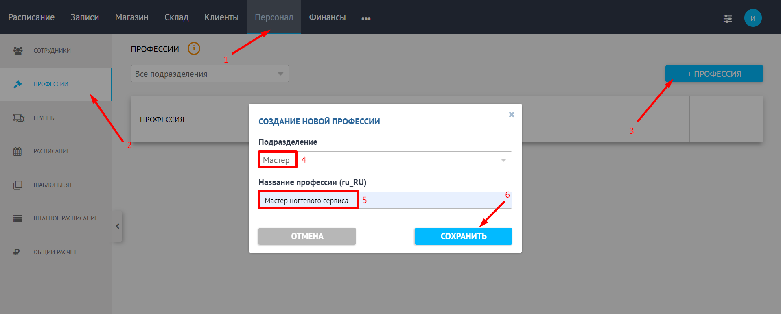
Если в дальнейшем требуется изменить/отключить/включить профессию, воспользуйтесь кнопками
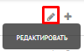 | 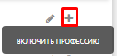 | 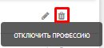

2 ЭТАП - СОЗДАНИЕ СОТРУДНИКА
Вы можете создать сотрудника следующим способом:
1. Перейдите в раздел "Персонал" на верхней панели
2. Откроется страница слева которой есть подраздел "Сотрудники". Нажмите на него
3. В открывшемся окне нажмите "добавить сотрудника"
4. Укажите имя
5. Нажмите "создать"
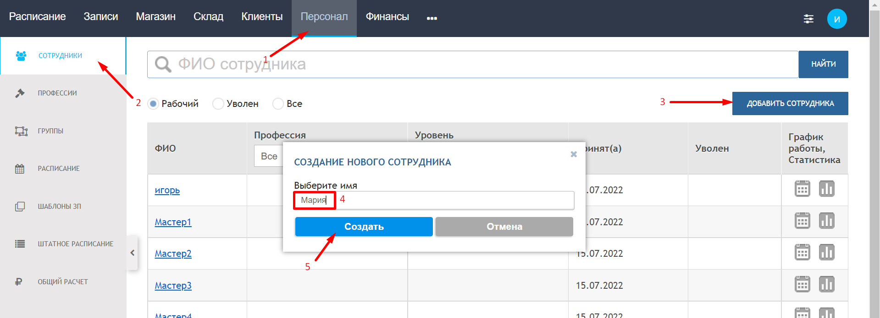
6. Установите галку "мастер активен"
7. Нажмите на "+ добавить профессию"
8. Укажите подразделение "мастер" или "администратор"
У сотрудника может быть только одно подразделение. Если сотрудник работает и как мастер и как администратор, то создайте его как двух отдельных сотрудников с разными подразделениями.
9. Укажите профессию
10. Установите уровень мастерства
11. Нажмите сохранить
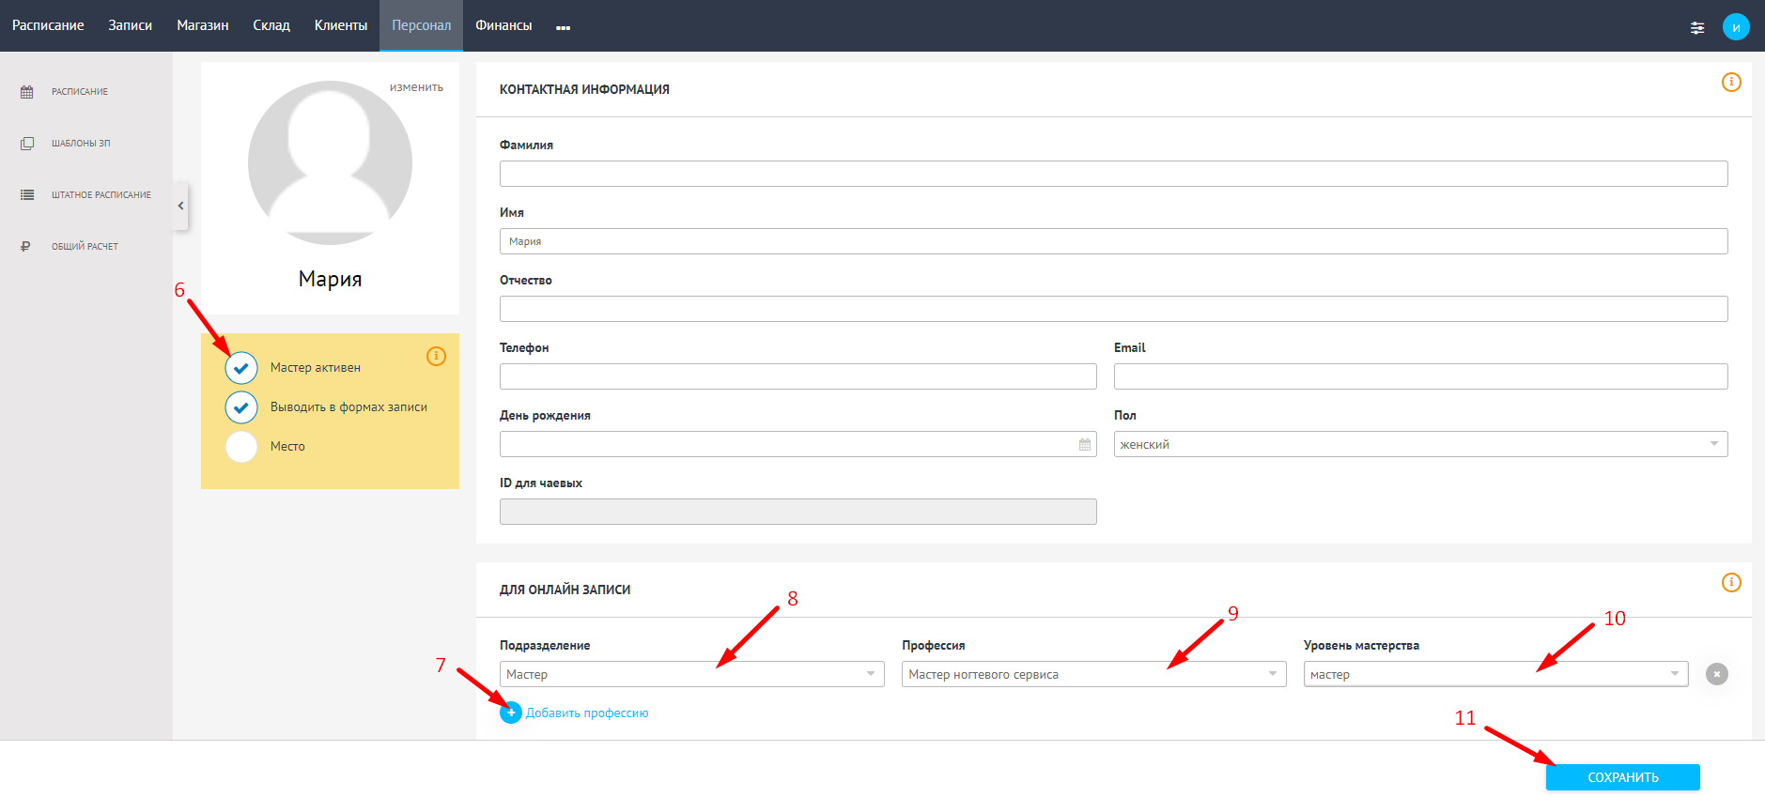
При желании вы можете заполнить остальные поля: добавить фото, указать фамилию, добавить описание сотрудника, которое будет выводиться в онлайн записи, заполнить паспортные данные и т.п. Данные поля являются необязательными.

3 ЭТАП - ПРИКРЕПЛЕНИЕ УСЛУГ К СОТРУДНИКУ
Чтобы программа поняла, кто из сотрудников какие услуги умеет оказывать их обязательно нужно закрепить за сотрудником. Это позволит администраторам не ошибаться и клиенты в онлайн записи не смогут записаться к сотруднику, который не умеет оказывать услугу.

Вы можете прикрепить услуги следующим способом:
1. Перейдите в карточке сотрудника во вкладку "услуги"
2. Нажмите кнопку "редактировать"
3. В открывшемся окне отметьте галками услуги, которые умеет оказывать мастер
4. Нажмите сохранить
По умолчанию информация об услуге подтянется из каталога услуг, то есть: время ее выполнения и отображение в онлайн записи. Если именно у данного сотрудника нужно вывести услугу в онлайн записи даже если она выключена в каталоге услуг из онлайн записи или наоборот скрыть ее, если в каталоге услуг она включена для онлайн записи, то перед нажатием кнопки сохранить нужно также отметить в столбце "онлайн" необходимый параметр подробнее. Также можно установить индивидуальное время выполнения конкретным сотрудником конкретной услуги, для этого в столбце "Мин." в строке/строках с нужной/нужными услугами укажите необходимое количество минут перед нажатием кнопки сохранить

4 ЭТАП - УСТАНОВКА ГРАФИКА
График занятости сотрудника можно занести тремя разными способами: по дням недели, день через день и в режиме свободного графика.
ПО ДНЯМ НЕДЕЛИ - Это фиксированный график, когда сотрудник работает строго по дням недели (например с понедельника по пятницу).

1. Перейдите в карточке сотрудника во вкладку "график"
2. Установите пункт "по дням недели"
3. Галками отметьте те дни, в которые работает сотрудник
В поле время автоматически подтянется время работы салона, при необходимости измените значения
4. Если сотрудник работает в какие-то дни с "окнами" - нажмите "+" в строке с нужным днем и установите значения в поле с временем
5. Установите пункт "на 6 месяцев вперед" или "планирование на период"
6. Нажмите "сохранить"
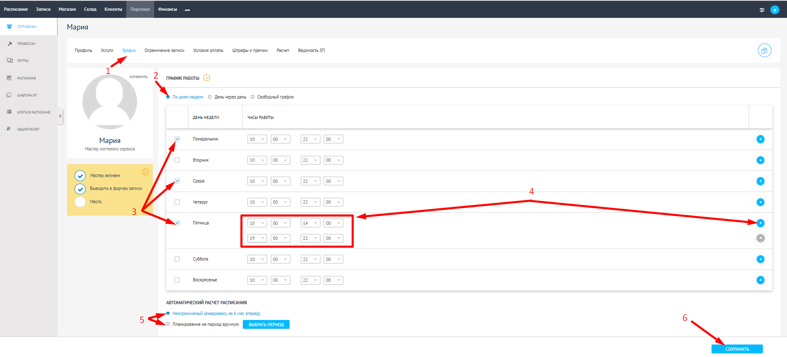
Если Вы выбрали пункт "Планирование на период", то после нажатия кнопки "сохранить":
1. Нажмите "выбрать период"
2. Выберите с какой даты установить график
3. Выберите по какую дату установить график
4. Нажмите кнопку "рассчитать"
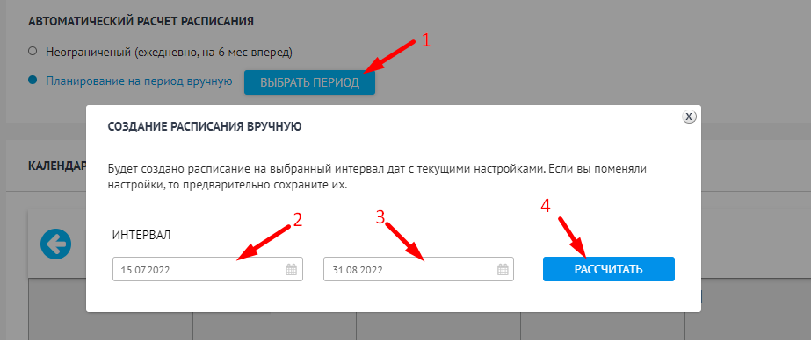
ДЕНЬ ЧЕРЕЗ ДЕНЬ - Это «плавающий» график работы, когда сотрудник работает посменно (например 2/2, 4/1 и т.д.).
1. Перейдите в карточке сотрудника во вкладку "график"
2. Установите пункт "день через день"
3. Установите значение сколько через сколько работает мастер
4. Установите с какого дня нужно начать отсчет
5. Если мастер работает с открытия до закрытия салона - оставьте галку в пункте "как у салона", если мастер работает в другое время - установите галку "как указано" и установите время работы
6. Установите пункт "на 6 месяцев вперед" или "планирование на период"
7. Нажмите "сохранить"
Если Вы выбрали пункт "Планирование на период", то после нажатия кнопки "сохранить":
1. Нажмите "выбрать период"
2. Выберите с какой даты установить график
3. Выберите по какую дату установить график
4. Нажмите кнопку "рассчитать"
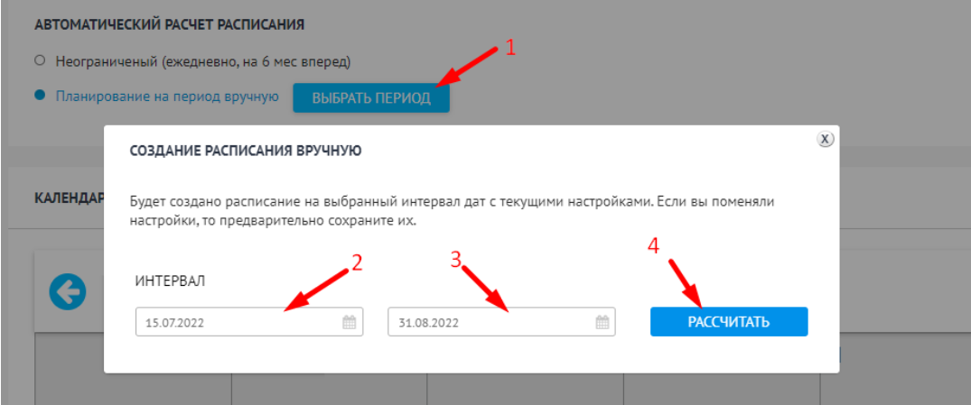
СВОБОДНЫЙ ГРАФИК - при условии, что сотрудник выходит под запись
1. Перейдите в карточке сотрудника во вкладку "график"
2. Установите пункт "свободный график"
3. Нажмите левой кнопкой мыши на дату, которую хотите сделать рабочим днем
4. Установите тип дня "рабочий"
5. Установите время работы в этот день
6. ТРЕБУЕТСЯ НЕ ВСЕГДА! Если этого не требуется, сразу переходите к пункту 7, который находится ниже данного описания и скриншотов.
Если помимо выбранного дня нужно в таком же графике отметить другие произвольные дни, то нажмите "+еще дни". 1,2,3: нажимаем левой кнопкой мыши и на другие дни, к которым нужно применить такие же условия. 4: разворачиваем окно, 5: можно развернуть окно с подробностями выбранных дней, 6: при допущенной ошибке можно удалить необходимые дни, 7: нажать сохранить в данном окне, 8: нажать сохранить внизу страницы
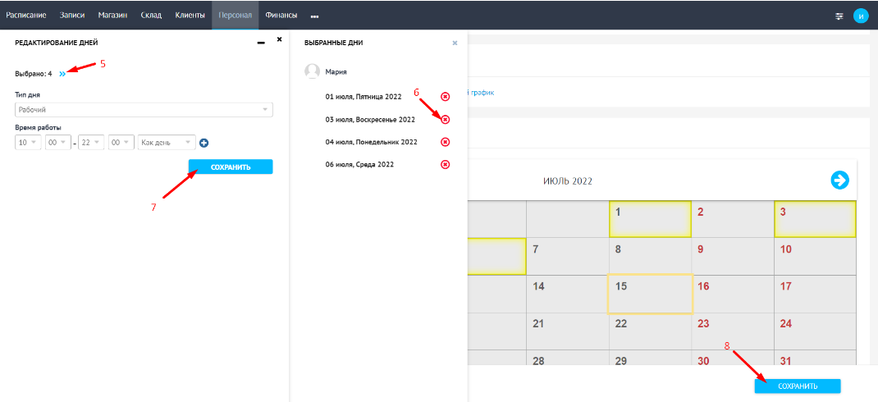
7. Нажмите сохранить в данном окне
8. Нажмите сохранить внизу страницы

При частой корректировке графика работы между режимами «По дням недели», «День через день», «Свободный график» может возникнуть наслоение разных режимов друг на друга, и расписание мастера может отображаться не корректно. Для решения возникшей ситуации с графиком, в любом из режимов работы, Вы можете нажать на кнопку "сбросить расписание"
В результате у Вас сбросятся все ручные корректировки, внесённые в режиме «Свободный график», на текущую дату, после чего Вам нужно поэтапно выстроить рабочий график мастера по нарастающей, заполняя данные от начала и до конца выбранного интервала дат.

Карточка сотрудника. Профиль

ЧТО ЭТО ТАКОЕ?

Карточка сотрудника - это анкета, которая содержит в себе всю информацию о сотруднике. Информация составляет из себя набор информации согласно полям, которые Вы заполните внутри нее

КАК ПОПАСТЬ В КАРТОЧКУ СОТРУДНИКА?
1. Перейдите в раздел "персонал"
2. Перейдите в подраздел "сотрудники"
3. Нажмите на имя необходимого сотрудника
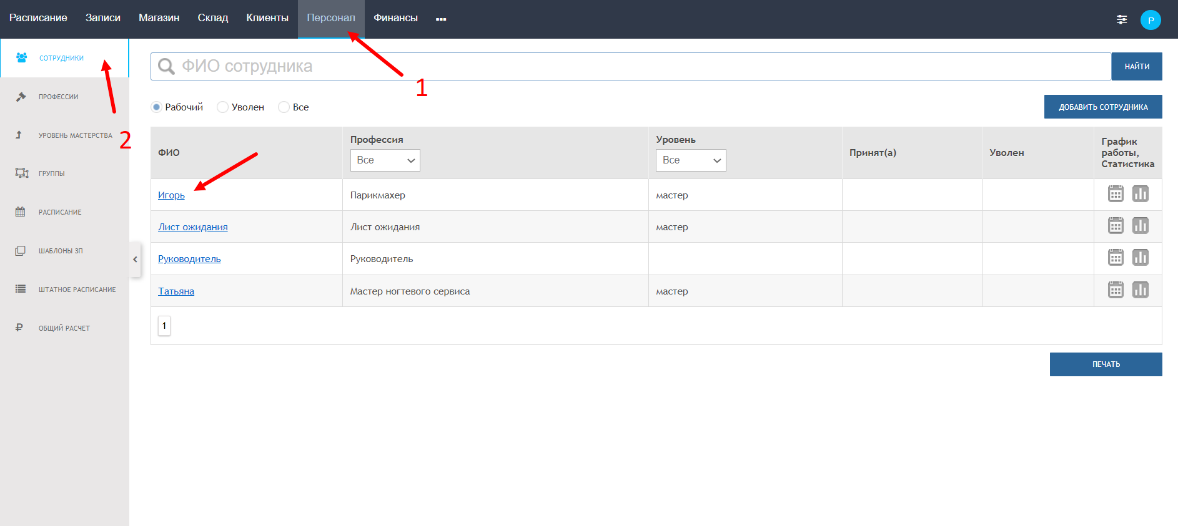

ПОДРОБНЕЕ О КАРТОЧКЕ СОТРУДНИКА
В открывшейся карточке есть восемь вкладок. Перейдя в каждую Вы увидите ту или иную информацию, об этом ниже
ЧТО ЗА ГАЛКИ ПОД ФОТО?
1. "Мастер активен" - если стоит, то мастер считается активным, если не стоит, то не считается активным
2. "Выводить в формах онлайн записи" - если стоит, сотрудника видно в онлайн записи, если не стоит, то не видно в онлайн запис
3. "место" - если это обычный сотрудник, то не надо эту галку ставить. Ее ставят только к неживым предметам: кресло, место, кабинет, лист ожидания и т.п. Если это обычный мастер - НЕ СТАВЬ!
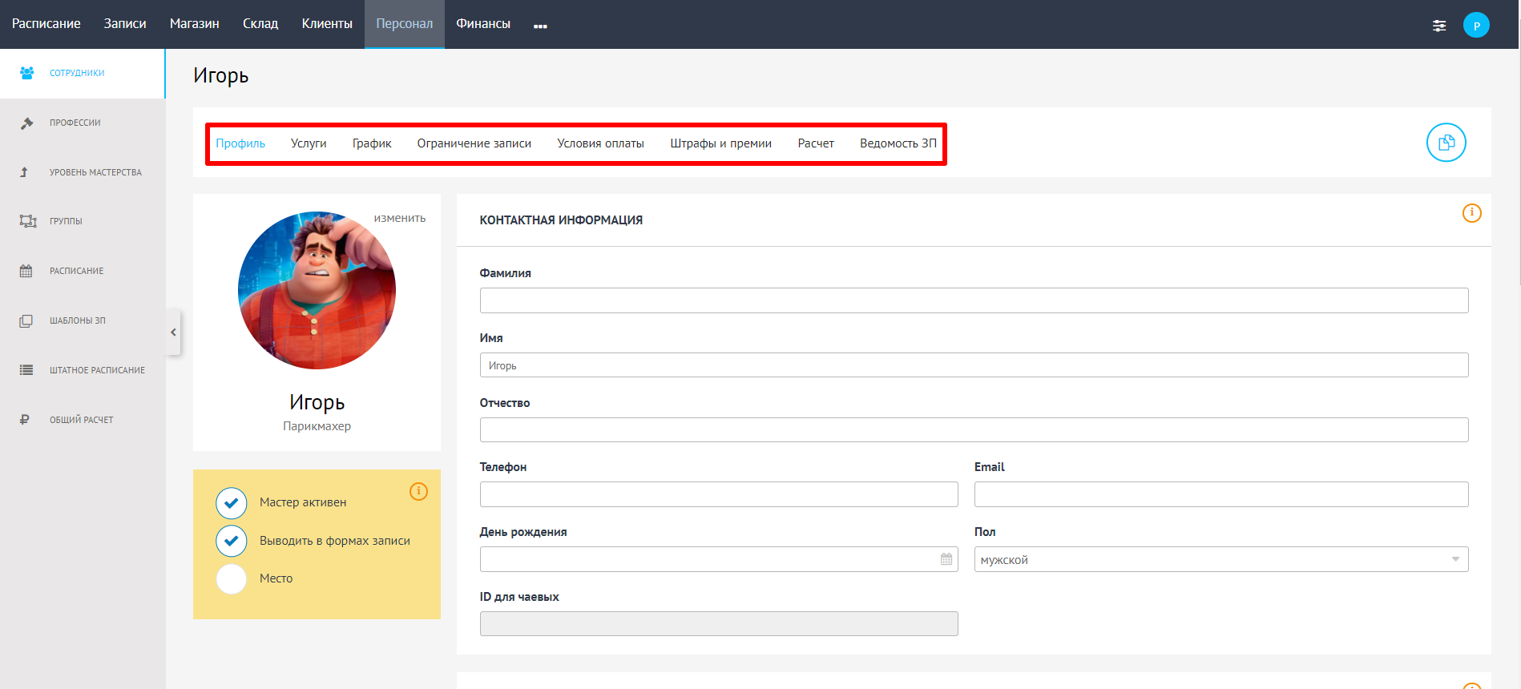

ВКЛАДКА "ПРОФИЛЬ"
Обязательные поля: Имя
Во вкладке профиль Вы можете загрузить фото нажав "изменить" возле окошка с предполагаемым фото (фото будет выводится в онлайн записи. То есть, клиенты будут его видеть), указать ФИО, телефон (указывая его можно поставить галку "отправлять "СМС"", если используете функции отправки уведомлений, они будут уходить), e-mail (указывая его, будут уходить уведомления на e-mail, которые предусмотрены), дата рождения, пол, ID для чаевых (для включения должна быть приобретена лицензия №56).
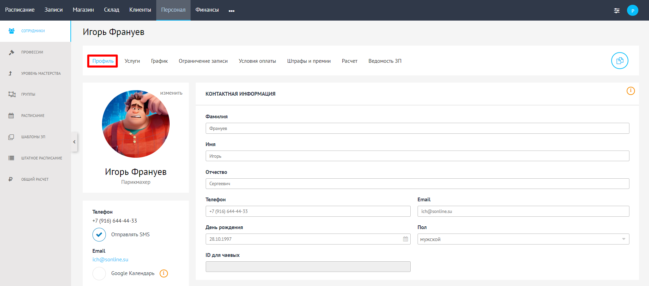
Обязательные поля: Подразделение (если это мастер и должен выводиться в расписании, то ставьте "мастер", если это административный персонал и не должен выводиться в расписании, то ставьте "администрация"), профессия (должность сотрудника), уровень мастерства (для мастеров обязательно, для административного персонала не надо указывать)
Во вкладке профиль Вам необходимо ОБЯЗАТЕЛЬНО указать подразделение, профессию, уровень мастерства.
Также Вы можете заполнить ссылку на инстаграм (будет выводится в онлайн записи), о сотруднике (будет выводится в онлайн записи). Дату приема на работу, информацию о паспорте, ИНН, СНИЛС, Мед. карту, о сотруднике (эти поля заполняются только для внутреннего использования, они не видны в онлайн записи, они не являются обязательными для заполнения)

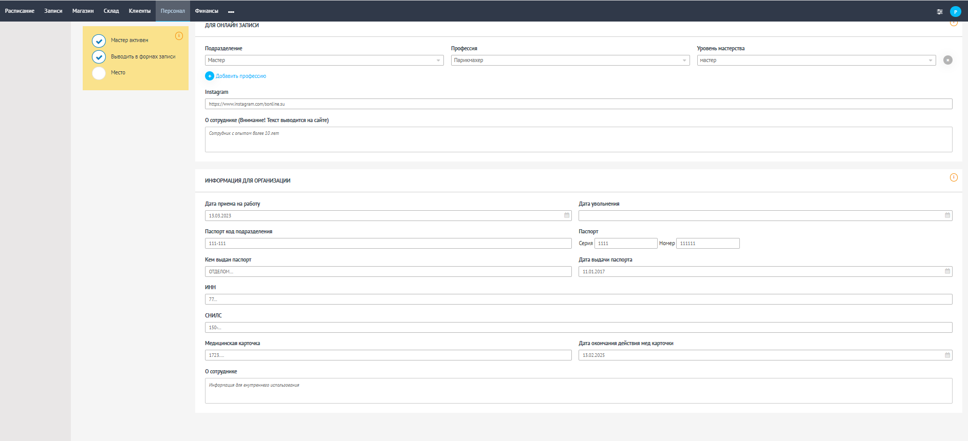

ЗАЧЕМ НУЖЕН ПУНКТ "ДАТА УВОЛЬНЕНИЯ"?
Подробнее: Ссылка
ВАЖНО!
При установке даты увольнения при сохранения выходит ошибка - у сотрудника есть записи. Их надо отменить или перенести у другим сотрудникам

ВКЛАДКА "УСЛУГИ"
Тут можно закрепить за сотрудником те услуги, которые он умеет выполнять, подробнее: прикрепить услуги за сотрудником
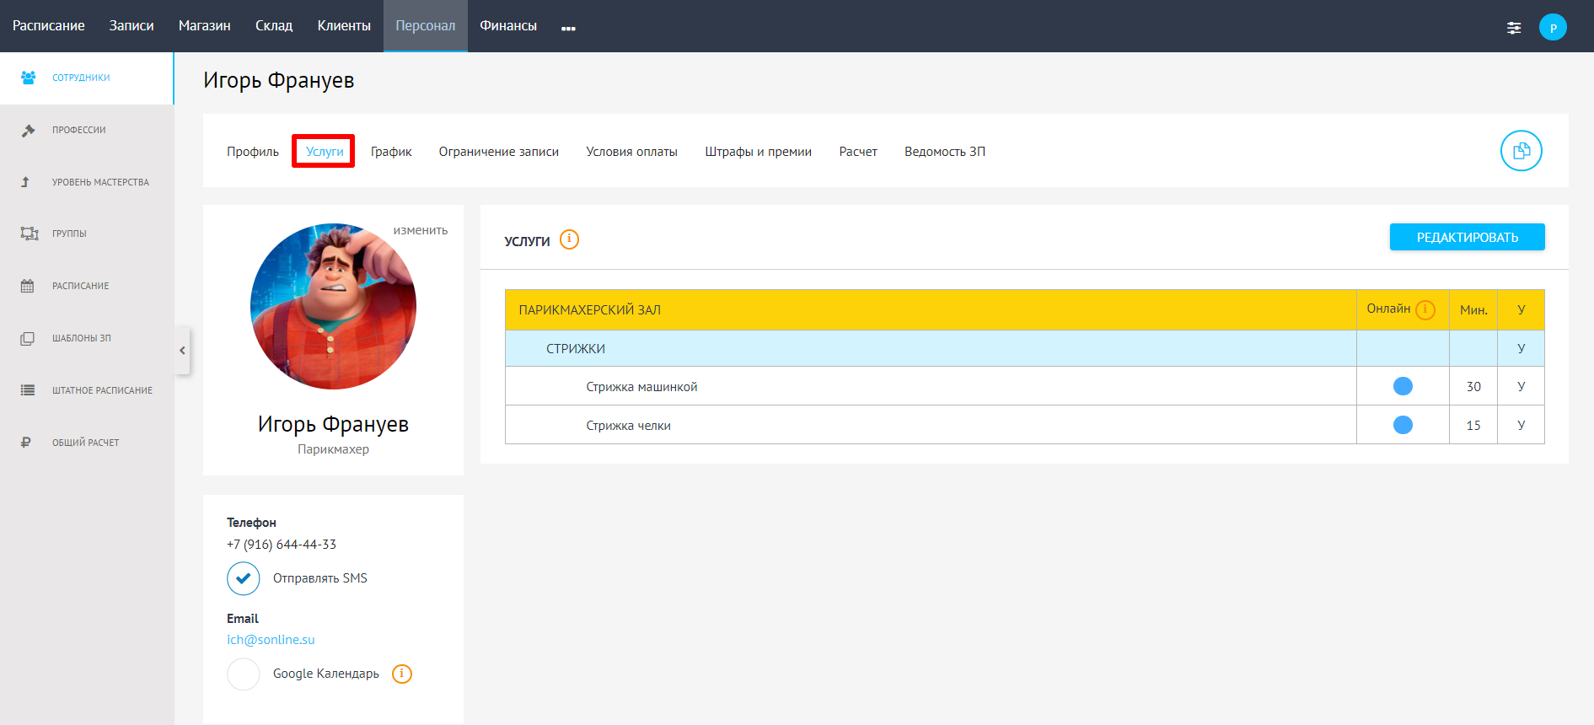

ВКЛАДКА "ГРАФИК"
Тут можно установить график сотрудника, подробнее: как проставить график сотруднику

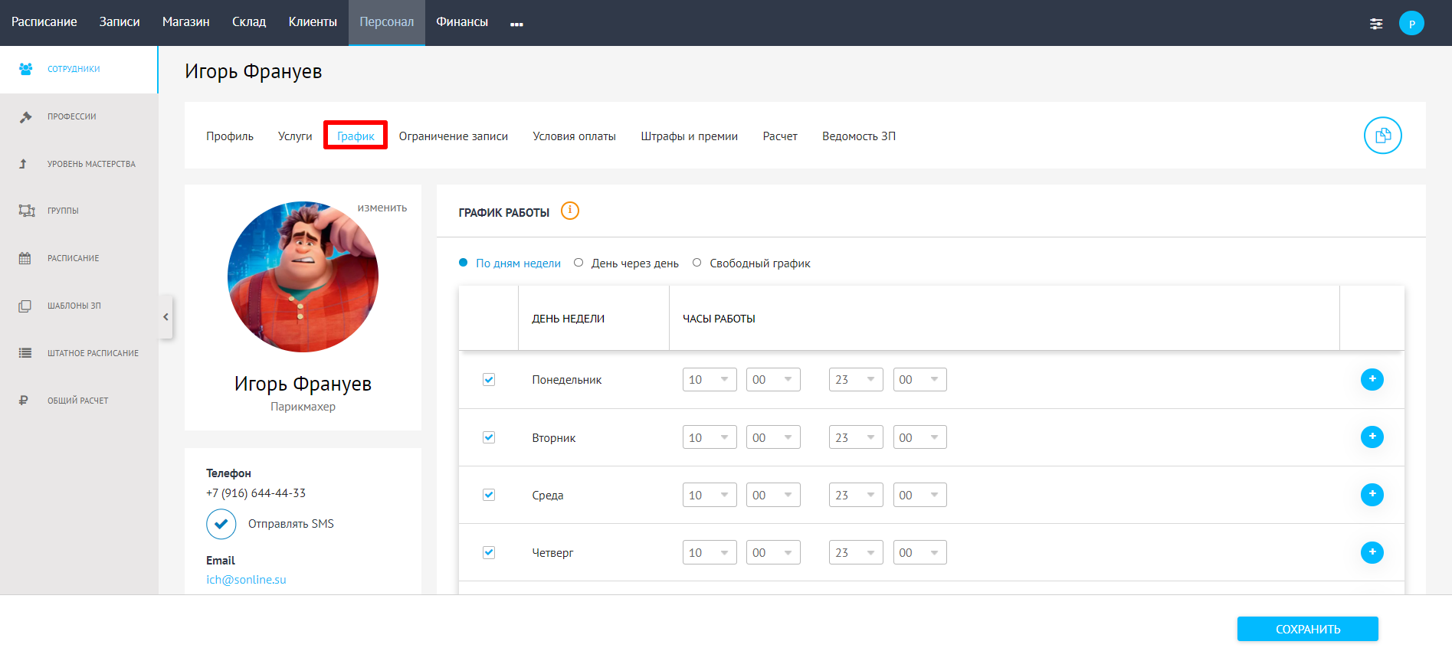

ВКЛАДКА "ОГРПНИЧЕНИЕ ОНЛАЙН ЗАПИСИ"
Тут можно разрешить клиентам записываться только в определенные часы (удобно, когда надо открыть только определенные часы/дни для онлайн записи), при этом у администратора останется возможность записывать клиентов на любое необходимое время: как ограничить онлайн запись к конкретному сотруднику
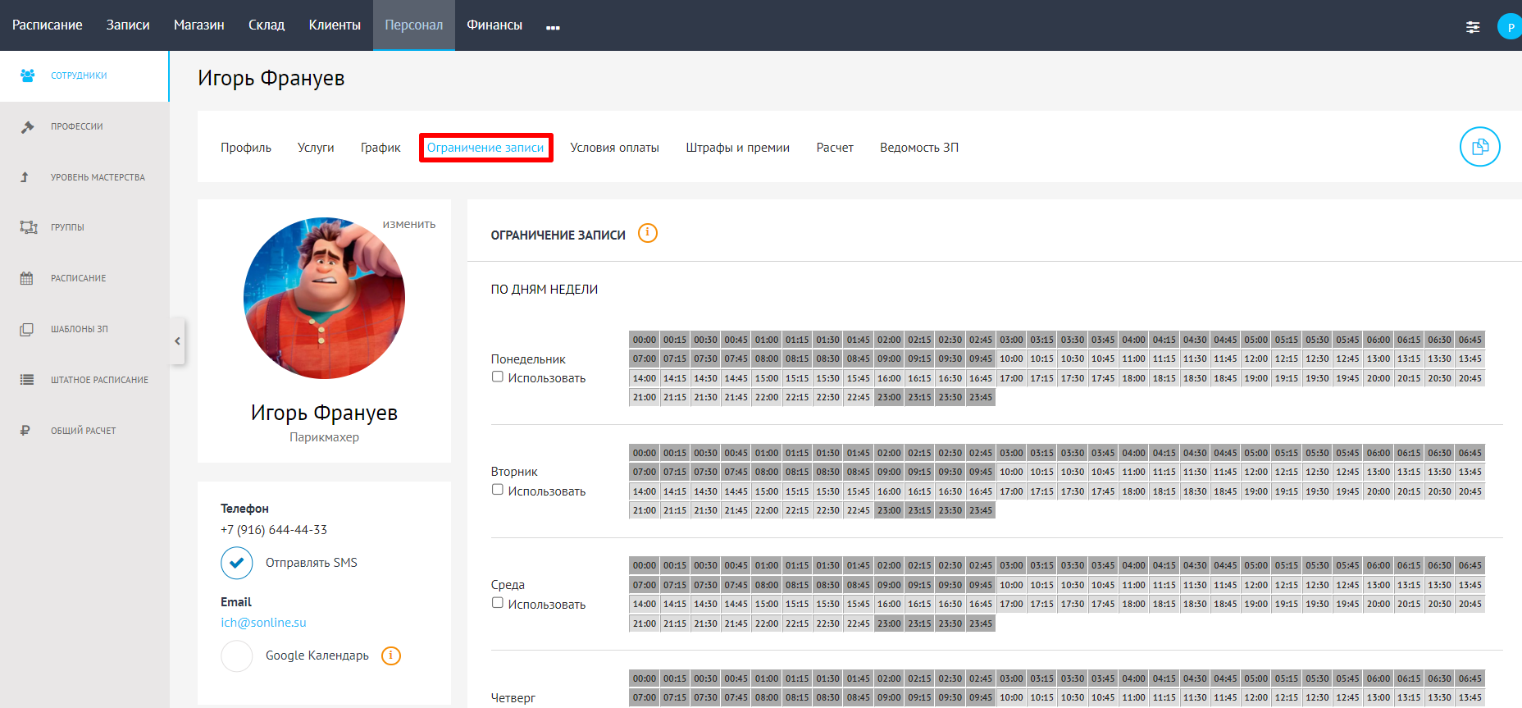

ВКЛАДКА "УСЛОВИЯ ОПЛАТЫ"
Тут можно выставить условия оплаты как выставить условия оплаты
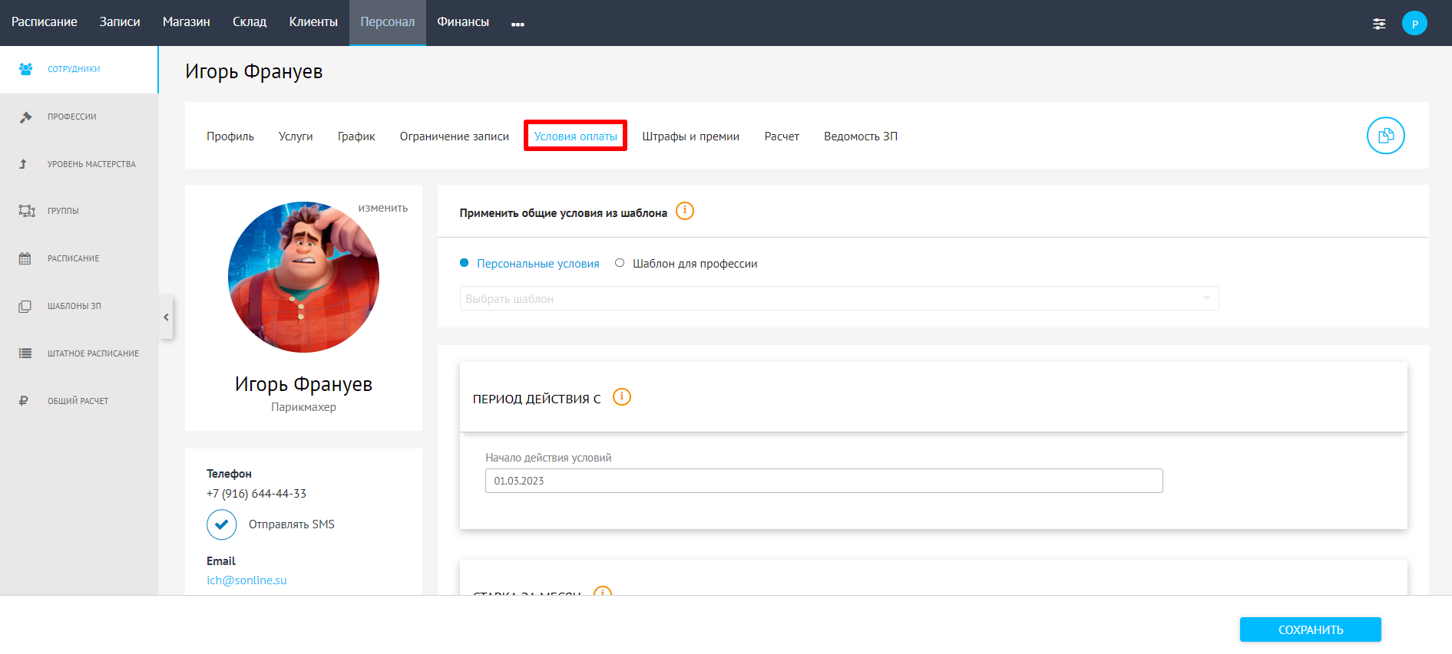

ВКЛАДКА "ШТРАФЫ И ПРЕМИИ"
Тут можно внести штраф/премию. Нажмите "добавить", укажите дату добавления, выберите штраф/премия, укажите сумму, при необходимости комментарий, нажмите "добавить запись". Информация отобразится во вкладке "ведомость ЗП"
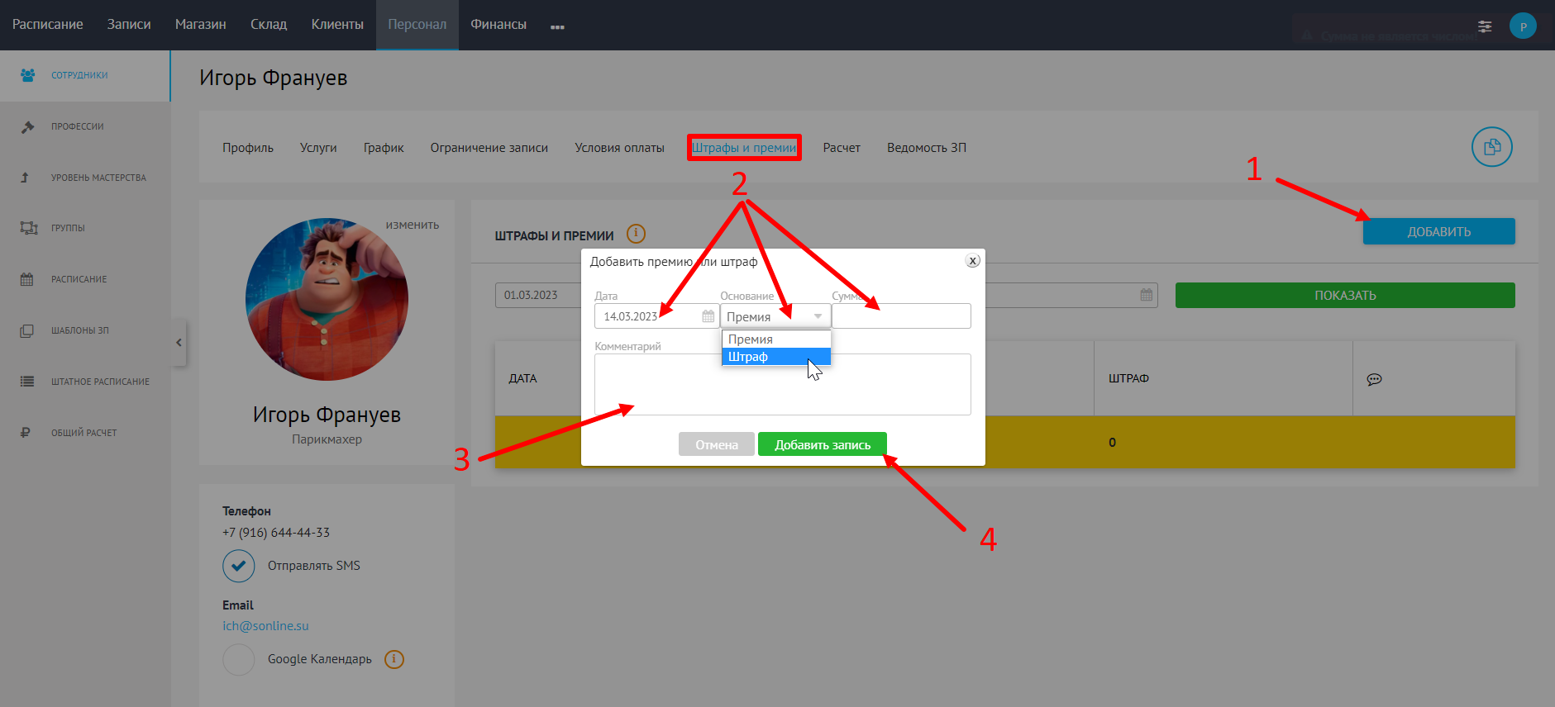

ВКЛАДКА "РАСЧЕТ"
Эта вкладка так называемый калькулятор, тут Вы можете выбрать период за который хотите произвести расчет, нажать "рассчитать" и программа произведет расчёт согласно установленным условиям ЗП. В этом окне можете проверить корректность расчетов, если все верно, нажмите "начислить"
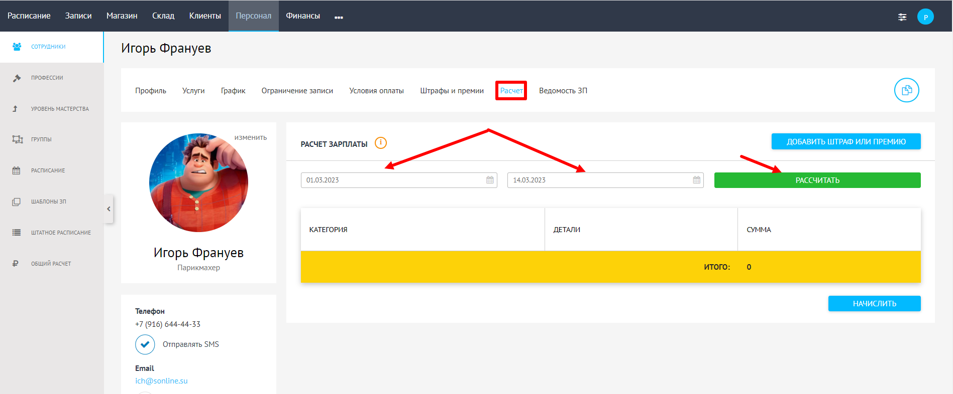

ВКЛАДКА "ВЕДОМОСТЬ ЗП"
Тут можете отследить все начисления и выплаты, если необходимо, можно внести правки
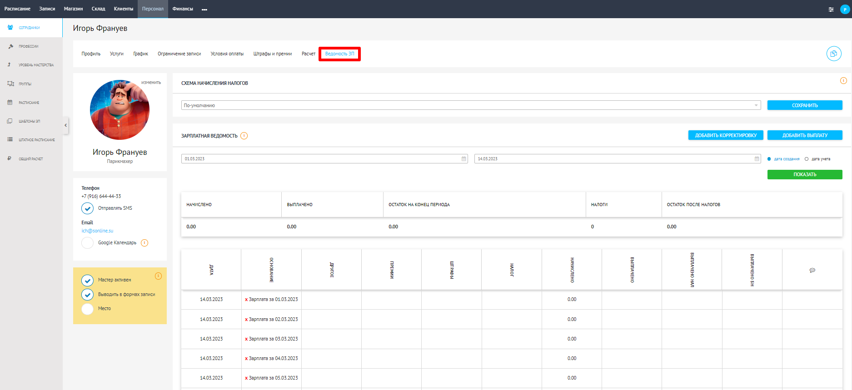

Раздел "Финансы"

Ведомость: Приход-Расход

ФИЛЬТРЫ
В подразделе «Ведомость: Приход-Расход» отображаются все финансовые операции за выбранный период с возможностью сортировки данных по следующим фильтрам:
- Основание (услуги, продажи, расходы, депозит/сертификат, все доходы, долг, курсы).
- Расшифровка (при выборе основания будут доступны различные виды расшифровок).
- Сотрудник.
- Скидка (по умолчанию в Ведомости отображаются все финансовые операции с учётом всех скидок, дополнительно Вы можете выбрать отображение операций только со скидкой, без скидки, либо те финансовые операции, где скидка не применима, например: продажи депозитов/сертификатов или оформление долга. Также Вы можете отключить полностью отключить данный параметр, сняв галку, тогда скроются две колонки цена «по прайсу» и «%» скидки).
- Детали (при активации данного параметра в таблице Ведомости появится дополнительная колонка «Детали», дополнительно Вы можете выбрать детализацию по конкретной услуге, продаже, расходам, депозитам/сертификатам, доходам и долгам, названию курса).
- Группы клиентов (по умолчанию отображаются все клиенты, дополнительно Вы можете выбрать отображение тех клиентов, которые относятся к определённой группе, например VIP-клиенты).
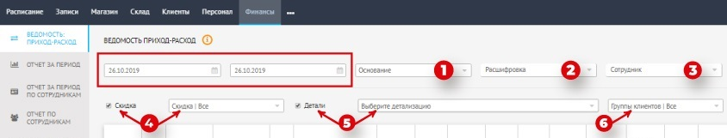
СТРУКТУРА ТАБЛИЦЫ ВЕДОМОСТИ
В таблице Ведомости: Прихода-Расхода отображаются следующие столбцы:
- Дата и время проведения финансовой операции
- Номер визита/продажи
- Основание
- Расшифровка
- Количество (услуг/продаж за одну финансовую операцию)
- Детали (если активна галочка в чекбоксе «Детали»)
- По прайсу (если активна галочка в чекбоксе «Скидка»)
- % (если активна галочка в чекбоксе «Скидка»)
- Приход
- Расход (по умолчанию расходы не отображаются, для отображения расходов зайдите в раздел «Настройки» – «Доступы» и снимите галку с пункта «Не(!) показывать расходы»)
- Нал
- Безнал
- Название дополнительной кассы («Дополнительные кассы» включаются в разделе «Настройки»)
- Оплата депозитом/сертификатом
- Оплата бонусами
- Предоплата
- Лицо (сотрудник, выполняющий операцию)
- Комментарий
- Клиент (выводится только при наличии карточки с именем и телефоном)

ДОБАВЛЕНИЕ ПРИХОДА ИЛИ РАСХОДА
Нажав на кнопку «+ПРИХОД» или «+РАСХОД», укажите: 
- сотрудника, выполняющего платёж (Вы можете ограничить возможность выбора сотрудника при занесении платежа: чтобы отображался только тот пользователь, который вносит сведения по приходу/расходу зайдите в раздел «Настройки» – «Доступы» и снимите галку с пункта «Выбор сотрудника при добавлении доходов и расходов»)
- расшифровку (для максимальной детализации в финансовых отчетах, создайте свои статьи расходов и доходов в разделе «Настройки» – «Доходы и расходы»)
- дату платежа
- способ и сумму платежа
- комментарий
Если Вы хотите, чтобы наличный платёж учитывался в кассе – поставьте галку «Добавить запись в кассе» (по ссылке Вы можете выбрать дополнительную кассу, т.е. в какой из денежных ящиков помещать или изымать средства).
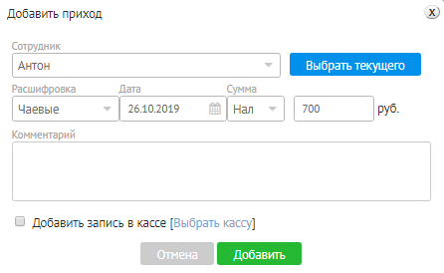 | 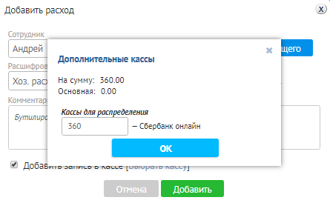
ВЫГРУЗКА СФОРМИРОВАННЫХ ОТЧЕТОВ
Любые сформированные отчеты в Ведомости: Приход-Расход доступны для скачивания в двух форматах: .xml и .xls. Формат xml предназначен для экспорта данных в программу 1C, а формат xls – для программы Microsoft Excel. Кнопки выгрузки отчётов для электронных таблиц 1С и Microsoft Excel находятся в конце Ведомости: Приход-Расход.
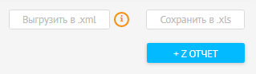
Z-ОТЧЕТ
Для закрытия смены нажмите кнопку «+Z ОТЧЕТ» в правом нижнем углу страницы и заполните необходимые поля:
- № отчета
- День отчета
- Количество продаж
- Итог продаж
- Кассир
- Сумма по системе
- Прикрепите изображение чека (при необходимости)
- Нажмите кнопку «Добавить», созданный отчёт попадёт в раздел «Финансы» – «Z-отчет»
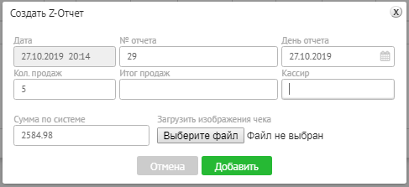

Раздел "Руководителю"

Сводный отчет

Сводный отчет содержит все ключевые моменты работы салона и ориентирован на руководство салона красоты.
Обратите внимание на новый пункт в отчете - отправка отчета сотрудникам.

В карточке сотрудника укажите почту и номер телефона (при интеграции с WhatsApp/Telegram сообщение придет в мессенджер, если у вас обычные SMS – то в SMS).

Поставьте галки у сотрудников и нажмите "Сохранить" – в результате эти сотрудники будут получать сводный отчет в виде SMS и письма.

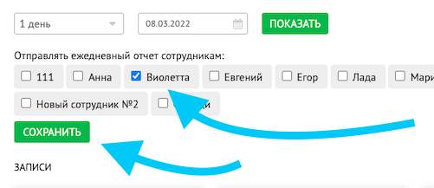

Отчет можно фильтровать по периоду: 1 день или месяц. По умолчанию выводится последний закрытый день.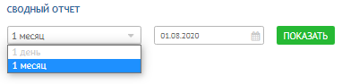
В Отчете представлены следующие данные:
- Общее количество записей.
- Количество отмененных записей.
- Прогнозируемый доход по записям.
- Фактический доход по записям.
- График, иллюстрирующий соотношение всех записей и записей со статусом «Клиент пришел».
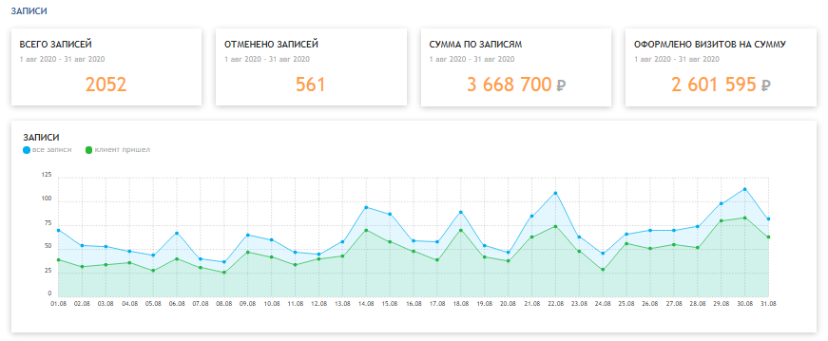
- Диаграмма «Источник записей» (прямая запись, сайт салона, мобильное приложение).
- Диаграмма «Статус записи» (новая, неоформленная, оформленная, отменённая).
- Диаграмма «Статус клиента» (новый, повторный, нет статуса, не определён).
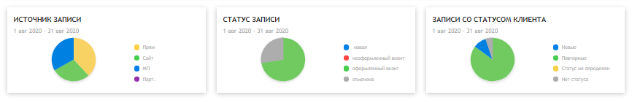

- Полезное время салона.
- Полезное время каждого мастера.
- Топ-5 мастеров по количеству отработанных часов с клиентами.
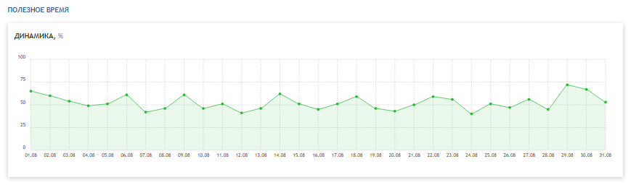
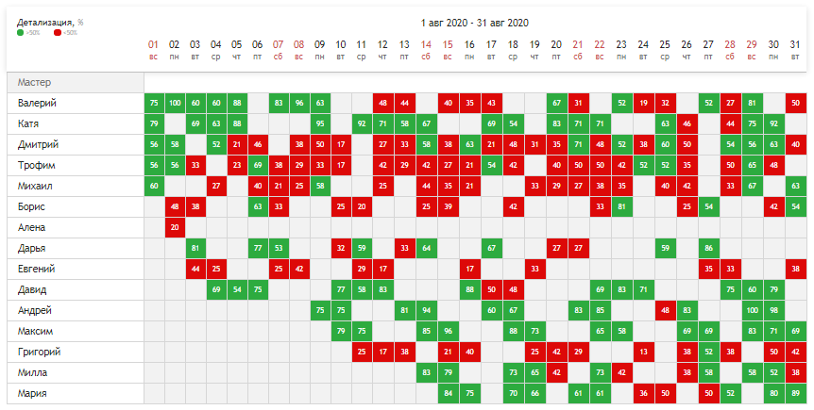
- Финансы. Общая выручка.
- Финансы. Выручка по услугам.
- Финансы. Выручка по продажам.
- Топ-5 услуг.
- Топ-5 продаж.
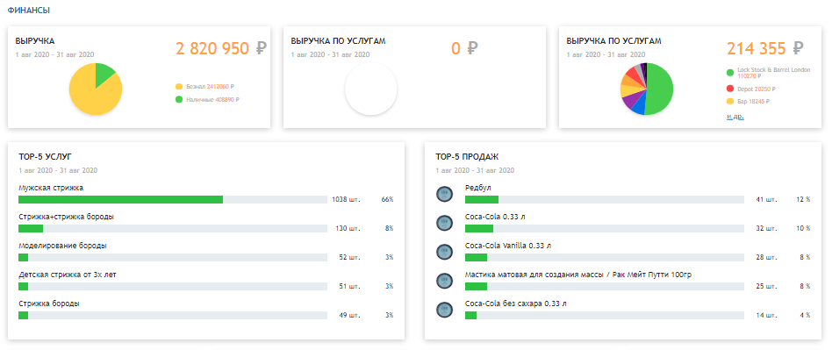
- Остаток в кассе на конец периода.
- Сумма, на которую продано сертификатов.
- Сумма оплаты сертификатами.
- Дополнительный доход.
- Сумма расходов.
- Детализация расходов по категориям.
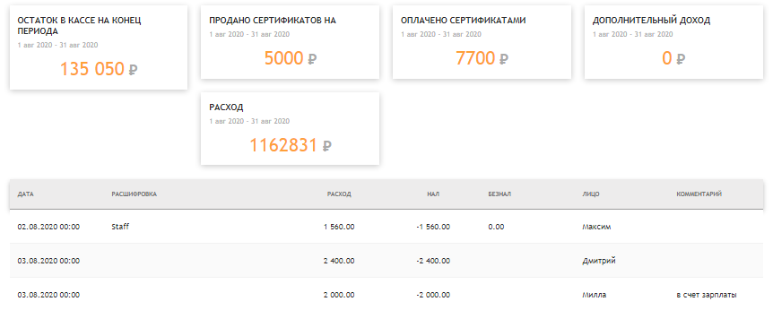
- Детализация работы сотрудников. По каждому сотруднику выводится: количество услуг/продаж, цены по прайсу, примененные скидки, фактическая оплата, бонус мастеру, вычет себестоимости, прибыль по каждой услуге/товару.
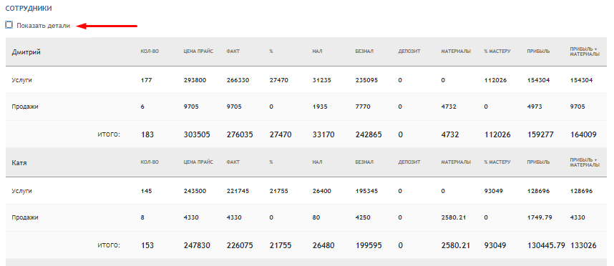

Прайс-лист

Структура каталога

Перейдите в раздел «Настройки» –> подраздел «Каталог услуг».
В данном подразделе по умолчанию уже установлены наиболее популярные услуги. Каталог имеет 3 уровня:
1-й уровень – основные категории услуг (Парикмахерские услуги, Ногтевой сервис, Косметология и др.).
2-й уровень – подразделы основных категорий услуг (в Парикмахерском зале – стрижки, уходы, окрашивание и др.).
3-й уровень – услуга, на которую записывается клиент.
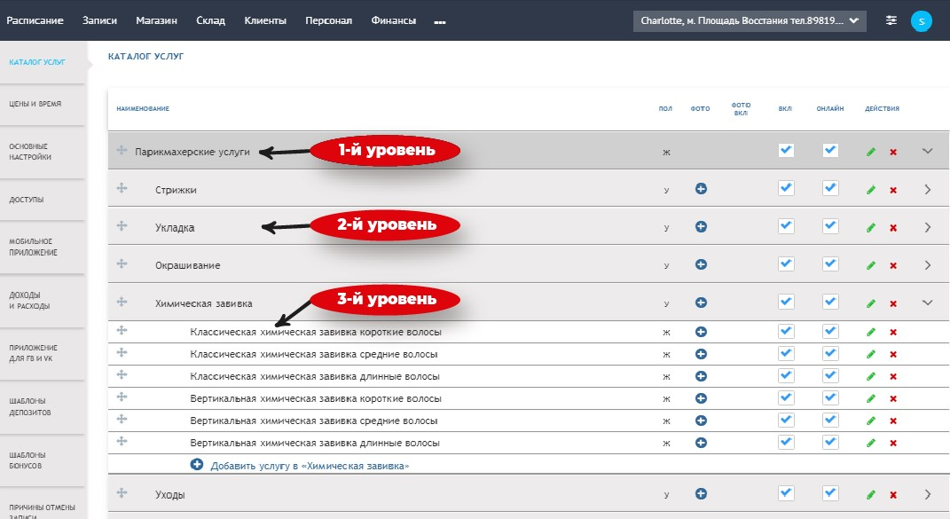

Как добавить услугу

Для добавления услуги перейдите в раздел «Настройки» –> подраздел «Каталог услуг».

Раскройте 3-й уровень каталога услуг и нажмите на ссылку «Добавить услугу...» – у Вас откроется всплывающее окно. Заполните следующие данные:
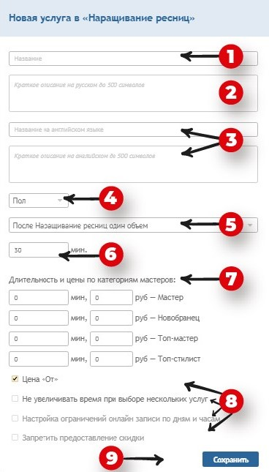 | Обязательные поля  выделены оранжевым цветом  1. Название услуги.  2. Краткое описание услуги на основном языке до 500 символов. Данное описание будет отображаться в виджете онлайн записи.  3. Альтернативное название на английском языке, в том числе краткое описание услуги до 500 символов.  4. Выберите пол клиента.  Доступные варианты выбора:  - Унисекс  - Женский  - Мужской  5. Выберите очередность отображения услуги в каталоге (после какой услуги разместить новую).  6. Укажите длительность услуги кратную 15 минутам.  7. Укажите стоимость и длительность услуги по каждому из уровней мастерства.
8. Дополнительные опции:
Цена «От» – при активации галочкой, в виджете онлайн записи будет отображаться интервал стоимости от меньшей цены к большей.
Не увеличивать время при выборе нескольких услуг – при выборе нескольких одинаковых услуг время визита будет равно длительности одной услуги (опция доступна при включённом одноименном параметре в Настройках).
Настройка ограничений онлайн записи по дням и часам – ограничение онлайн записи согласно заданным интервалам дат и времени (опция будет доступна после сохранения услуги).
Запретить предоставление скидки – администратор не сможет поставить скидку на эту услугу (опция будет доступна после сохранения услуги).
9. Нажмите кнопку «Сохранить».

Онлайн запись

Настройки виджета онлайн записи

ГДЕ НАЙТИ?

Для настройки прайс-листа перейдите в раздел «Настройки (1)» –> подраздел «Виджет (2)».
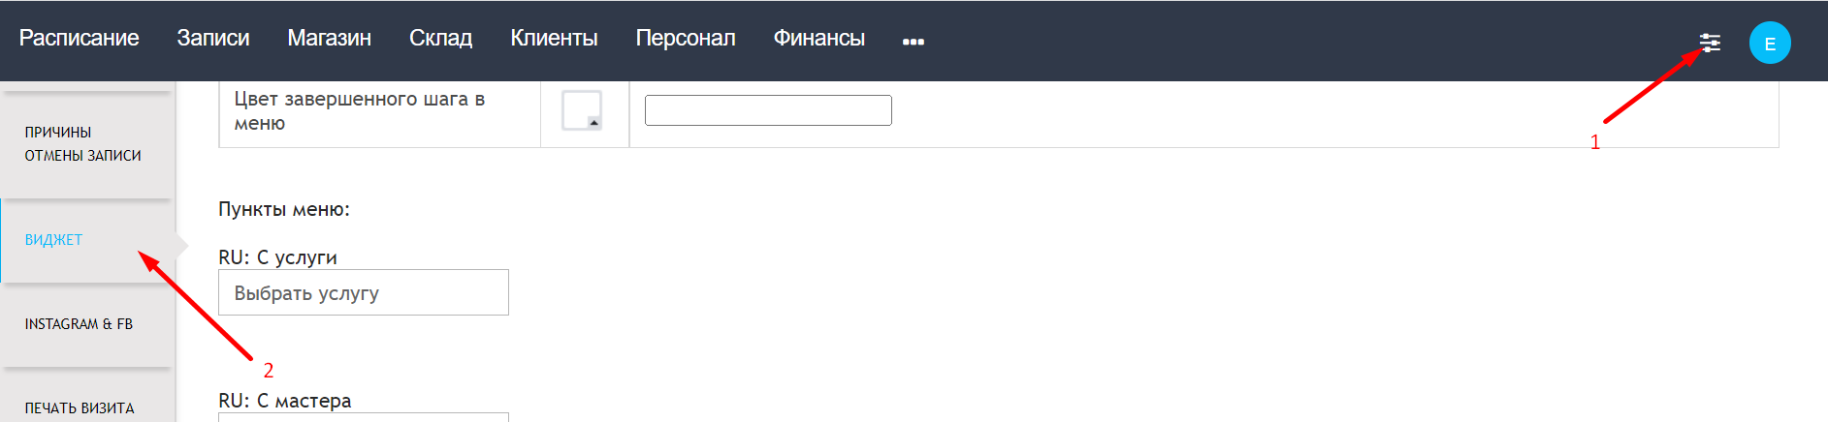

ЧТО МОЖНО ИЗМЕНИТЬ?
В этом разделе вы можете кастомизировать ваш виджет онлайн записи. Включить/выключить опции, изменить цвета, изменить/добавить название кнопок, изменить текст (который выводится после создания записи или в поле о боннусной программе), найти ссылку на онлайн запись, а также создать идентификаторы

ВКЛЮЧЕНИЕ/ВЫКЛЮЧЕНИЕ ОПЦИЙ
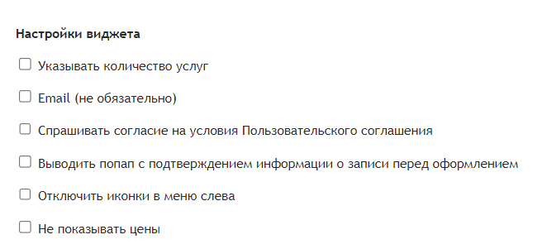
1. Указывать количество услуг. Если установить данную галку, то при выборе услуги в онлайн записи появится возможность выбрать количество услуг (Например поставить 5шт напротив услуги "дизайн 1 палец")
2. Email (не обязательно). Когда клиент записывается онлайн, он заполняет 3 обязательных поля: имя, телефон и email. Если вы поставите данную галку - поле почты будет необязательно для заполнения.
3. Спрашивать согласие на условия пользовательского согласия. Перед завершением создания онлайн записи есть пунк соглашения на обработку данных. Если данная опция включена, то перед созданием записи программа будет просить поставить галку на согласия на обработку данных, если данная опция отключена галка согласия на обработку данных будет по умолчанию установлена.
4. Выводить попап с подтверждением информации о записи перед оформлением. Если включить данную опцию, то после выбора услуги, мастера и времени будет появляться баннер с деталями планируемой записи и просьбой нажать "все верно"
5. Отключить иконки в меню слева. Архивная опция, больше недоступна.
6. Не показывать цены. Включение данной галки отключит отображение цен в онлайн записи, но при попадании записи в программу, администратор будет видеть цену за эту услугу
После того как включили/выключили ту или иную галку необходимо нажать "сохранить" внизу страницы.

ИЗМЕНЕНИЕ ЦВЕТОВ
На данный момент можно изменить три цвета в онлайн записи, наглядно видно какие цвета изменятся, на примере это красный, желтый и синий цвета. Нажмите на иконку палитры, выберите необходимый цвет или впишите html код цвета
Также можно загрузить фоновое фото (на примере папоротник) в разделе основные настройки
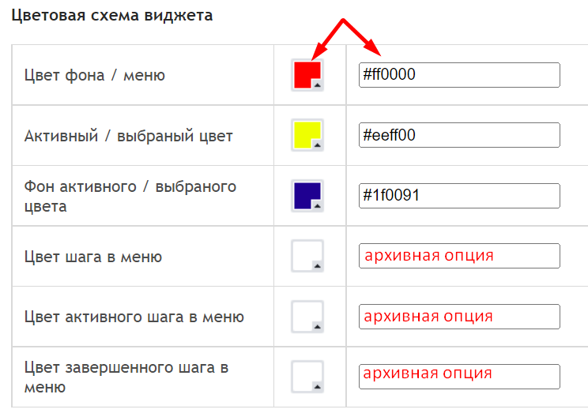
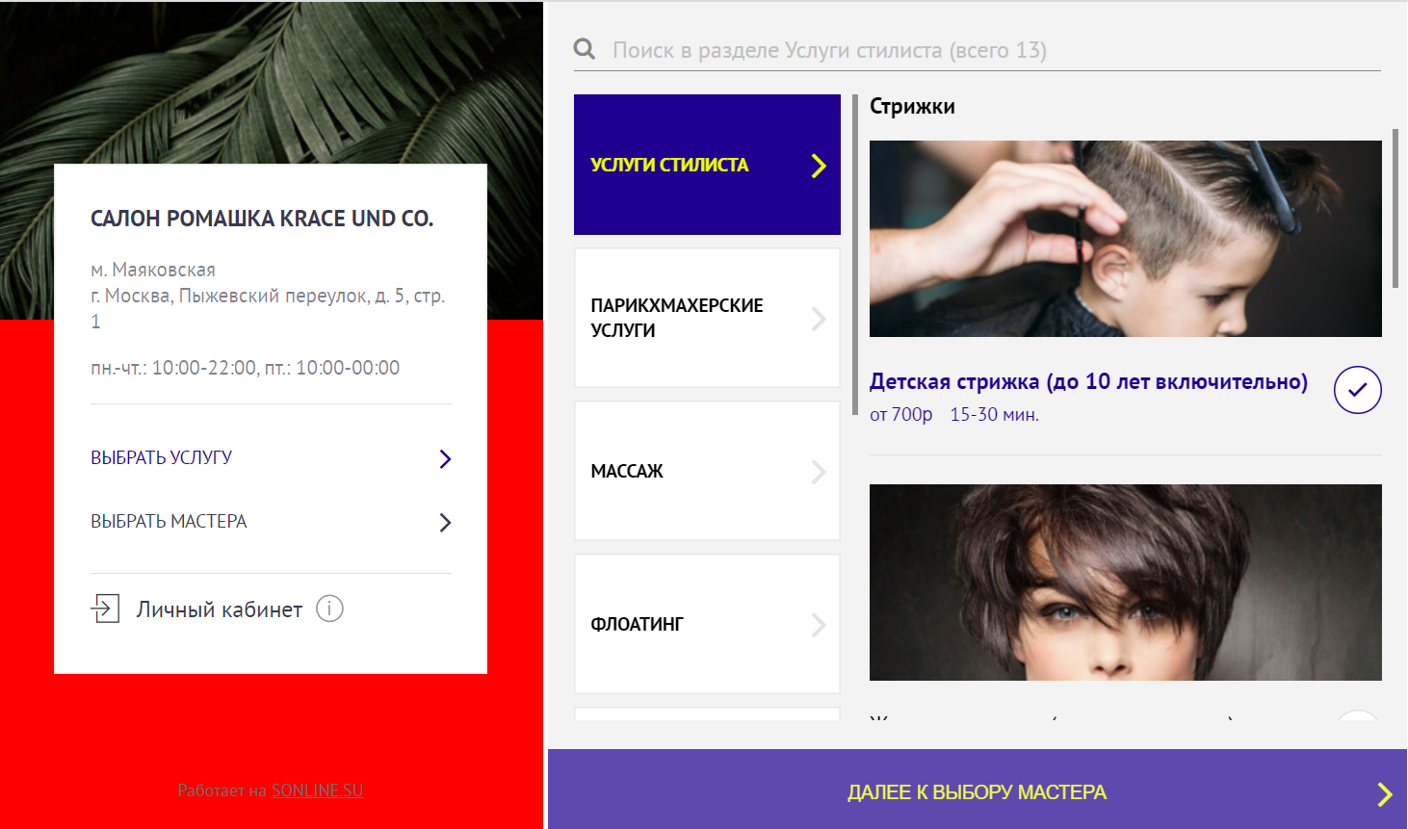

После того как установили необходимые цвета, не забудьте нажать "сохранить" внизу страницы.

ИЗМЕНЕНИЕ НАЗВАНИЙ КНОПОК
По умолчанию в виджете онлайн записи выводится две кнопки с названиями "с услуги" и "с мастера". При необходимости, вы можете изменить название на любое комфортное
После того как переименовали кнопки необходимо нажать "сохранить" внизу страницы.
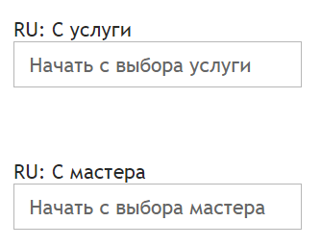
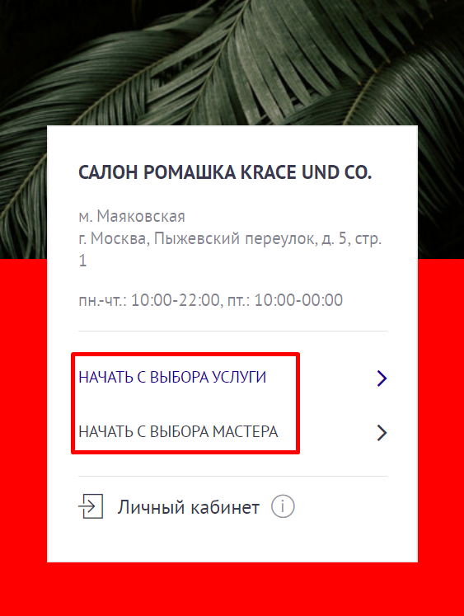

ИЗМЕНЕНИЕ ПОЛЕЙ
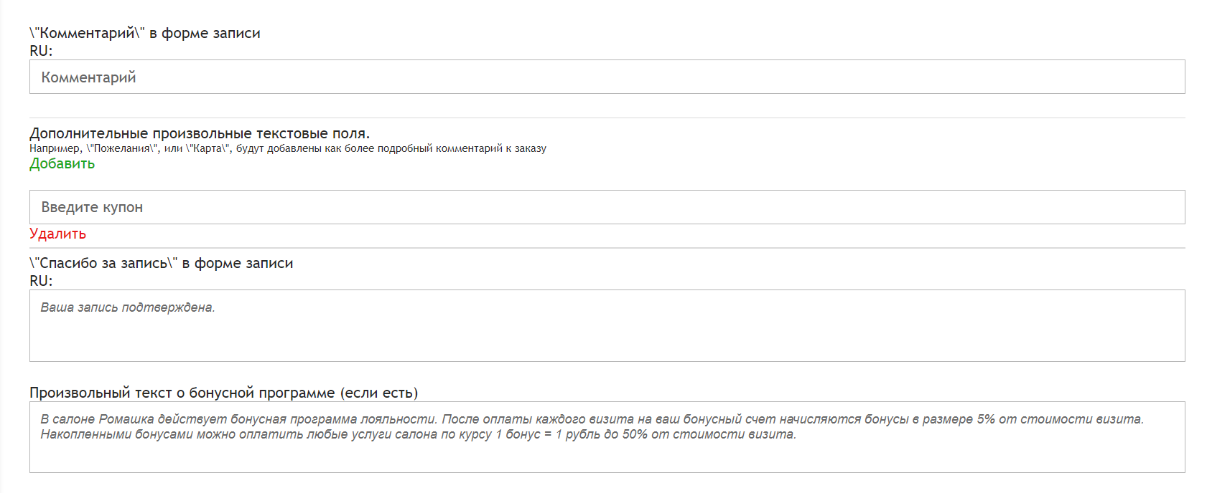
1. Комментарий. Данное поле временно не редактируется
2. Добавить произвольные текстовые поля. Данная опция позволяет создать дополнительные необязательные к заполнению поля в онлайн записи, например "дата рождения", "введите купон" и другие. Чтобы создать поле, нажмите "добавить" и укажите название поля.
3. Спасибо за запись. После того, как клиент ввел данные и записался, он видит страницу "спасибо за запись". Вы можете изменить текст, который показывается клиенту по умолчанию на любой другой удобный для вас
4. Произвольный текст о бонусной программе. Если у вас приобретен модуль "лояльность" (Лицензия №14 в личном кабинете), то в данном поле вы можете описать особенности или условия бонусной программы, чтобы клиент ознакомился и начал копить баллы бонусов в вашем салоне. Информация выводится в личном кабинете в виджите онлайн записи
После того как изменили параметры, необходимо нажать "сохранить" внизу страницы
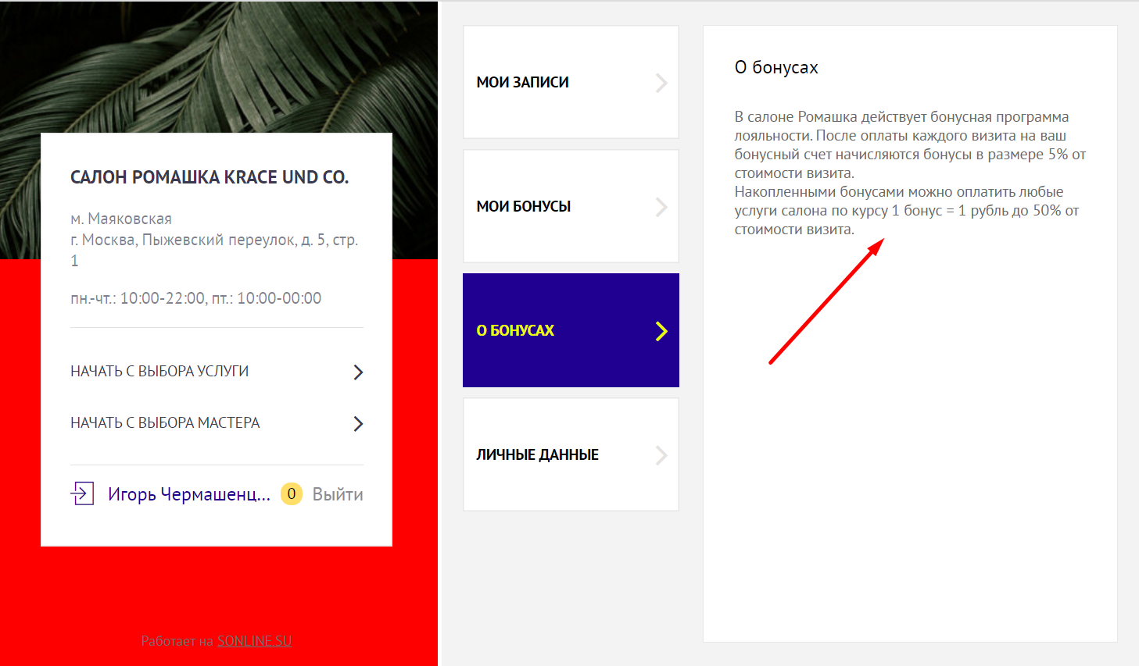

ССЫЛКИ НА ОНЛАЙН ЗАПИСЬ
1. Сссылка на общий виджет. Это ссылка на вашу онлайн запись, вы ее можете установить в соц. сети, на сайт или использовать в рассылках
1. Сссылка на общий виджет. Мастера в свои личные соц. сети могут установить ссылку на онлайн запись именно к ним, тем самым салон привлекает клиентов не только с помощью затрат на рекламу, но и с помощью своих мастеров.
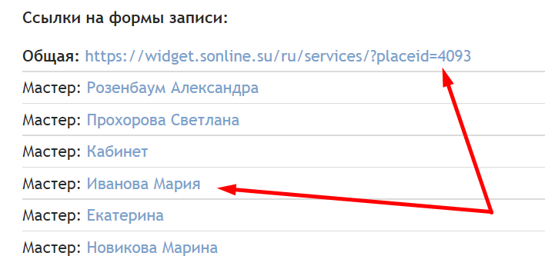

Онлайн продажа сертификатов

Виджет онлайн продажи сертификатов

Виджет онлайн покупки сертификатов – дополнительный функционал по продаже сертификатов онлайн. Ссылка на виджет может быть размещена на сайте, в социальных сетях и доступна как с компьютера, так и с телефона.
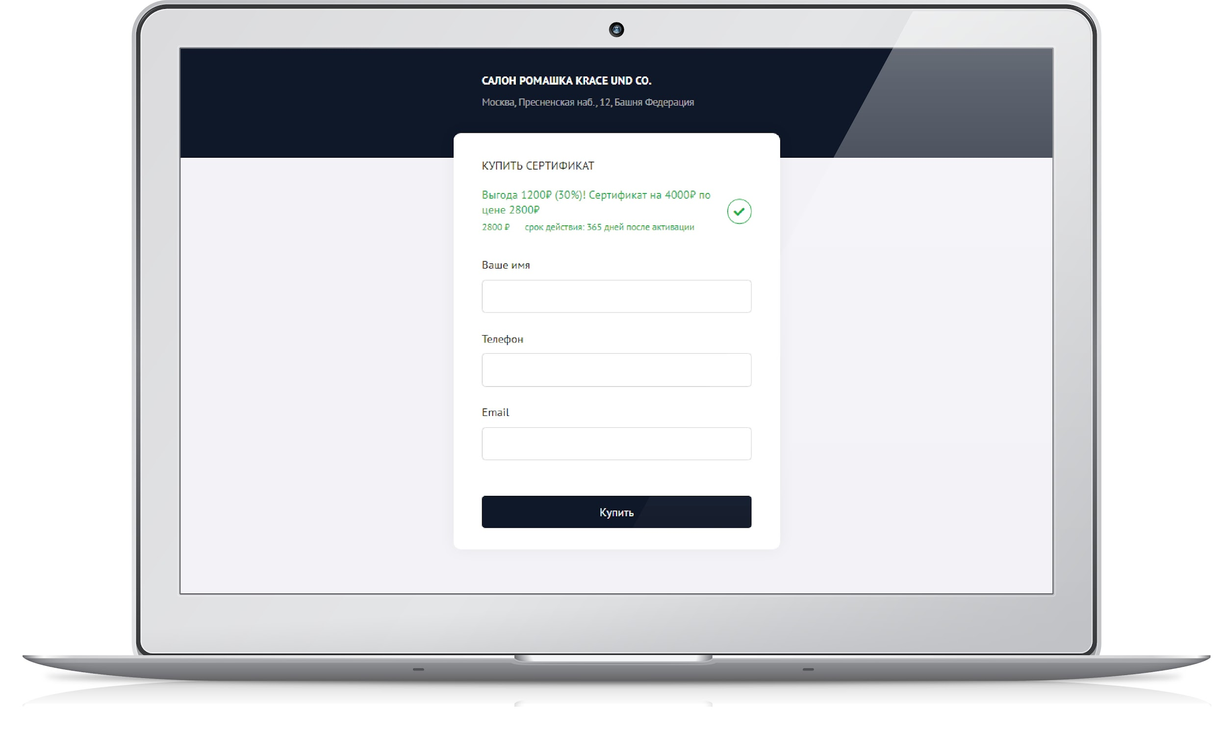 | 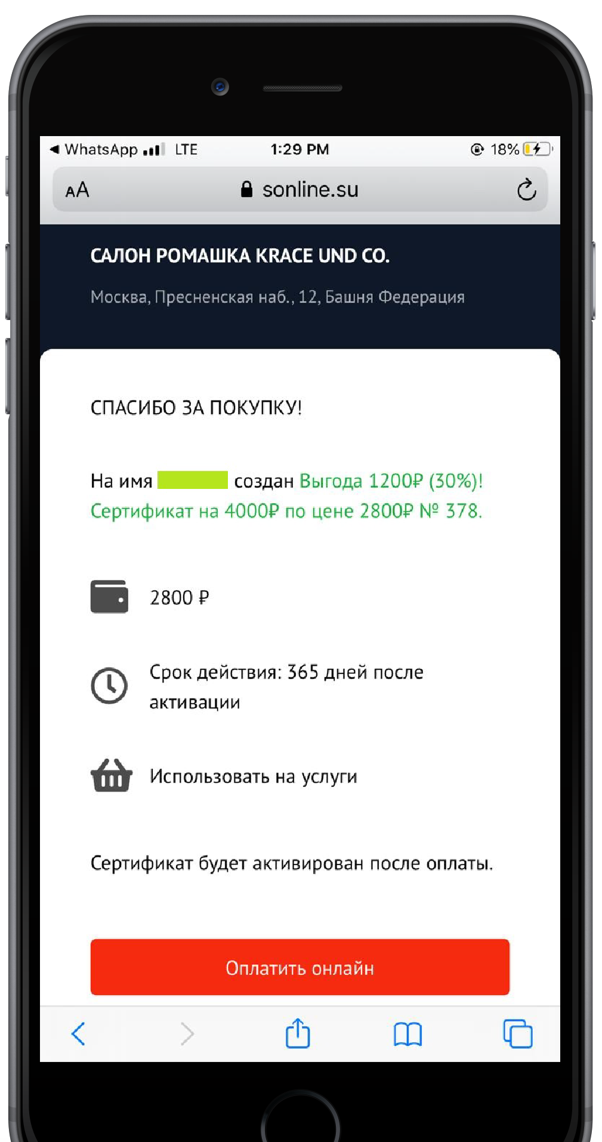
Ссылка виджета находится по адресу: https://sonline.su/deposit-sell/?pid=xxx, где xxx – это ID салона в sonline.su.
Если салон является сетевым, то ссылка имеет вид https://sonline.su/deposit-sell/?g=aaa, где aaa – это ID группы.

Вы можете подключить виджет онлайн продажи сертификатов в своем «Личном кабинете».
Для этого купите лицензию № 40 (можно продавать один тип сертификата) или лицензию № 41 (можно продавать неограниченное количество типов сертификатов).
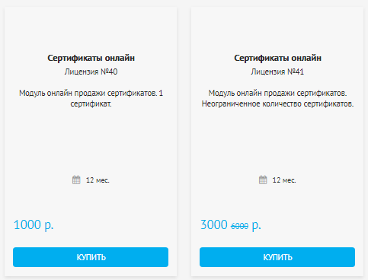

НАСТРОЙКА ВИДЖЕТА
В шапке виджета выводится название салона и его адрес (эти данные берутся из системных настроек салона).  Если нужно внести корректировки в название и адрес салона, обратитесь к своему персональному менеджеру или в службу технической поддержки. | 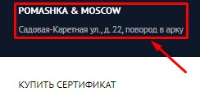
По умолчанию список сертификатов в виджете пустой.  Чтобы добавить сертификат для онлайн продажи – поставьте галку «Можно продавать онлайн» в разделе «Настройки» – «Шаблоны депозитов». | 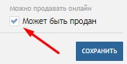
ВАЖНО!
Теперь при создании или редактировании шаблона депозита нужно обязательно заполнять шаблон номера сертификата. Если Вы хотите, чтобы сертификатам присваивались номера в порядке возрастания – поставьте значение {N} в поле «Шаблон номера».
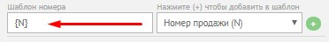

КАК ПОСТУПАЕТ ОНЛАЙН ПОКУПКА СЕРТИФИКАТА В САЛОН
В виджете онлайн покупки сертификатов клиент выбирает сертификат, указывает свои данные (имя, телефон и email, все поля являются обязательными для заполнения) и нажимает на кнопку «Купить».
В sonline.su созданный сертификат виден:
- в разделе «Список депозитов»
- в разделе «Движение по депозитам»
В обоих разделах добавлен фильтр по внешним продажам сертификатов.
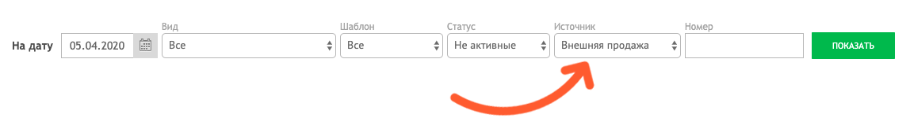
ВАРИАНТ 1.
Если у Вас настроен онлайн прием платежей, то клиент оплачивает покупку сертификата банковской картой и получает письмо-подтверждение на электронную почту.
В этот момент продажа сертификата поступает в раздел «Ведомость: прихода-расхода» в графу «Приход», оплата «Безналичными». Сертификат оплачен, активирован и готов к использованию.
ВАРИАНТ 2.
Если онлайн оплата не подключена, то в системе будет создан неактивированный сертификат, привязанный к клиенту. На почту клиента отправляется первое автоматическое письмо-подтверждение о покупке, с предложением позвонить по контактному номеру (берётся из регистрационной анкеты салона) и узнать, каким образом можно оплатить сертификат для его активации.
В «Ведомость: прихода-расхода» такая продажа пока не поступает, так как сертификат еще не оплачен и не активирован.

КАК АКТИВИРОВАТЬ СЕРТИФИКАТ
После того, как клиент оплатит сертификат (способ оплаты на усмотрении салона), салон может активировать сертификат в разделе «Депозиты», нажав на ссылку «Активировать».
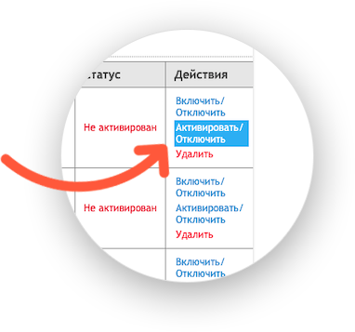
В этот момент продажа сертификата поступает в раздел «Ведомость: прихода-расхода» в графу «Приход», оплата «Наличными». Сертификат оплачен, активирован и готов к использованию.
Клиенту отправляется второе автоматическое письмо об активации его сертификата.
